Územní plán Bělčice
Odůvodnění územního plánu
Pro společné jednání
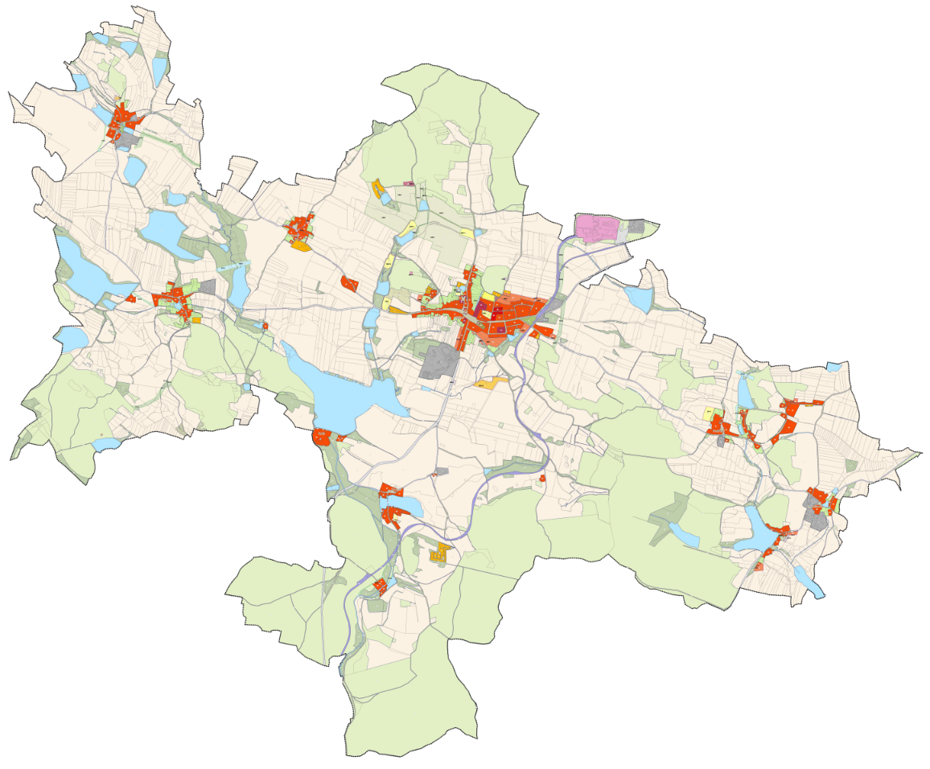

Město
Bělčice, ORP Blatná
Statutární zástupce: Pavel Vejšický, starosta města
Kontakt: obecbelcice@gmail.com, tel.: +420 383 492 480
Řešené katastrální území: Bělčice, Hostišovice, Podruhlí, Tisov, Újezdec u Bělčic, Záhrobí, Závišín u Bělčic
Obec s rozšířenou působností: Blatná
Pořizovatel dokumentace
Městský úřad Blatná, Odbor výstavby a územního plánování
Úřední osoba: Mgr. Vlastimil Peterka
Kontaktní adresa: T. G. Masaryka 322, 388 11 Blatná
Zpracovatel dokumentace
Akad. arch. Václav Šmolík a kolektiv
B. Smetany 7, 312 15 Plzeň, IČO: 10395580

Obsah
Obsah 2
1. Postup při pořízení územního plánu 4
2. Vyhodnocení souladu s politikou územního rozvoje a územně plánovací dokumentací vydanou krajem 5
2.1 Vyhodnocení souladu s Politikou územního rozvoje ČR 2008, schválené vládou ČR 20.7.2009 usnesením č. 929 (PÚR ČŘ), ve znění Aktualizace č. 1, schválené usnesením vlády č. 276 ze dne 15. 4. 2015 5
2.2 Vyhodnocení souladu se Zásadami územního rozvoje Jihočeského kraje, vydanými Zastupitelstvem Jihočeského kraje dne 13.9.2011 č. usnesení 293/2011/ZK-26 (ZÚR JK), ve znění 1. aktualizace, vydané dne 6. 1. 2016 č. usnesení 396/2014/ZK-14 6
3. Vyhodnocení souladu s cíli a úkoly územního plánování, zejména s požadavky na ochranu architektonických a urbanistických hodnot v území a požadavky na ochranu nezastavěného území 9
4. Vyhodnocení souladu s požadavky stavebního zákona a jeho prováděcích právních předpisů 10
5. Vyhodnocení souladu s požadavky zvláštních právních předpisů a se stanovisky dotčených orgánů podle zvláštních právních předpisů, popřípadě s výsledkem řešení rozporů 10
Dotčené orgány, které uplatnily svá stanoviska a jejich vyhodnocení: 10
Dotčené orgány, které uplatnily ve stanovené lhůtě svá stanoviska bez připomínek: 10
Dotčené orgány, které ve stanovené lhůtě připomínky neuplatnily: 10
Vyhodnocení připomínek sousedních obcí: 11
Výsledek přezkoumání územního plánu podle §53 odst. 4 stavebního zákona: 11
6. Zpráva o vyhodnocení vlivů na udržitelný rozvoj území obsahující informace o výsledcích tohoto vyhodnocení včetně výsledků vyhodnocení vlivů na životní prostředí 11
7. Stanovisko krajského úřadu podle § 50 odst. 5 11
8. Sdělení, jak bylo stanovisko podle § 50 odst. 5 zohledněno, s uvedením závažných důvodů, pokud některé požadavky nebo podmínky zohledněny nebyly 11
9. Komplexní zdůvodnění přijatého řešení včetně vybrané varianty 12
9.1 Zdůvodnění vymezení zastavěného území 12
9.2 Zdůvodnění koncepce rozvoje území obce, ochrany a rozvoje jeho hodnot 12
9.3 Zdůvodnění urbanistické koncepce 25
9.4 Zdůvodnění vymezení ploch změn 25
9.5 Zdůvodnění systému sídelní zeleně 33
9.6 Zdůvodnění koncepce veřejné infrastruktury 34
9.7 Zdůvodnění koncepce uspořádání krajiny 45
9.8 Radonové riziko 57
9.9 Staré zátěže, požadavky civilní ochrany 58
9.10 Zdůvodnění vybrané varianty řešení 58
9.11 Zdůvodnění vymezení zastavitelných ploch s jiným způsobem využití 58
10. Vyhodnocení účelného využití zastavěného území a vyhodnocení potřeby vymezení zastavitelných ploch 58
Kvantifikace navrženého rozvoje 59
11. Vyhodnocení koordinace využívání území z hlediska širších vztahů v území 60
12. Vyhodnocení splnění požadavků Zadání ÚP 61
13. Výčet záležitostí nadmístního významu, které nejsou řešeny v zásadách územního rozvoje (§ 43 odst. 1 stavebního zákona), s odůvodněním potřeby jejich vymezení 63
14. Vyhodnocení předpokládaných důsledků navrhovaného řešení na zemědělský půdní fond a na pozemky určené k plnění funkce lesa 63
Bonitované půdně ekologické jednotky 63
Přehled ploch navržených k odnětí ZPF 65
Přehled ploch navržených k odnětí PUPFL 74
Zdůvodnění navrhovaného řešení 74
Ochrana lesního půdního fondu 74
15. Rozhodnutí o námitkách a jejich odůvodnění 75
16. Vyhodnocení připomínek 75
17. Údaje o počtu listů Odůvodnění a počtu výkresů k němu připojené grafické části 75
18. Poučení 76

Postup při pořízení územního plánu
Doplní pořizovatel po projednání ÚP.

Vyhodnocení souladu s politikou územního rozvoje a územně plánovací dokumentací vydanou krajem

Vyhodnocení souladu s Politikou územního rozvoje ČR 2008, schválené vládou ČR 20.7.2009 usnesením č. 929 (PÚR ČŘ), ve znění Aktualizace č. 1, schválené usnesením vlády č. 276 ze dne 15. 4. 2015
Obec Bělčice není zahrnuta do žádné rozvojové osy, specifické oblasti ani rozvojové oblasti. Nejsou na ni tedy z hlediska zásad územního rozvoje Jihočeského kraje kladeny žádné specifické požadavky.
Republikové priority dle části 2.2 PÚR ČR - články 14 až 32 pojmenovávají nejzásadnější principy územního plánování a tvoří tak základ pro stanovení koncepce rozvoje území a ochrany jeho hodnot. Ty jsou dále rozvíjeny v kapitolách B. a C. výrokové části.
V rámci republikových priorit územního plánování pro zajištění udržitelného rozvoje území je nutné vytvářet podmínky pro následující oblasti:
- ve veřejném zájmu chránit a rozvíjet přírodní, civilizační a kulturní hodnoty území,
- při stanovování způsobu využití území dávat přednost komplexním řešením,
- vytvářet v území podmínky pro vytváření pracovních příležitostí,
- vytvářet předpoklady pro polyfunkční využívání opuštěných areálů a ploch (tzv. brownfields),
- vytvářet územní podmínky pro implementaci a respektování ÚSES a zvyšování a udržování ekologické stability krajiny,
- chránit před zastavěním pozemky nezbytné pro vytvoření souvislých ploch veřejně přístupné zeleně,
- vytvářet podmínky pro rozvoj a využití předpokladů území pro různé formy cestovního ruchu (např. cykloturistika, agroturistika, poznávací turistika), při zachování a rozvoji hodnot území,
- vytvářet předpoklady pro lepší dostupnost území a zkvalitnění dopravní a technické infrastruktury s ohledem na prostupnost krajiny,
- vytvářet podmínky pro koordinované umísťování veřejné infrastruktury v území.
ÚP respektuje uvedené požadavky v plném rozsahu.

Vyhodnocení souladu se Zásadami územního rozvoje Jihočeského kraje, vydanými Zastupitelstvem Jihočeského kraje dne 13. 9. 2011 č. usnesení 293/2011/ZK-26 (ZÚR JK), ve znění 1. aktualizace, vydané dne 6. 1. 2016 č. usnesení 396/2014/ZK-14
ZÚR JK byly vydány formou opatření obecné povahy dne 13. 09. 2011 a nabyly účinnosti dne 7. 11. 2011. Zastupitelstvo Jihočeského kraje rozhodlo o vydání 1. aktualizace ZÚR JK dne 18. 12. 2014, která nabyla platnosti dne 6. 1. 2015; 2. aktualizace byla vydána 17. 12. 2015 a nabyla účinnosti 6. 1. 2016. Pro řešený ÚP je závazná podoba po 3. aktualizaci ZÚR JK, která nabyla účinnosti dne 6. 1. 2016.

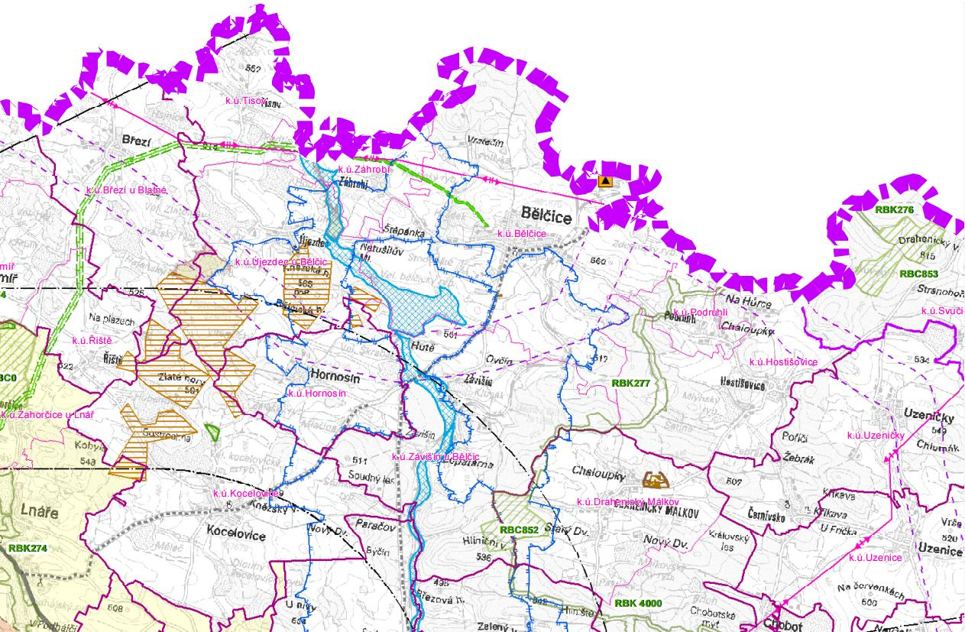
Výřez z výkresu Koordinační výkres (ZÚR JK)

Podle tohoto dokumentu není řešené území zařazeno do žádných specifických ani rozvojových oblastí nadmístního významu, neprochází jím ani rozvojová osa dle ZÚR JK.
V původním znění v roce 2011 byla vymezena plocha nadmístního významu pro sport a rekreaci SR1 Bělčice - golfové centrum, ta byla ale následujícími aktualizacemi zrušena, i když záměr firmy Tulsa stále přetrvává.
Požadavky na území definované ZÚR JK:
- Vymezení územního systému ekologické stability
  - V území se nevyskytují skladebné části ÚSES nadregionálního významu.
  - Jsou vymezeny skladebné části ÚSES regionálního významu
    - regionální biocentrum RBC 852
    - regionální biokoridor RBK 277
    - regionální biokoridor RBK 4000.
Tyto skladebné prvky a zásady jejich ochrany jsou respektovány územním plánem.
V ÚP nedochází k žádné změně v území v ploše skladebných prvků ÚSES.
- Stanovení cílových charakteristik krajin
ZÚR JK stanovuje pro řešené území 2 typy cílových charakteristik krajin, a to:
- Rybniční krajinu - přibližně 1/3 území v západní a střední části
Charakteristika krajiny: odlesněná či naopak lesní krajina, plochý reliéf, složité rybniční soustavy propojené umělými či přirozenými kanály a toky, četné vlhké louky, vodní nádrže s přirozenými břehy a dnem, vodní a mokřadní společenstva, vlhké louky, olšiny, četná avifauna, liniové porosty na hrázích rybníků, četné památné stromy, říční a potoční nivy
Cílová charakteristika krajiny: zachování charakteru tohoto typu krajiny
Zásady pro činnost v území a rozhodování o změnách v území:
a) zachovat v nejvyšší možné míře vodní plochy v území a dále podporovat doplňování rybniční soustavy,
b) dbát na vhodnost vymezování zastavitelných ploch, dalších ploch s rozdílným způsobem využití a volbu dalších možných podmínek využití v územně plánovací dokumentaci s cílem eliminovat riziko zhoršení kvality vod,
c) územně plánovacími nástroji podpořit respektování cenných architektonických a urbanistických znaků sídel, případně umožnit i jejich vhodnou dostavbu,
d) rozvíjet cestovní ruch ve formách příznivých pro udržitelný rozvoj.
- Lesopolní krajinu - přibližně 2/3 území
Charakteristika krajiny: reliéf vrchovin a pahorkatin, zemědělská krajina je střídána s lesní krajinou (lesy na 30-70% plochy), výrazná struktura historické kulturní krajiny, potoční a říční nivy, mokřady, lesní porosty se segmenty přírodě blízkých lesů, přírodě blízké louky
Cílová charakteristika krajiny: zachování charakteru tohoto typu krajiny
Zásady pro činnost v území a rozhodování o změnách v území:
a) zachovat v nejvyšší možné míře stávající rozmanitost krajiny a dále tuto rozmanitost podporovat doplňováním vhodných krajinných prvků, resp. nepřipuštěním vymizení prvků stávajících (např. minimalizací záborů PUPFL),
b) podporovat retenční schopnost krajiny,
c) územně plánovacími nástroji podpořit respektování znaků historicky kulturní krajiny, cenných architektonických Zásady územního rozvoje Jihočeského kraje ve znění jejich 3. aktualizace a urbanistických znaků sídel i jejich vhodnou dostavbu,
d) rozvíjet cestovní ruch ve formách příznivých pro udržitelný rozvoj
ÚP respektuje zásady pro činnosti území a vychází z nich.
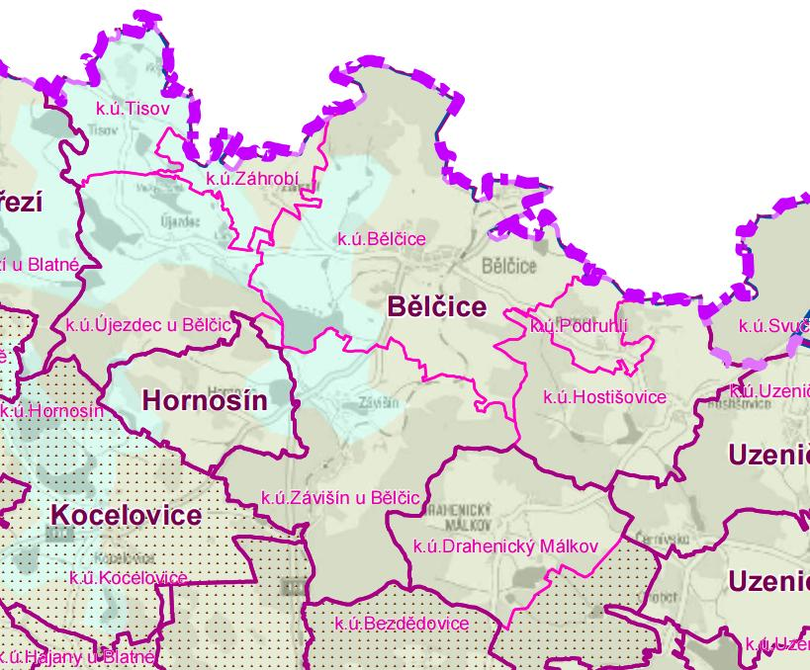
Výřez z výkresu „Výkres oblastí se shodným krajinným typem“ ZÚR JK.

ZÚR JK stanovují priority územního plánování Jihočeského kraje pro zajištění udržitelného rozvoje území. V prioritách je důraz kladen na vyvážený vztah mezi těmito pilíři udržitelného rozvoje území – rozvoj hospodářských aktivit, sociální soudržnost, ochrana přírodních podmínek, technická infrastruktura a sídelní struktura a rekreace.
V rámci hlavních cílů územního plánování pro zajištění udržitelného rozvoje v Jihočeském kraji ÚP respektuje tyto zásady:
- výstavbu v obcích usměrňovat s cílem omezit vznik nových satelitních obytných lokalit,
- zvyšování atraktivity pro trvalé bydlení ve vazbě na město Blatná,
- zvyšování atraktivity pro hospodářské aktivity,
- při návrhu rozvojových ploch minimalizovat zábory ZPF v I. a II. třídě přednosti v ochraně,
- v sídlech regulovat lokalizaci a koncentraci vybavenosti především s ohledem na dopravní předpoklady území a další funkce (zejména vytváření souvislých ploch veřejné zeleně, památkovou ochranu a zachování civilizačních a kulturních hodnot).
Územní plán je navržen v souladu s územně plánovací dokumentací okolních obcí a s územně plánovací dokumentací vydanou krajem, které pro řešenou oblast definují následující obecné požadavky:
- Regulovat výstavbu s ohledem na ochranu životního prostředí a rekreační předpoklady území.
- Posilovat tradiční podnikatelské aktivity s využitím místních zdrojů.
- Vytvářet podmínky pro rozvoj cestovního ruchu a rekreace.

Vyhodnocení souladu s cíli a úkoly územního plánování, zejména s požadavky na ochranu architektonických a urbanistických hodnot v území a požadavky na ochranu nezastavěného území

Priority územního plánování jsou definovány v v §18 Stavebního zákona a lze je definovat jako zajištění udržitelného rozvoje území, tj. v územním plánu vytvoření předpokladů k zajištění vyváženého vztahu územních podmínek tří specifických oblastí – příznivého životního prostředí, hospodářského rozvoje a soudržnosti společenství obyvatel, který uspokojuje potřeby současné generace, aniž by ohrožoval podmínky života generací budoucích.
ÚP Bělčice byl zpracován v souladu s cíli územního plánování dle §18 a úkoly územního plánování dle §19 zákona č. 183/2006 Sb., o územním plánování a stavebním řádu (stavební zákon), ve znění pozdějších předpisů, neboť navrhuje v řešeném území změny s cílem dosažení obecně prospěšného souladu veřejných a soukromých zájmů s ohledem k nezastavěné krajině a životnímu prostředí. Součástí návrhu je nabídka přiměřeného rozvoje území vzhledem k jeho atraktivitě a rekreačně obytnému potenciálu. Územní plán vytváří předpoklady pro udržitelný rozvoj území těmito aspekty:
- koordinací využívání území,
- stanovením urbanistické koncepce, koncepce veřejné infrastruktury a koncepce uspořádání krajiny,
- zachování a rozvíjení kulturních a přírodních hodnot území,
- udržitelný rozvoj území spočívající ve vyváženém vztahu podmínek pro příznivé prostředí (ochrana krajiny, vymezení ÚSES, zakázání zástavby ve volné krajině), podmínek pro hospodářský rozvoj a soudržnost obyvatel,
- územním plánem obce je stanovena urbanistická koncepce s ohledem na hodnoty a podmínky území,
- byly stanoveny urbanistické, architektonické a estetické požadavky na využívání a prostorové uspořádání území a na jeho změny, zejména na umístění a uspořádání staveb s ohledem na stávající charakter a hodnoty území,
- vytvářením podmínek pro zabezpečení rozvoje dopravní infrastruktury (účelové a místní komunikace) a technické infrastruktury,
- obecně vytvářením podmínek pro výstavbu,
- při řešení územního plánu byly zohledněny jak veřejné, tak soukromé zájmy na rozvoji území.

Vyhodnocení souladu s požadavky stavebního zákona a jeho prováděcích právních předpisů
ÚP byl zpracován v souladu s cíly územního plánování dle §18 a úkoly územního plánování dle §19 zákona č. 183/2006 Sb., ve znění pozdějších předpisů, neboť v řešeném území vytváří předpoklady pro udržitelný rozvoj území těmito aspekty:
- koordinací využívání území,
- zachováním a rozvíjením kulturních a přírodních hodnot území,
- udržitelný rozvoj území spočívající ve vyváženém vztahu podmínek pro příznivé prostředí (ochrana
- krajiny, vymezení ÚSES, omezení zástavby ve volné krajině), podmínek pro hospodářský rozvoj
- a soudržnost obyvatel,
- vytvářením podmínek pro zabezpečení rozvoje dopravní infrastruktury (účelové komunikace)
- a technické infrastruktury,
- snižováním nebezpečí přírodních katastrof a jejich důsledků v zastavěném území a v krajině (úpravy
- na vodních tocích, návrh nových retenčních ploch),
- a obecně vytvářením podmínek pro výstavbu.
Grafické zobrazení ÚP bylo zvoleno s ohledem na přehlednost předávaných dat.

Vyhodnocení souladu s požadavky zvláštních právních předpisů a se stanovisky dotčených orgánů podle zvláštních právních předpisů, popřípadě s výsledkem řešení rozporů
Dotčené orgány mohly uplatnit svá stanoviska ve lhůtě 30-ti dnů ode dne společného jednání, které se uskutečnilo dne Doplní pořizovatel.
Vyhodnocení stanovisek dotčených orgánů uplatněných v rámci společného jednání o Návrhu ÚP Bělčice:

Dotčené orgány, které uplatnily svá stanoviska a jejich vyhodnocení:
Doplní pořizovatel

Dotčené orgány, které uplatnily ve stanovené lhůtě svá stanoviska bez připomínek:
Doplní pořizovatel

Dotčené orgány, které ve stanovené lhůtě připomínky neuplatnily:
Doplní pořizovatel

Vyhodnocení připomínek sousedních obcí:
Doplní pořizovatel

Výsledek přezkoumání územního plánu podle §53 odst. 4 stavebního zákona:
Viz předchozí kapitola.

Zpráva o vyhodnocení vlivů na udržitelný rozvoj území obsahující informace o výsledcích tohoto vyhodnocení včetně výsledků vyhodnocení vlivů na životní prostředí
ÚP nebude mít vliv na evropsky významné lokality ani ptačí oblasti soustavy Natura 2000.
Krajský úřad Jihočeského kraje nepožaduje zpracování vyhodnocení vlivů ÚP Bělčice na životní prostředí ani vyhodnocení vlivů ÚP na udržitelný rozvoj území. Vyhodnocení vlivů na životní prostředí nebylo požadováno ani od Ministerstva životního prostředí.
Vzhledem ke skutečnosti, že při projednání Návrhu Zadání ÚP Bělčice nebyl dotčeným orgánem uplatněn požadavek na variantní řešení, nebyl pro ÚP Bělčice zpracován koncept. Jako další etapa územního plánu byl proto zpracován rovnou Návrh ÚP Bělčice.

Stanovisko krajského úřadu podle § 50 odst. 5
Doplní pořizovatel

Sdělení, jak bylo stanovisko podle § 50 odst. 5 zohledněno, s uvedením závažných důvodů, pokud některé požadavky nebo podmínky zohledněny nebyly
Doplní pořizovatel

Komplexní zdůvodnění přijatého řešení včetně vybrané varianty

Zdůvodnění vymezení zastavěného území
Mapovým podkladem, na jehož základě byl ÚP Bělčice zpracován, je digitální katastrální mapa z roku 2016. V průběhu zpracování ÚP, byly schváleny pozemkové úpravy v katastrálním území Záhrobí, které byly do ÚP zapracovány. Dále jsou připravovány pozemkové úpravy v katastrálním území Bělčice, které byly použity jako podklad i přesto, že před vydáním ÚP nebyly schváleny. Platná katastrální mapa je podložena jako tenký béžový čárový podklad. Pro další katastrální území jsou pozemkové úpravy připravovány.
Obec Bělčice má platný územní plán sídelního útvaru Bělčice. Zastavěné území obce bylo vymezeno tímto územním plánem schváleným 30. 3. 2000.
Hranice zastavěného území byla v ÚP vymezena v souladu s ustanovením stavebního zákona. Byly do něj zahrnuty jak plochy intravilánu tak všechny prokazatelně zastavitelné pozemky podle údajů o pozemcích uvedených v KN.
V katastrálním území Újezdec u Bělčic byl do zastavěné plochy zahrnut i pozemek 90/2 v jihovýchodní části obce, jakožto proluka.
V katastrálním území Újezdec byly do zastavěné plochy zahrnuty i pozemky 741, 737/3, 1, a část pozemku 739/5 v severozápadní části obce, jakožto proluka.
Plochy vymezení zastavěných území činí 163,07 ha, tj. 4,75% celkové rozlohy správního území obce, která činí 3 432 ha.

Zdůvodnění koncepce rozvoje území obce, ochrany a rozvoje jeho hodnot

Hlavní cíle rozvoje území (vize)
Koncepce rozvoje řešeného území vychází z dosavadního uspořádání a přirozeného rozvoje sídla v krajině. Je brán zřetel na charakter a potenciál území a úlohy sídla v systému osídlení.
Řešené území se nachází mimo rozvojové a specifické oblasti i mimo rozvojové osy. Koncepce rozvoje řešeného území je navržena v souladu s obecnými republikovými prioritami územního plánování pro zajištění udržitelného rozvoje území dle PÚR ČR.
V koncepci rozvoje řešeného území je kladen důraz na rozvoj bydlení a podnikatelských aktivit. Hlavní cíle rozvoje území byly formulovány v součinnosti se zástupci obce s ohledem na dosavadní úlohu obce v sídelní struktuře a na vytvoření předpokladů pro zkvalitnění životních podmínek obyvatel a podmínek pro další rozvoj obce. V koncepci rozvoje území byly zohledněny limity využití území a prvky, které je nutno respektovat z hlediska ochrany přírodních, kulturních a civilizačních hodnot území. Cílem všech návrhových opatření je vytvářet, kontinuálně udržovat a koordinovat územní připravenost na požadavky změn v území při respektování republikových priorit územního plánování.
Nová zástavba je navrhována v umírněné podobě a logicky doplňuje původní stopu zástavby do kompaktního tvaru.
Obec Bělčice má, vzhledem ke své poloze mimo hlavní dopravní tahy, rozvojový potenciál v oblasti bydlení s možností podnikání a rozvoji volnočasové rekreace. Tento potenciál je vhodné využít vymezením úměrně velkých ploch bydlení s ohledem na související služby a občanskou vybavenost sídla. Tyto funkce by měly být rozvíjeny úměrně s postupným růstem trvale žijících obyvatel. Vzhledem k charakteru a umístění sídla se předpokládá, že většina obyvatel bude za zaměstnáním stále dojíždět do nedalekých měst.
Okolní krajinu ÚP navrhuje zachovat jako volnou, soustředit se zejména na zvyšování jejích retenčních schopností, na založení prvků ÚSES, její zpřístupnění a zachování její estetické hodnoty.
ÚP je pojat v rámci mantinelů daných legislativním rámcem v co největší míře velkoryse s důrazem na polyfunkčnost využití území. Za hlavní cíl si ÚP určil zbytečně nebránit rozmanitosti využití území, tedy regulovat přiměřeně a to zejména zásadní záležitosti veřejného charakteru.

Ochrana a rozvoj hodnot území

Kulturní hodnoty území
Sídla v území mají jedinečnou a zachovalou urbanistickou strukturu. Je zde zachována původní historická struktura sídla a nedílné spojení zástavby s krajinou, tvořící tak pro dané místo charakteristický vizuální celek.
V území se nachází 2 typy sídel.
- Město Bělčice, které tvoří centrum území. Bělčice mají maloměstský charakter. Jsou organizovány kolem podlouhlého historického náměstí s centrálními stavbami kostela, radnice a školy. Západně od budovy radnice na náměstí plynule navazuje náves „ulicovka“ se souvislou zástavbou řadových měšťanských domů hřebenem orientovaných rovnoběžně s uliční čárou. Na tento městský charakter centrální části volně navazuje volnější individuální výstavba rodinných a malých bytových domů.
- Ostatní sídla (Hostišovice, Podruhlí, Tisov, Újezdec, Záhrobí, Závišín) jsou tvořena shluky barokních statků posazených okolo návsi okrouhlice. Budovy jsou orientovány štíty směrem do návsi a mají protáhlý půdorys. Proluky pohledově exponované z návsi musí být zastavěny průčelím, výškou a orientací hřebene shodně se sousedními objekty. Sídla jsou charakteristická svým volným navázáním na krajinu, kde přechod od zastavěného území do krajiny je tvořen umístěním zahrad.
V řešeném území se nacházejí tyto nemovité kulturní památky:
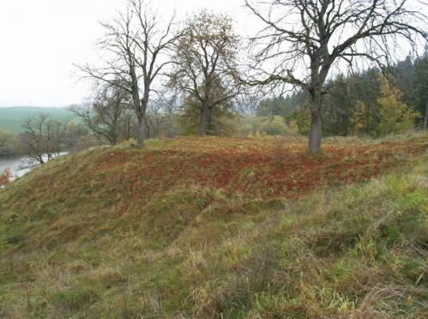
- Tvrz – tvrziště Hrádek (č.16097/3-3995), Bělčice
Pozůstatky tvrziště zvané Hrádek či Slepičí hora leží na západním okraji terasy pod návrším Slepičí hora asi 1 km západně od historického jádra obce Bělčice. Jedná se o valy a příkop po tvrzi či hrádku, který je archeologicky datovaný do 13. a 14. století. Hrádek zřejmě zanikl na konci 15. století, kdy byl nahrazen novou tvrzí. Ještě v 19. století se zde pravděpodobně nacházely velké části zdiva, které byly bohužel postupně rozebrány na stavební materiál. Jádro tvrze se nachází na krátkém trojúhelníkovitém výběžku, který vybíhá směrem na západ do širokého údolí bezejmenného potoka, na němž se přímo pod tvrzištěm rozkládá rybník Hrádek.
- Kostel sv. Petra a Pavla (č.23134/3-3997), Bělčice
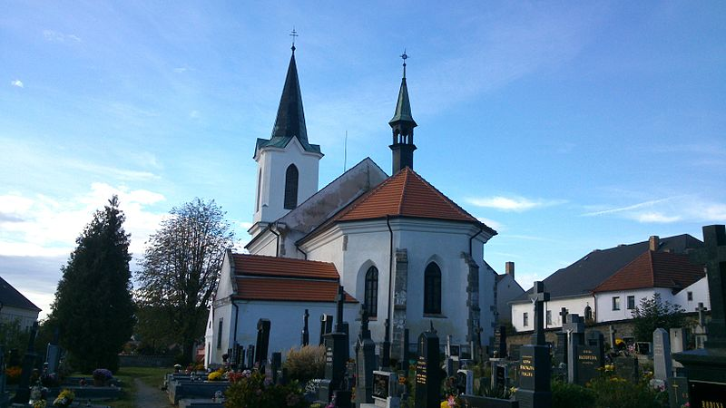
Areál kostela sv. Petra a Pavla je situovaný ve středu obce, na náměstí a je cenným architektonickým a urbanistickým prvkem v obci. Farní kostel v Bělčicích byl původně postaven jako pozdně románský, kolem poloviny 13. století. Jedná se o architektonicky zajímavou stavbu, jednu z nejstarších na Blatensku. Na stavbě se zřejmě podílela strakonická huť. Dnešní gotický presbytář pochází z 1. poloviny 14. století, počátkem 16. století byla loď kostela zaklenuta sklípkovou klenbou. Během 18. století prošel kostel drobnou barokní úpravou vnějších fasád. Většina vnitřního vybavení pochází z 2. poloviny 18. století. Pseudogotická zvonice na západní straně areálu tvoří významný dominantní prvek. Kostel je obklopen hřbitovem ohrazeným kamennou zdí.
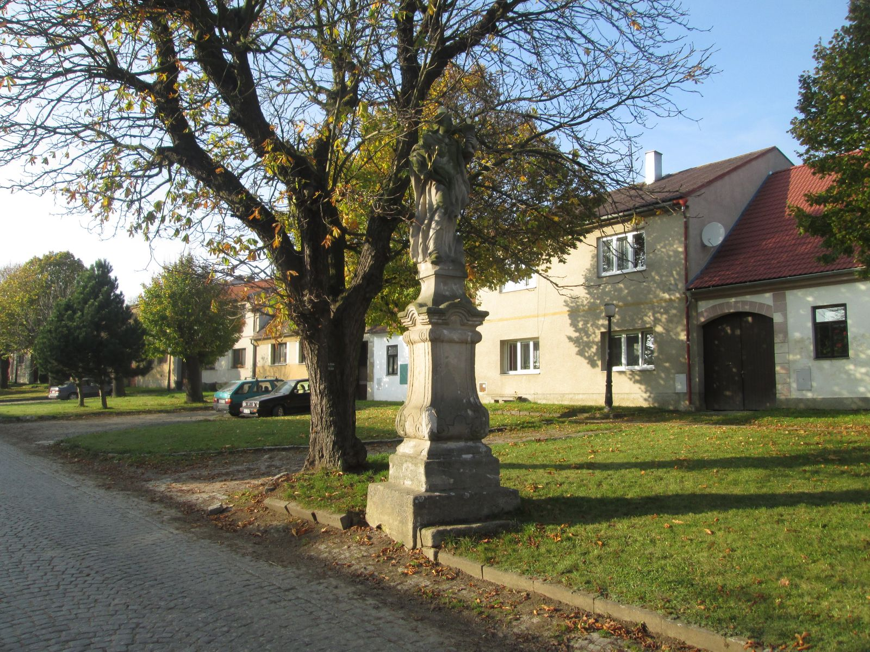
- Socha sv. Barbory (č.23670/3-4001), Bělčice
Socha svaté Barbory se nachází v západní části bělčického náměstí, u komunikace vedoucí směrem na Újezdec. Pochází z 2. poloviny 18. století a je orientována východním směrem. Postava drží v levé ruce kalich s hostií a je umístěna na projmutém hranolovém kamenném podstavci. Socha se nezachovala kompletní – chybí jí pravá ruka. Jedná se o dílo ze sochařské dílny V Dobré Vodě u Březnice.

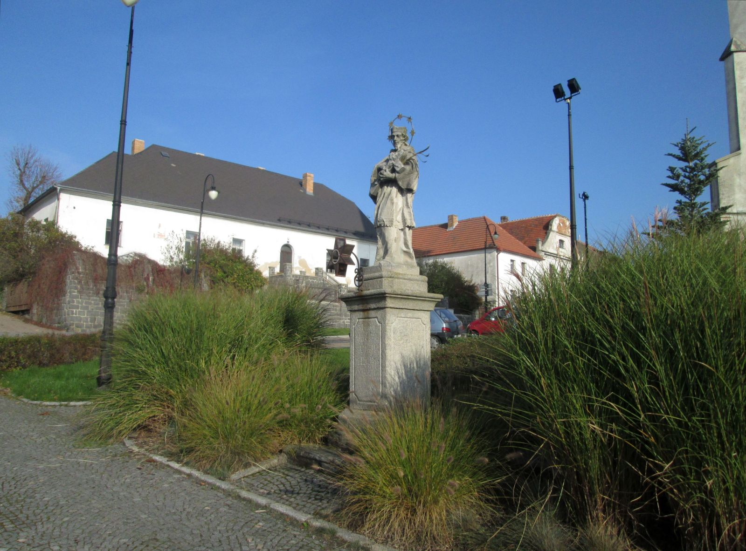
- Socha sv. Jana Nepomuckého
(č.19379/3-4000), Bělčice
Socha se nachází na náměstí J. Kučery v upraveném prostoru, západním směrem od kostela sv. Petra a Pavla. Je orientována na západ do přilehlého náměstí. Socha sv. Jana Nepomuckého je orientována západním směrem, do přilehlého náměstí, stojí na hranolovém kamenném podstavci. Jedná se o kvalitní barokní sochařskou práci datovou do 1. poloviny 18. století, která je dokladem velmi rozšířené úcty k tomuto světci v 18. století i v pozdější době.

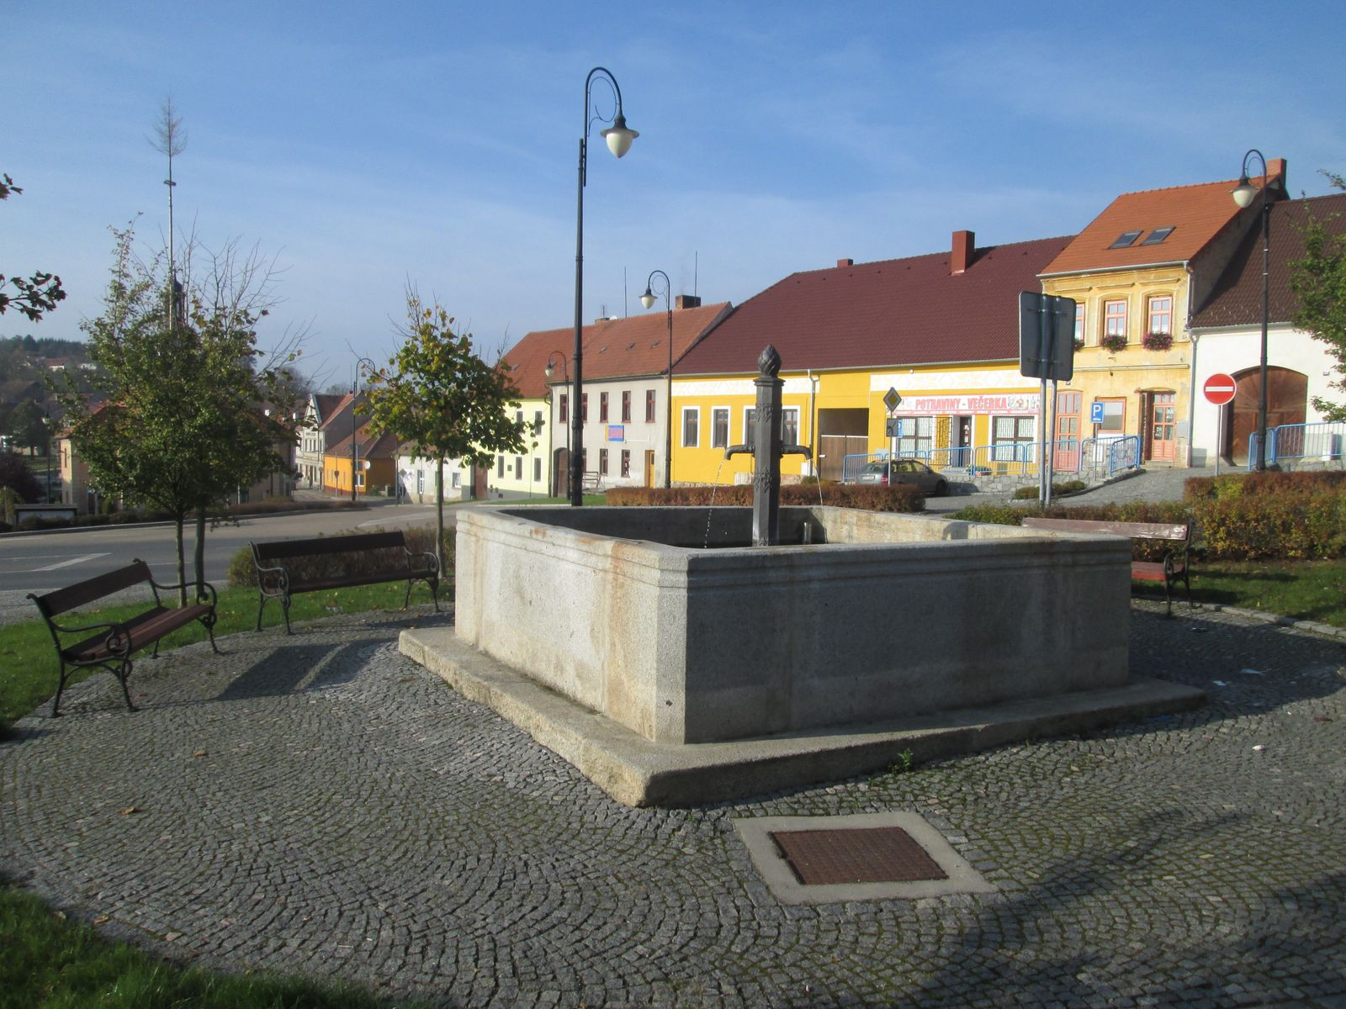
- Kašna (č.26215/3-3999), Bělčice
Kašna se nachází v centru Bělčic, na náměstí J. Kučery. Jde o kamennou kašnu pocházející z konce 19. století. Kašna je situována západním směrem od kostela sv. Petra a Pavla, v upraveném prostoru, kde se nachází i socha sv. Jana Nepomuckého.

- Slovanské pohřebiště (č.27445/3-4002), Bělčice
Jedná se o slovanské kostrové pohřebiště, nacházející se u čp. 193. Pohřebiště je cenným pramenem pro poznání vývoje osídlení Bělčic v raném středověku, zvláště ve vztahu k mladohradištnímu sídlišti na východním okraji obce a k románskému kostelu sv. Petra a Pavla. Z patrně většího pohřebiště bylo v 1. polovině 20. století prozkoumáno pět hrobů, z jejichž pohřební výbavy pochází soubor šperků, nástrojů a keramiky. Lokalitu lze datovat do průběhu 9. až na počátek 10. století.
- Fara (č.36750/3-3996), Bělčice
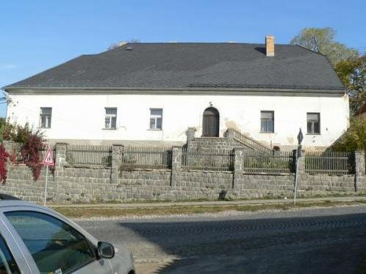
Areál fary čp. 1 se nachází uprostřed obce Bělčice na náměstí J. Kučery, severním směrem od kostela sv. Petra a Pavla. Farní budova stojí na vyvýšeném kamenném tarasu s rozlehlou předzahrádkou a oplocením z kamenných pilířů a dřevěného plotu. Areál se skládá ze samotné farní budovy, hospodářských budov a přilehlého dvora. Farní budova je přízemní na obdélném půdorysu a svým vstupním průčelím je orientována do přilehlého náměstí a ke kostelu. Severním směrem od fary se nachází hospodářské budovy – na východní straně stáje a na severní straně stodola. Tyto budovy byly přestavěny na dílny bělčického zemědělského družstva. Přilehlý dvůr byl rovněž přizpůsoben provozu družstva. Ve dvoře, u stájí a stodoly jsou přístavky, které nejsou památkově chráněny, ale nacházejí se na chráněném pozemku.
- Kostel sv. Voršily (č.27247/3-4421), Újezdec u Bělčic
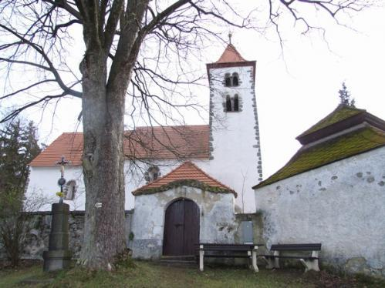
Jedná se o jednolodní románsko-gotickou stavbu z poloviny 13. století, s pravoúhlým presbytářem a hranolovou věží v severozápadním nároží. Na jižní straně lodi se dochovalo několik hrotitých oken s původními kružbami, ve věži pak také původní sdružená okénka – na třech stranách, ve dvou úrovních nad sebou. Na severní straně přiléhá k lodi valeně zaklenutá předsíňka, z níž vede do lodi hrotitý, bohatě profilovaný portál s oblouny a výžlabky. Na západním průčelí v patře kostela je viditelná zazdívka portálku na panskou tribunu. To pravděpodobně dokládá existenci šlechtického sídla – románské kurie, které stávalo v sousedství.
- Výklenková kaplička sv. Vojtěcha (č.22149/3-4422), Újezdec u Bělčic
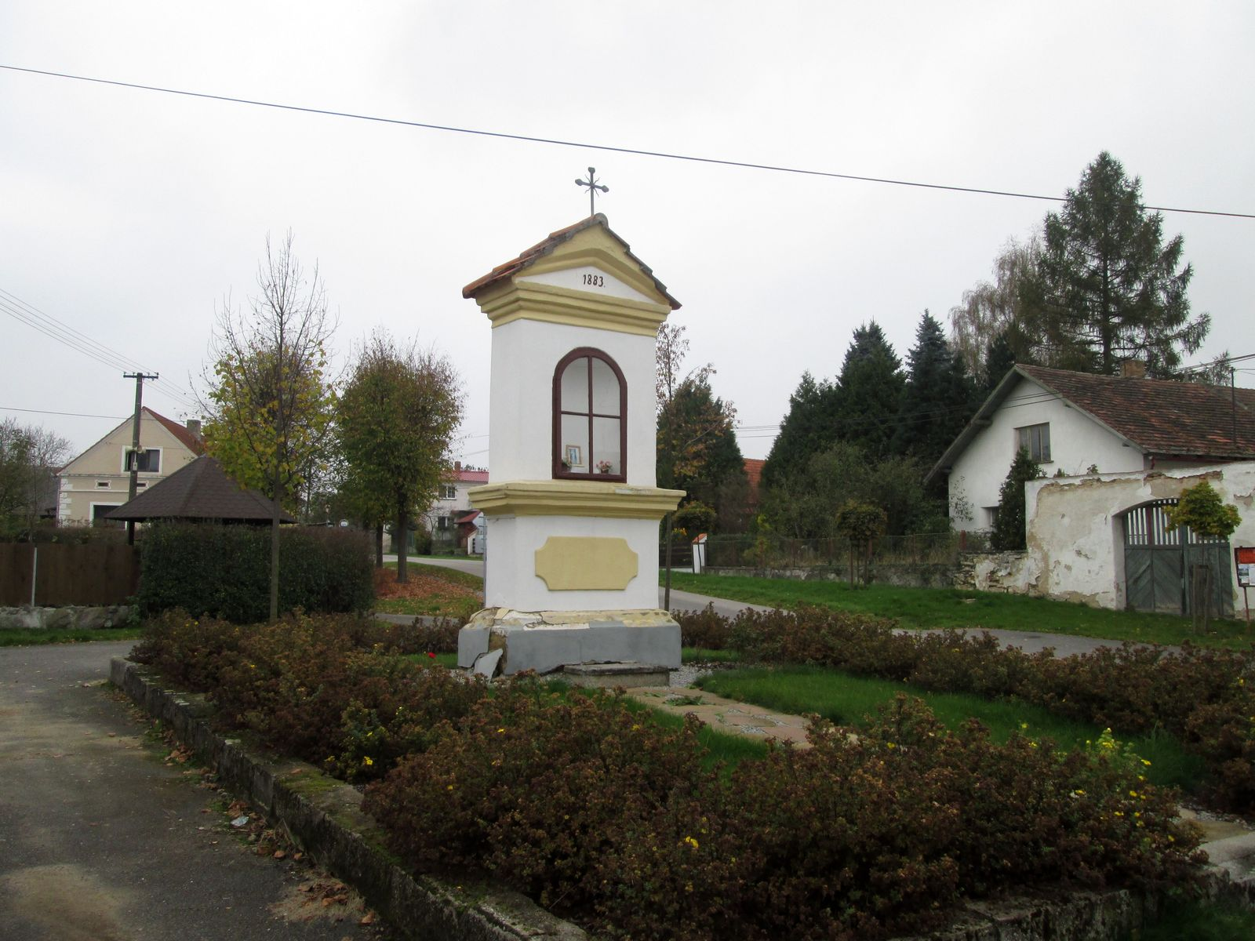
Kaple je datována do konce 19. století, je spíše přechodovým typem mezi božími muky a výklenkovou kaplí, má podobu zděného hranolu na mírně obdélném půdorysu. Na dvakrát odstupňovaný sokl dosedá hranolový podstavec s výrazně předsazenými krycími deskami, který má v přední části štukové pole s projmutými rohy. Vlastní hmota kaple má na východní straně niku s půlkruhovým sklenutím na obdélném půdorysu. V nice bývala umístěna socha sv. Václava, dnes je prázdná. Zadní strana kaple má velmi mělkou půlkruhovou niku. Kaple je ukončena profilovanou odstupňovanou římsou a vrcholí trojúhelným štítkem se zvalbenou stříškou na zadní straně. Na štítku je letopočet 1883.
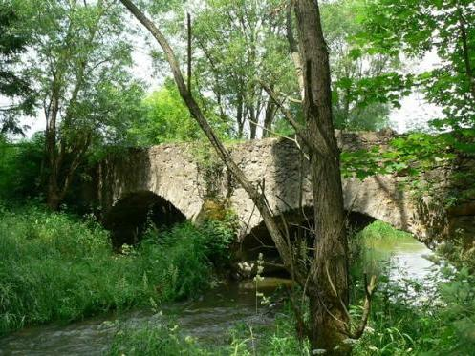
- Silniční most (č.102315), Závišín u Bělčic
Kamenný klenutý most v Závišíně datovaný zhruba do poloviny 19. století je velmi hodnotný. Jedná se o autenticky dochovaný příklad dopravní technické stavby, která dokládá architektonické kvality, stavební a konstrukční technologie a je důležitým pramenem pro dokumentaci vývoje tohoto druhu staveb v jihočeském regionu. Most je konstruován jako masivní, dvouobloukový, mírně pravošikmý, s horní mostovkou, bez křídel.
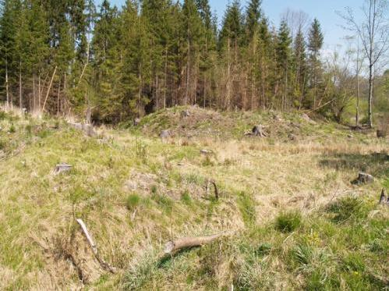
- Rýžoviště zlata (č.413 57/3-6002), Závišín u Bělčic
Rýžoviště u Závišína je součástí rozsáhlého komplexu pozůstatků rýžování zlata dochovaných na obou březích Závišínského potoka mezi Blatnou a Bělčicemi. Část rýžoviště v k. ú. Závišín u Bělčic a Kocelovice je d louhá asi 1200 m a její šířka se pohybuje mezi 50 až 150 m. Leží v nadmořské výšce 470 m n. m. na pravém břehu potoka, kde vyplňuje širokou potoční nivu. Nachází se zde souvislé pásmo rýžovnických sejpů, jam a struh, z nich některé jsou zcela nebo částečně zatopeny. Výška sejpů se převážně pohybuje mezi 1 – 2 m. V porušených sejpech u usedlosti Lopatárna byly nalezeny zlomky keramiky ze 13. století.
- Mohylník (č.41684/3-4498), Závišín u Bělčic
Mimo objekty zapsané v seznamu nemovitých kulturních památek, se v řešeném území nalézají také další architektonicky, historicky, kulturně a technicky hodnotné stavby a objekty, které je třeba při dalším rozvoji respektovat a chránit, neboť se jedná o důležité prvky typické pro českou krajinu. Jsou to zejména drobné sakrální stavby, jako jsou kapličky a pomníky.
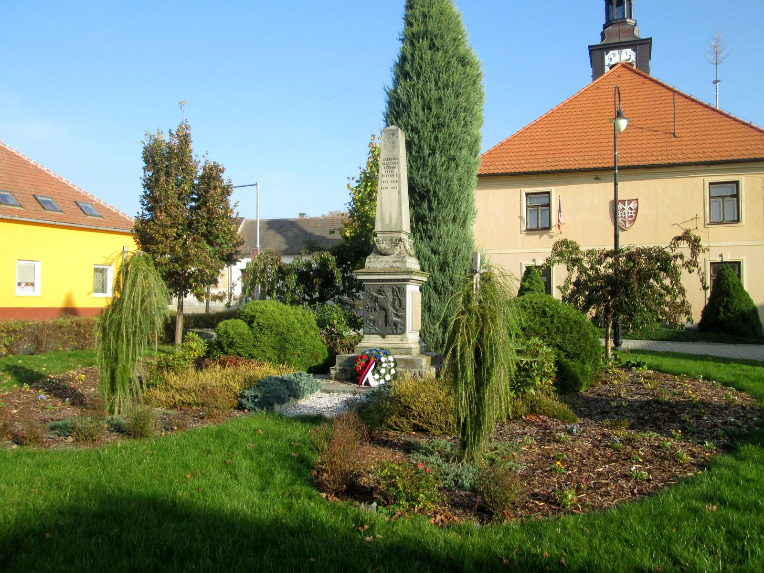
ÚP jmenuje vybrané historicky, kulturně a technicky cenné stavby či soubory objektů, které nejsou chráněny ze zákona, jako zapsaná nemovitá kulturní památka, určuje jejich hodnoty a způsob ochrany proto, aby byla zajištěna zvýšená pozornost při jejich rekonstrukci.

Pomník padlým v Bělčicích
Hodnota této drobné stavby spočívá v urbanistickém kontextu její lokalizace v území, ve spoluvytváření kulturní krajiny a v objemovém řešení stavby samotné.
- Kaplička severozápadně od Bělčic
Hodnota této drobné sakrální stavby spočívá v urbanistickém kontextu její lokalizace v území, ve spoluvytváření kulturní krajiny a v objemovém řešení stavby samotné.
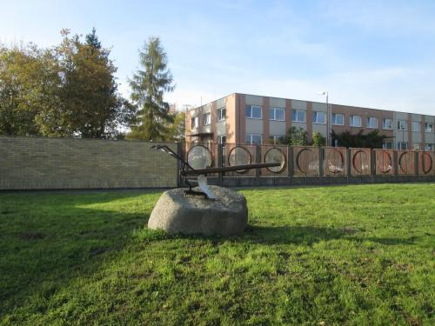
- Pluh jižně od Bělčic
Hodnota této drobné stavby spočívá v urbanistickém kontextu její lokalizace v území, ve spoluvytváření kulturní krajiny a v objemovém řešení stavby samotné.

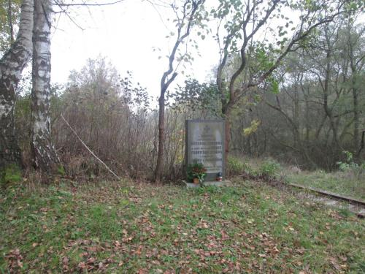
- Památník železniční nehody jižně od Závišína
Hodnota této drobné stavby spočívá v urbanistickém kontextu její lokalizace v území, ve spoluvytváření kulturní krajiny a v objemovém řešení stavby samotné.

Dále ÚP vymezuje urbanisticky cenné prostory důležité pro zachování charakteru obce, popisuje hodnoty jednotlivých míst a stanovuje ochranná opatření. Jedná se o prostory, ve kterých je zachována původní urbanistická struktura sídla, či nedílné spojení zástavby s krajinou, tvořící pro dané místo charakteristický vizuální celek. Duch těchto prostorů by měl být zachován a rozvíjen tak, aby byly podpořeny všechny jeho funkce. Doporučeny jsou proto veškeré úpravy kultivující parter těchto prostranství, sadovnické úpravy apod.
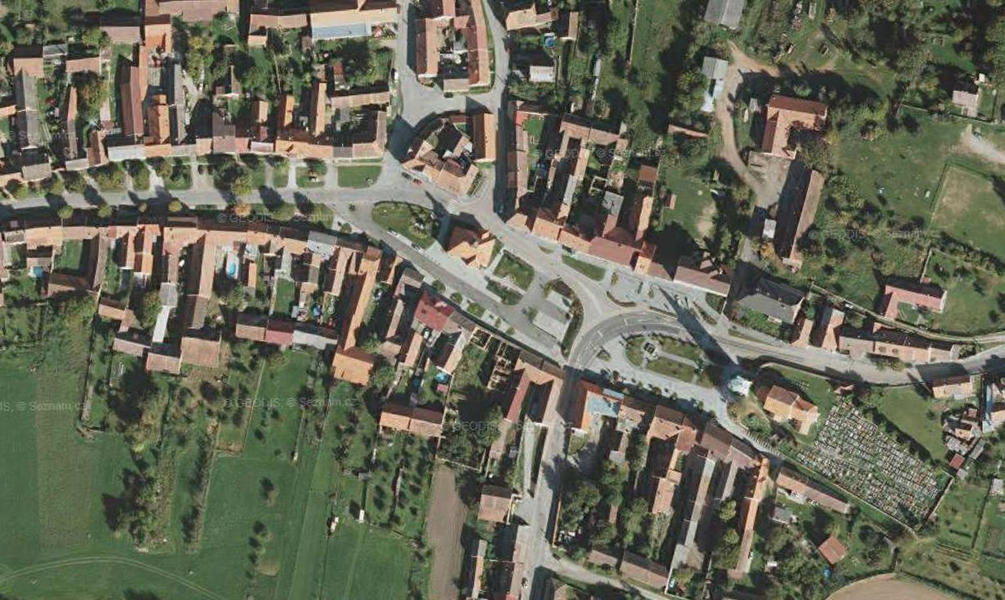
- Náměstí J. Kučery, Bělčice
V horní části náměstí je umístěna zajímavá kompozice kostela, zvonice, hřbitova a kašny. V dolní části náměstí v parkové úpravě stojí solitérní objekt radnice s věžičkou. Západním směrem se náměstí zužuje do třídy s lipovou alejí a sochou svaté Barbory.

- Historické jádro obce Hostišovice
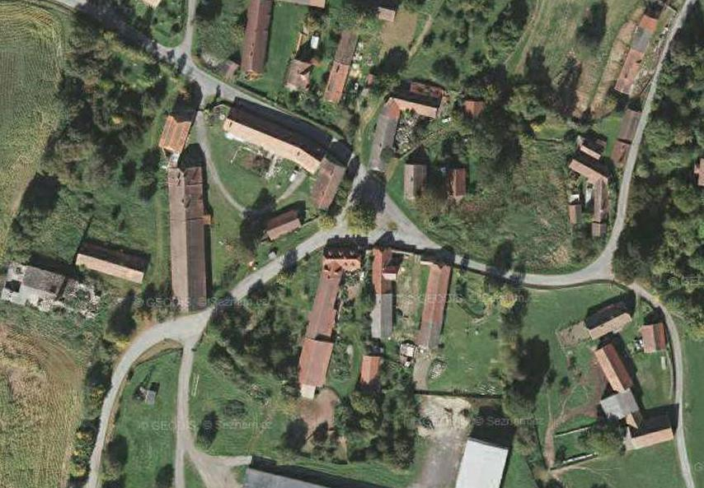
Náves s lipami, do které jsou orientovány průčelí statků a zejména krásný renesanční areál s rozpadlou cihelnou.
Jedná se o historickou část kolem návsi. Hodnota tohoto místa spočívá v rostlém půdorysu zástavby doplněným sídelní zelení, která dává místu příjemný klidný charakter.

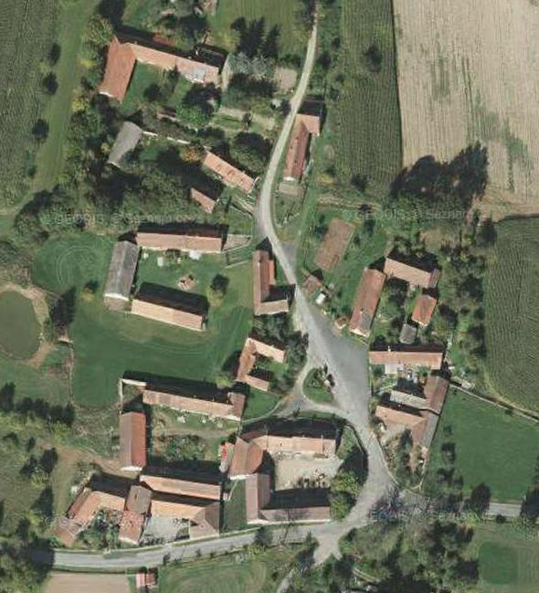

- Náves v Podruhlí
Náves se statky, jejichž štíty jsou orientovány do centra návsi.

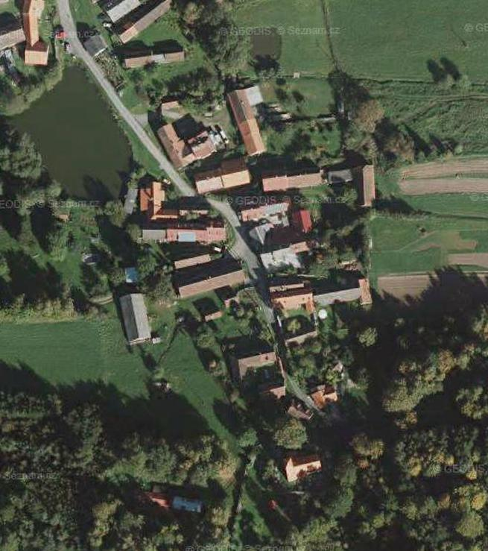
- Okolí kostele sv. Voršily, Újezdec
Strmá ulička severního svahu s těsně soustředěnými domky pod románským kostelíkem sv. Voršily a hřbitovem.

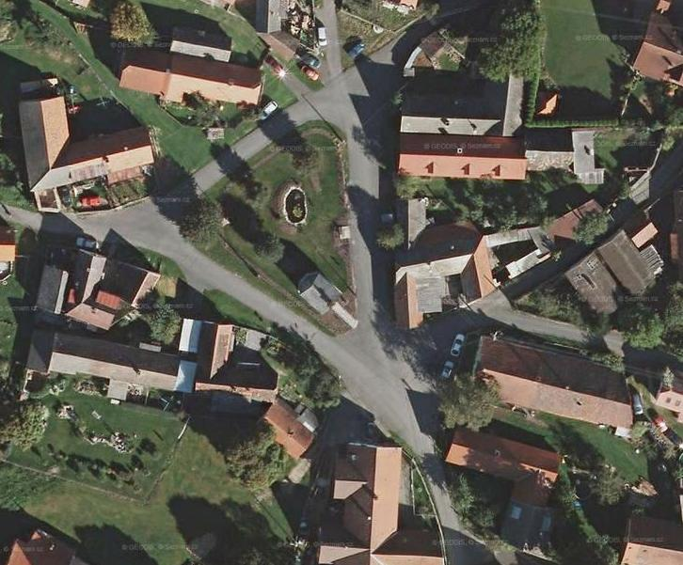
- Náves v Záhrobí
Trojúhelníková náves, které vévodí kaple, posazená na západní svah, parkově upravená. Jedná se o upravený prostor návsi s kapličkou. Hodnota tohoto místa spočívá v osazení a uspořádání staveb v prostoru.

Na správním území obce došlo k významné události - bitvě u Planinského rybníka.
V řešeném území jsou Státním archeologickým seznamem ČR (SAS ČR) evidovány tyto archeologické lokality (naleziště a zóny – území s archeologickými nálezy ÚAN I.):

Pořadové číslo SAS | Název ÚAN | Kategorie ÚAN | Registrovaný správce | Katastr, okres
22-14-03/7 | trať „V šancích“, návrší Na Budíně | I | NPÚ – ústřední pracoviště, centrum | Bělčice, Strakonice
22-14-03/8 | Bělčice | I | NPÚ – ústřední pracoviště, centrum | Bělčice, Strakonice
22-14-04/4 | zahrada u domu č.p. 193 | I | NPÚ – ústřední pracoviště, centrum | Bělčice, Strakonice
22-14-04/5 | sejpy mezi rybníky Hluboký a Hrádek – „Lipíže“ | I | NPÚ – ústřední pracoviště, centrum | Bělčice, Strakonice
22-14-04/6 | tvrz Hrádek (Slepičí hora) | I | NPÚ – ústřední pracoviště, centrum | Bělčice, Strakonice
22-14-04/7 | Bělčice - intravilán | I | NPÚ – ústřední pracoviště, centrum | Bělčice, Strakonice
22-14-04/8 | U újezdské cesty | I | NPÚ – ústřední pracoviště, centrum | Bělčice, Strakonice
22-14-08/11 | Na Čekovce | I | NPÚ – ústřední pracoviště, centrum | Bělčice, Strakonice
22-14-09/1 | V lese Sádečná | I | NPÚ – ústřední pracoviště, centrum | Hostišovice, Strakonice
22-14-09/2 | břehy potoka vytékajícího z ryb. Šetina | I | NPÚ – ústřední pracoviště, centrum | Hostišovice, Strakonice
22-14-10/5 | intravilán - tvrz | I | NPÚ – ústřední pracoviště, centrum | Hostišovice, Strakonice
22-14-03/3 | Újezdec - intravilán | I | NPÚ – ústřední pracoviště, centrum | Újezdec u Bělčic, Strakonice
22-14-08/1 | Sejpy mezi ryb. Luh a Velký bělčický | I | NPÚ – ústřední pracoviště, centrum | Újezdec u Bělčic, Strakonice
22-14-08/14 | Kněžská hora | I | NPÚ – ústřední pracoviště, centrum | Újezdec u Bělčic, Strakonice
22-14-08/2 | sejpy – SV okraj Bělčické (zadní) hory | I | NPÚ – ústřední pracoviště, centrum | Újezdec u Bělčic, Strakonice
22-14-08/4 | Zlatodoly – Na borku | I | NPÚ – ústřední pracoviště, centrum | Újezdec u Bělčic, Strakonice
22-14-09/3 | Hliniční vrch | I | NPÚ – ústřední pracoviště, centrum | Závišín u Bělčic, Strakonice
22-14-09/4 | Vyšov („Vyšovy“) | I | NPÚ – ústřední pracoviště, centrum | Závišín u Bělčic, Strakonice
22-14-09/8 | Trávníky (Na zárubách) | I | NPÚ – ústřední pracoviště, centrum | Závišín u Bělčic, Strakonice
22-14-14/1 | Závišínský potok, les Býčín | I | NPÚ – ústřední pracoviště, centrum | Závišín u Bělčic, Strakonice

Dále se v řešeném území nachází území evidované Státním archeologickým seznamem jako lokality s pravděpodobným výskytem archeologických nálezů – ÚAN II.:
Pořadové číslo SAS | Název ÚAN | Kategorie ÚAN | Registrovaný správce | Katastr, okres
22-14-09/6 | intravilán | II | NPÚ – ústřední pracoviště, centrum | Podruhlí, Strakonice
22-14-03/6 | Tisov - intravilán | II | NPÚ – ústřední pracoviště, centrum | Tisov, Strakonice
22-14-03/5 | Záhrobí - intravilán | II | NPÚ – ústřední pracoviště, centrum | Záhrobí, Strakonice
22-14-09/7 | intravilán | II | NPÚ – ústřední pracoviště, centrum | Závišín u Bělčicí, Strakonice

V centrální části sídla Bělčice se nachází významná archeologická lokalita s názvem ÚAN Bělčice – intravilán.
Západně od sídla Bělčice se nachází významné archeologické lokality s názvem ÚAN trať „V šancích“, návrší Na Budíně, ÚAN zahrada u domu č.p. 193 a ÚAN tvrz Hrádek (Slepičí hora).
Jihozápadně od sídla Bělčice se nachází významné archeologické lokality s názvem ÚAN Bělčice, ÚAN U újezdské cesty a ÚAN Na Čekovce.
Severozápadně od sídla Bělčice se nachází významná archeologická lokalita s názvem ÚAN sejpy mezi rybníky Hluboký a Hrádek – „Lipíže“.
V centrální části sídla Hostišovice se nachází významná archeologická lokalita s názvem ÚAN intravilán – tvrz.
Západně od sídla Hostišovice se nachází významné archeologické lokality s názvem ÚAN V lese Sádečná a ÚAN břehy potoka vytékajícího z ryb. Šetina.
V centrální části sídla Újezdec se nachází významná archeologická lokalita s názvem ÚAN Újezdec – intravilán.
Jihovýchodně od sídla Újezdec se nachází významné archeologické lokality s názvem ÚAN Sejpy mezi ryb. Luh a Velký bělčický, ÚAN Kněžská hora a ÚAN sejpy – SV okraj Bělčické (zadní) hory.
Severozápadně od sídla Újezdec se nachází významná archeologická lokalita s názvem ÚAN Zlatodoly – Na borku.
Jihovýchodně od sídla Závišín se nachází významné archeologické lokality s názvem ÚAN Hliniční vrch a ÚAN Vyšov („Vyšovy“).
Severně od sídla Závišín se nachází významná archeologická lokalita s názvem ÚAN Trávníky (Na zárubách).
Jižně od sídla Závišín se nachází rozsáhlá významná archeologická lokalita s názvem ÚAN Závišínský potok, les Býčín. Jedná se o území s pozitivně prokázaným výskytem archeologických nálezů.
V centrální části sídla Podruhlí se nachází významná archeologická lokalita s názvem ÚAN intravilán.
V centrální části sídla Tisov se dále nachází významná archeologická lokalita s názvem ÚAN Tisov – intravilán.
V centrální části sídla Záhrobí se nachází lokalita stejného významu s názvem ÚAN Záhrobí – intravilán.
V centrální části sídla Závišín se nachází rovněž lokalita stejného významu s názvem ÚAN intravilán. Jedná se o celá historické jádro obce, kde se předpokládá výskyt archeologických nálezů.
ÚAN I. je území s pozitivně prokázaným výskytem archeologických nálezů. Zpravidla sem spadají intravilány historických měst a sídel. V úvahu připadají převážně městská jádra, za hranici bývá považováno opevnění včetně zázemí nebo obvod intravilánu, zachycený stabilním katastrem v 1. polovině 19. století.
ÚAN II. je území, na němž dosud nebyl pozitivně prokázán výskyt archeologických nálezů, ale určité indicie mu nasvědčují (např. písemné prameny, geofyzikální či letecká prospekce atd., ale i těsná blízkost kategorie ÚAN I.). Pravděpodobnost jejich výskytu je 51-100%.
Na tomto území s archeologickými nálezy je stanovena ohlašovací povinnost ve smyslu § 22 zákona č. 20/1987 Sb., o státní památkové péči, v platném znění, spravovaný Národním památkovým ústavem (NPÚ) pro účely ochrany a záchrany archeologických nálezů na území ČR.

Přírodní hodnoty území
Přírodní hodnoty jsou podpořeny vymezením lokálních prvků ÚSES a evropsky významných lokalit ze soustavy Natura 2000. Cílem řešení ÚP je vyvážený stav mezi krajinou, zastavěným územím a návrhem nových zastavitelných ploch. Detailnější podmínky pro využití a prostorové uspořádání území jsou stanoveny v podmínkách jednotlivých ploch s rozdílným využitím.

Zvláště chráněná území
V řešeném území se nacházejí dvě zvláště chráněná území přírody dle §14 zákona č.114/1992 Sb., o ochraně přírody a krajiny, ve znění pozdějších předpisů, včetně jejich ochranných pásem (národní park, chráněná krajinná oblast, národní přírodní rezervace, národní přírodní památka, přírodní rezervace, přírodní památka):
- Přírodní rezervace Újezdec – Planinský rybník a Kozor
Katastrální území: Újezdec u Bělčic
- Přírodní památka Závišínský potok
Katastrální území: Újezdec u Bělčic, Záhrobí

Obecně chráněná území
Do řešeného území nezasahuje plocha přírodního parku dle § 12 zákona č.114/1992 Sb., o ochraně přírody a krajiny, ve znění pozdějších předpisů.
V řešeném území se nenachází registrovaný významný krajinný prvek (VKP).
Dále se zde nacházejí významné krajinné prvky (VKP) ze zákona – lesy, vodní toky, rybníky a údolní nivy dle § 3 písm. b zákona č.114/1992 Sb., o ochraně přírody a krajiny, ve znění pozdějších předpisů.
Na správním území obce jsou vyhlášeny evropsky významné lokality ze soustavy Natura 2000:
- Závišínský potok – CZ0313140
Rozloha: 9,3505 ha
Biogeografická oblast: kontinentální
Nadmořská výška: 493 – 729 m n. m.
Lokalita se vyznačuje stabilní populací vranky obecné (Cottus gobio).
Jedná se o evropsky významnou lokalitu ze soustavy Natura 2000. Závišínský potok je využíván vrankou obecnou (Cottus gobio) od nádrže Luh (ř. km 10,7) k pramenům jako ideální lokalita pro existenci stabilní populace.

Způsob ochrany:
  - zachovat současný charakter biotopu a jeho okolí,
  - při veškerých zásazích do popsaných hodnot je nutné zachovat dosavadní charakter krajinné scény či ráz místa,
  - zachovat a prohloubit přirozený charakter zdejších společenstev, resp. podporovat vývoj porostů přirozené skladby a věkové struktury se spontánní obnovou.

- Újezdec - Planinský rybník a Kozor – CZ0313134
Rozloha: 20,4734 ha
Navrhovaná kategorie ochrany: Přírodní rezervace
Biogeografická oblast: kontinentální
Nadmořská výška: 505 – 539 m n. m.
Lokalita se vyznačuje bohatými populacemi obojživelníků, hlavně kuňky ohnivé (Bombina bombina), skokana krátkonohého (Rana lessonae), skokana zeleného (Rana kl. esculenta) a rosničky zelené (Hyla arborea).
Způsob ochrany:
- zachovat současný charakter biotopu a jeho okolí,
- při veškerých zásazích do popsaných hodnot je nutné zachovat dosavadní charakter krajinné scény či ráz místa,
- zachovat a prohloubit přirozený charakter zdejších společenstev, resp. podporovat vývoj porostů přirozené skladby a věkové struktury se spontánní obnovou.

Do řešeného území nezasahuje ani se v něm nevyskytuje území biosférické rezervace ani geoparku (UNESCO).
V řešeném území se nachází několik památných stromů dle § 46 zákona č.114/1992 Sb., o ochraně přírody a krajiny, ve znění pozdějších předpisů:
- Hostišovické lípy
Lípa srdčitá (Tilia cordata)
Katastrální území: Hostišovice
Památné Hostišovické lípy se nacházejí v jižní části obce směrem k Blatné na hrázi Mlýnského rybníka poblíž kapličky. Odhadovaný věk stromů je 200 let, výška 25 metrů.
- Fiřtova lípa v Podruhlí
Lípa srdčitá (Tilia cordata)
Katastrální území: Podruhlí
Fiřtova lípa se nachází u cesty mezi obcemi Podruhlí a Bělčice. Odhadovaný věk lípy je 130 let, výška stromu 28 metrů. Obvod kmene ve výšce 130 cm nad zemí činí 473 cm.
- Huťská lípa
Lípa srdčitá (Tilia cordata)
Katastrální území: Závišín u Bělčic
Huťská lípa se nachází v osadě Hutě při hrázi Velkého bělčického rybníka. Odhadovaný věk lípy je 250 let, výška stromu 27 metrů. Obvod kmene ve výšce 130 cm nad zemí činí 600 cm.
Do řešeného území nezasahuje žádné smluvně chráněné území (SCHÚ) dle § 39 zákona č.114/1992 Sb., o ochraně přírody a krajiny, ve znění pozdějších předpisů.

Krajinný ráz území
V území se prolíná lesopolní a rybniční typ krajiny. Reliéf území má charakter pahorkatiny s výrazně vystupujícími žulovými vrchy a plochými širokými sníženinami mezi nimi. Krajina je protkaná soustavou rybníků propojených umělými nebo přirozenými kanály. Nejvýznamnějším tokem je Závišínský potok, který je ozvláštněn pozůstatky těžby zlata tzv. „sejpy“, které již částečně splynuly s krajinnou, ale stále jsou patrné.
Území je protkáno sítí historického osídlení. První osídlení pochází již z doby železné a prošlo bohatým tisíciletým vývojem osídlení. Nachází se zde šest malých obcí a městečko Bělčice. Tato malá sídla jsou přívětivě zasazena do zvlněného reliéfu krajiny a jsou propojena historickými komunikacemi.
Lesní porosty prostupují celé území a jsou v naprosté většině kulturní, na odlesněných plochách převažují pole, méně jsou zastoupeny louky. Charakteristickým rysem krajiny je rozmanitost způsobená prolínáním rybničné blatenské pánve, lesnatými vrchy a vodními plochami, která zasahuje do sídel i krajiny a vytváří kolorit připomínající krajinářský park, velmi atraktivní prostředí pro bydlení i rekreaci.

Další hodnoty
Obec je na severní, východní i jižní straně lemována lesy. Na správním území obce není vymezena oblast krajinného rázu. I přesto je nutné zachovat biologické, krajinné a estetické hodnoty území a využít ho spolu s přírodními krásami k rekreaci a cestovnímu ruchu. Podmínkou zdárného vývoje oblasti je nejen ochrana, ale i tvorba přírodního prostředí podle místních podmínek (např. dosadba rozptýlené zeleně apod.). Není povolena výstavba objektů a zařízení, které by svým provozem nebo vzhledem podstatně narušily přírodní prostředí a krajinářské hodnoty území.
Na správním území obce jsou vymezeny následující významné vyhlídkové body:
- Slepičí hora nad Bělčicemi, 556 m n. m.
- kóta 503 m n. m. na poli mezi Závišínem a Bělčicemi
- výhled ze samoty Na Hůrce

Zdůvodnění urbanistické koncepce
Záměry a požadavky obce, majitelů pozemků a podnikatelských subjektů na vymezení rozvojových ploch byly v průběhu prací na Návrhu ÚP prověřeny a posouzeny. Požadovaný rozsah navrhovaných ploch byl upraven podle reálných potřeb obce. S ohledem na jejich územní kontext není navrhována etapizace rozvoje (návrh a územní rezerva).
Navržená urbanistická koncepce respektuje a chrání v souladu s Politikou územního rozvoje ČR 2008 priority ochrany přírody a jejího přirozeného využívání, ochrany civilizačních a kulturních hodnot, včetně urbanistického, architektonického a archeologického dědictví sídla. Návrh ÚP klade důraz na zachování jedinečné urbanistické struktury historické části sídla a navrhuje opatření k obnově krajiny a opatření k ochraně krajinného rázu. V maximální možné míře také klade důraz na zachování prostupnosti sídla a zachování prostupnosti ze sídla do okolní krajiny.
V územním plánu je vymezeno celkem 24 nových zastavitelných ploch. Z tohoto počtu je největší podíl ploch určených pro výstavbu individuálních rodinných domů venkovského charakteru. Tyto plochy přímo navazují na zastavěné území dotčených obcí a doplňují jejich půdorys tak, aby nedošlo k narušení urbanistické struktury sídla, vnějšího obrazu sídla, ani krajinného rázu. Charakter individuální rodinné zástavby vesnického typu pomůže v přechodu z kompaktní zástavby v drobnější zástavbu obklopenou zahradami, dále přecházející v otevřenou krajinu. I přes rozšíření zástavby tak nedojde k narušení propojení sídla s okolní krajinou
V rámci zastavěného území je žádoucí posílit občanskou vybavenost obce o potřebné služby. Funkční využití ploch zastavěného území umožňuje lokaci drobných provozoven a řemeslnických živností přímo v plochách bydlení.
Součástí urbanistické koncepce je rozvojová plocha umístěná severozápadně od Bělčic. Její umístění souvisí s posílením rekreačního a pracovního potenciálu v celém území. Na její ploše by mělo dojít ke změně využití ze zemědělsky obhospodařované kulturní krajiny na krajinu sloužící k rekreačním účelům. V rámci území je žádoucí, aby došlo k doplnění přírodě blízkých ploch (remízků, solitérních stromů, skupin stromů a mezí. Z důvodu využití území k rekreačním účelům je možné v rámci území umístit v určených lokalitách zástavbu mimo zastavěné území. Podmínkou pro umístění staveb je, že nenaruší krajinný ráz území.
Doporučení na užití rovnoramenné sedlové střechy vychází z charakteru tradiční venkovské zástavby, pro nějž je sedlová střecha (někdy doplněná o polovalbu) spolu s proporcemi stavby určující. Sedlová střecha umožňuje využití podkroví pro účely bydlení, ale zároveň nevytváří tak silnou pohledovou bariéru, jako střecha plochá. Protože mezi zásadní hodnoty dotčeného území patří především poměrně dobře zachovalý venkovský ráz, je vhodnější volit zejména v blízkosti návsí a center obcí způsob zastřešení odpovídající okolní zástavbě. V ní převládají obdélné stavby kryté sedlovou střechou o sklonu přibližně 35 - 45°.

Zdůvodnění vymezení ploch změn

Zastavitelné plochy
Zastavitelné plochy byly vymezovány s ohledem na celkový potenciál rozvoje území v maximální kapacitě sídla, což by mělo předejít změnám ÚP. Při realizaci ÚP je nutné přednostně využít plochy pro bydlení v zastavěném území a plochy pro výstavbu, které na zastavěné území navazují.

Plochy bydlení BV – bydlení individuální v rodinných domech – vesnické:
Plochy navržené pro tuto funkci jsou:
ZBE1 (Bělčice - sever) – Tato rozvojová plocha se nachází v severní části Bělčic, charakterem plochy jde o proluku. Návrh plochy vychází z urbanistické koncepce, která si určuje zastavovat právě proluky. V rámci plochy je nutno zajistit parkování, včetně přístupových komunikací. Podmínkou pro činnost na této ploše je, že nenaruší pohodu bydlení a nesníží kvalitu prostředí sousedícího území. V rámci využití ploch nebude narušeno životní prostředí a kvalita ovzduší. Plochu lze připojit na vodovodní, kanalizační, plynovodní i elektrickou síť, vedenou v rámci komunikace na východní hraně pozemku.
Limitující prvky nejsou.

ZBE2 (Bělčice - západ) – Tato rozvojová plocha se nachází západně od města Bělčice, navazuje na stávající zástavbu. Návrh plochy je v souladu s urbanistickou koncepcí území. Pozemek byl obcí přislíben k zastavění směnou za pozemek stávajícího fotbalové hřiště, která byla provedena bez finančního dorovnání hodnot pozemků. V rámci plochy je nutno zajistit parkování, včetně přístupových komunikací. Podmínkou pro činnost na této ploše je, že nenaruší pohodu bydlení a nesníží kvalitu prostředí sousedícího území. V rámci využití ploch nebude narušeno životní prostředí a kvalita ovzduší. V rámci stavby na ploše bude nutné přivést technické sítě k pozemku z ulice Na Vyhlídce, kde jsou dostupné vodovodní, kanalizační, plynovodní i elektrické sítě.
Limitujícími prvky jsou: ochranné pásmo lesa

ZBE4 (Bělčice – sever) – Tato plocha navazuje na stávající zástavbu severně od města Bělčice. Návrh plochy je velkým rozvojovým záměrem obce. Záměr je v souladu s urbanistickou koncepcí a umožňuje rozvoj území při zachování celkového charakteru sídla. Realizace záměru je podmíněna zpracováním územní studie. V rámci plochy je nutno vybudovat přístupovou komunikaci pro obsluhu území, která je navržena v rámci plochy a zajistit parkování. Podmínkou pro činnost na této ploše je, že nenaruší pohodu bydlení a nesníží kvalitu prostředí sousedícího území. V rámci využití ploch nebude narušeno životní prostředí a kvalita ovzduší. V rámci zastavení plochy bude nutné rozvést technické sítě, ke kterým se lze připojit na severním konci Budovatelské ulice. Sítě budou vedeny souběžně s nově budovanou komunikací.
Limitujícími prvky jsou: ochranné pásmo železnice, ochranné pásmo lesa

ZBE5 (Bělčice –východ) – Tato plocha navazuje na zastavěné území východně od města Bělčice. Návrh plochy vychází z požadavků majitele pozemku. Záměr je v souladu s urbanistickou koncepcí. V rámci plochy je nutno zajistit parkování, včetně přístupových komunikací. Podmínkou pro činnost na této ploše je, že nenaruší pohodu bydlení a nesníží kvalitu prostředí sousedícího území. V rámci využití ploch nebude narušeno životní prostředí a kvalita ovzduší. U plochy nejsou dostupné žádné technické sítě. Jako zdroj vody bude muset být zřízena studna, odpadní vody budou řešeny v rámci pozemku. Limitující prvky nejsou.

ZBE6 (Bělčice – jihozápad) – Tato plocha navazuje na zastavěné území východně od města Bělčice. Návrh plochy je velkým rozvojovým záměrem obce. Tato plocha vychází z urbanistické koncepce obce. Snahou je doplnit nevyužitou proluku mezi železnicí a stávající zástavbou. Realizace záměru je podmíněna zpracováním územní studie. V rámci plochy je nutno zajistit parkování, včetně přístupových komunikací. Podmínkou pro činnost na této ploše je, že nenaruší pohodu bydlení a nesníží kvalitu prostředí sousedícího území. V rámci využití ploch nebude narušeno životní prostředí a kvalita ovzduší. V rámci zastavení plochy bude nutné rozvést technické sítě, ke kterým se lze připojit na východním konci ulice 1. Máje. Sítě budou vedeny souběžně s nově budovanou komunikací.
Limitujícími prvky jsou: ochranné pásmo železnice

ZBE7 (Bělčice – jih)– Tato rozvojová plocha navazuje na stávající zástavbu jižně od města Bělčice. Návrh plochy vychází z požadavků obce. Záměr je v souladu s urbanistickou koncepcí a umožňuje rozvoj území při zachování celkového charakteru sídla. Realizace záměru je podmíněna zpracováním územní studie. V rámci plochy je nutno zajistit parkování, včetně přístupových komunikací, které jsou navrženy v rámci plochy. Podmínkou pro činnost na této ploše je, že nenaruší pohodu bydlení a nesníží kvalitu prostředí sousedícího území. V rámci využití ploch nebude narušeno životní prostředí a kvalita ovzduší. V rámci zastavení plochy bude nutné rozvést technické sítě, ke kterým se lze připojit na jižním konci ulice 1. Máje. Sítě budou vedeny souběžně s nově budovanou komunikací.
Limitujícími prvky jsou: ochranné pásmo vodního zdroje, ochranné pásmo elektrického vedení

ZBE8 (Bělčice – jih) – Tato plocha navazuje na nově navrhované zastavitelné území jižně od města Bělčice. Záměr je v souladu s urbanistickou koncepcí a umožňuje rozvoj území při zachování celkového charakteru sídla. V rámci plochy je nutno zajistit parkování, včetně přístupových komunikací. Podmínkou pro činnost na této ploše je, že nenaruší pohodu bydlení a nesníží kvalitu prostředí sousedícího území. V rámci využití ploch nebude narušeno životní prostředí a kvalita ovzduší. Plochu lze napojit na kanalizační síť. Jako zdroj vody bude muset být zřízena studna.
Limitujícími prvky jsou: ochranné pásmo vodního zdroje

ZBE14 (Bělčice – jih) – Tato rozvojová plocha navazuje na stávající zástavbu jižně od města Bělčice. Návrh plochy vychází z požadavků obce a reflektuje potřebu vytvoření nových ploch pro rozvoj individuálního bydlení. Záměr není v rozporu s urbanistickou koncepcí a nenaruší vnější vzhled sídla ani krajinný ráz okolí obce. V rámci plochy je nutno vybudovat obslužnou komunikaci a zajistit parkování. Podmínkou pro činnost na této ploše je, že nenaruší pohodu bydlení a nesníží kvalitu prostředí sousedícího území. V rámci využití ploch nebude narušeno životní prostředí a kvalita ovzduší. V rámci zastavení plochy bude nutné rozvést technické sítě, ke kterým se lze připojit na jižním konci řešené plochy na Blatenské ulici. Sítě budou vedeny souběžně s nově budovanou komunikací.
Limitujícími prvky jsou: ochranné pásmo vodního zdroje

ZBE17 (Bělčice – východ) – Tato rozvojová plocha navazuje na stávající zástavbu severně od města Bělčice. Návrh plochy vychází z požadavků na majitele pozemku. Záměr doplňuje a zkompaktňuje stávající zastavěné území a je tak v souladu s urbanistickou koncepcí. V rámci plochy je nutno vybudovat obslužnou komunikaci a zajistit parkování. Podmínkou pro činnost na této ploše je, že nenaruší pohodu bydlení a nesníží kvalitu prostředí sousedícího území. V rámci využití ploch nebude narušeno životní prostředí a kvalita ovzduší. Plochu lze připojit na plynovodní a telekomunikační síť na severní hraně pozemku. Jako zdroj vody bude zřízena studna, odpadní vody budou řešeny v rámci pozemku
Limitujícími prvky jsou: ochranné pásmo lesa, ochranné pásmo železnice, ochranné pásmo vodního zdroje
ZBE19 (Bělčice – sever) – Tato rozvojová plocha navazuje na stávající zástavbu severně od města Bělčice. Návrh plochy vychází ze záměru kompaktně uzavřít půdorys obce. V rámci plochy je nutno vybudovat obslužnou komunikaci a zajistit parkování. Podmínkou pro činnost na této ploše je, že nenaruší pohodu bydlení a nesníží kvalitu prostředí sousedícího území. V rámci využití ploch nebude narušeno životní prostředí a kvalita ovzduší. Pozemky je možné napojit na stávající vodovodní i kanalizační řad vedoucí souběžně s Rožmitálskou ulicí i na sít elektrického vedení a plynovodu.
Limitujícími prvky jsou: ochranné pásmo vedení elektrické sítě
ZHO1 (Hostišovice – jihozápad) – Tato rozvojová plocha navazuje na stávající zastavěné území jihozápadně od sídla Hostišovice. Návrh plochy vychází z požadavků majitele pozemku. Záměr nenaruší vnější vzhled ani charakter sídla. Je tak v souladu s urbanistickou koncepcí. V rámci plochy je nutno zajistit parkování, včetně přístupových komunikací. Podmínkou pro činnost na této ploše je, že nenaruší pohodu bydlení a nesníží kvalitu prostředí sousedícího území. V rámci využití ploch nebude narušeno životní prostředí a kvalita ovzduší. Plochu lze připojit na kanalizační a telekomunikační síť na severní hraně pozemku. Jako zdroj vody bude zřízena studna.
Limitující prvky nejsou.
ZHO3 (Hostišovice – sever) – Tato rozvojová plocha navazuje na stávající zastavěné území severně od sídla Hostišovice. Návrh plochy vychází z požadavků majitele pozemku. Záměr není v rozporu s urbanistickou koncepcí. V rámci plochy je nutno zajistit parkování, včetně přístupových komunikací. Podmínkou pro činnost na této ploše je, že nenaruší pohodu bydlení a nesníží kvalitu prostředí sousedícího území. V rámci využití ploch nebude narušeno životní prostředí a kvalita ovzduší. Jako zdroj vody bude zřízena studna, odpadní vody budou řešeny v rámci pozemku.
Limitujícími prvky jsou: ochranné pásmo lesa

ZHO4 (Hostišovice – jihozápad) – Tato rozvojová plocha navazuje na stávající zastavěné území jihozápadně od sídla Hostišovice. Návrh plochy vychází z urbanistické koncepce. Cílem je propojit a uzavřít zastavěné území obce zastavěním proluky. V rámci plochy je nutno zajistit parkování, včetně přístupových komunikací. Podmínkou pro činnost na této ploše je, že nenaruší pohodu bydlení a nesníží kvalitu prostředí sousedícího území. V rámci využití ploch nebude narušeno životní prostředí a kvalita ovzduší. Plochu je možné připojit na kanalizační a telekomunikační síť. Jako zdroj vody bude zřízena studna. Limitující prvky nejsou.

ZTI2 (Tisov – západ) – Tato rozvojová plocha navazuje na stávající zastavěné území západně od sídla Tisov. Návrh plochy vychází z urbanistické koncepce. Záměr doplňuje a uzavírá půdorys obce. V rámci plochy je nutno zajistit parkování, včetně přístupových komunikací. Podmínkou pro činnost na této ploše je, že nenaruší pohodu bydlení a nesníží kvalitu prostředí sousedícího území. V rámci využití ploch nebude narušeno životní prostředí a kvalita ovzduší. V rámci zastavení plochy bude nutné přivést kanalizační a telekomunikační síť podél místní komunikace. Jako zdroj vody bude zřízena studna.
Limitující prvky nejsou.

ZUJ1 (Újezd u Bělčic – sever) – Tato rozvojová plocha má charakter proluky v severozápadní části sídla Újezdec. Návrh plochy vychází z urbanistické koncepce. Záměrem je vyplnit proluku mezi stávající zástavbou sloužící pro bydlené a plochou výroby. V rámci plochy je nutno zajistit parkování, včetně přístupových komunikací. Podmínkou pro činnost na této ploše je, že nenaruší pohodu bydlení a nesníží kvalitu prostředí sousedícího území. V rámci využití ploch nebude narušeno životní prostředí a kvalita ovzduší. Plochu lze připojit na kanalizační a telekomunikační síť na jižní hraně pozemku. Jako zdroj vody bude zřízena studna.
Limitující prvky nejsou.

ZZH1 (Záhrobí – severozápad) – Tato rozvojová plocha navazuje na stávající zastavěné území severozápadně od sídla Záhrobí. Návrh plochy vychází z požadavků majitele pozemku, která je současně záměrem urbanistické koncepce. V rámci plochy je nutno zajistit parkování, včetně přístupových komunikací. Podmínkou pro činnost na této ploše je, že nenaruší pohodu bydlení a nesníží kvalitu prostředí sousedícího území. V rámci využití ploch nebude narušeno životní prostředí a kvalita ovzduší. Plochu lze připojit na vodní, kanalizační i telekomunikační sít na západní hraně pozemku.
Limitující prvky nejsou.

ZZH2 (Záhrobí – západ) – Tato rozvojová plocha navazuje na stávající zastavěné území západně od sídla Záhrobí. Návrh plochy je v souladu s urbanistickou koncepcí. V rámci plochy je nutno zajistit parkování, včetně přístupových komunikací. Podmínkou pro činnost na této ploše je, že nenaruší pohodu bydlení a nesníží kvalitu prostředí sousedícího území. V rámci využití ploch nebude narušeno životní prostředí a kvalita ovzduší. Plochu lze připojit na vodní, kanalizační i telekomunikační síť na jižní hraně pozemku.
Limitující prvky nejsou.

Plochy občanského vybavení:
Plochy navržené pro tuto funkci jsou:
ZBE10 (Bělčice – sever) – Součást projektu kongresového centra (Tulsa). Výstavba sportovní haly severně od Bělčic. Návrh plochy vychází z požadavků vlastníka pozemku. Záměrem je posílit rekreační a pracovní potenciál v celé lokalitě. Záměr je tak v souladu s koncepcí rozvoje území. V rámci plochy je nutno zajistit parkování, včetně přístupových komunikací. Podmínkou pro činnost na této ploše je, že nesníží kvalitu prostředí sousedícího území a nenaruší krajinný ráz území. V rámci využití ploch nebude narušeno životní prostředí a kvalita ovzduší. Napojení na technické sítě bude řešeno v rámci projektu Kongresového centra.
Limitujícími prvky jsou: ochranné pásmo lesa, ochranné pásmo elektrického vedení

ZBE11 (Bělčice – sever) – Součást projektu kongresového centra (Tulsa). Výstavba golfového klubu severně od Bělčic. Návrh plochy vychází z požadavků vlastníka pozemku. Záměrem je posílit rekreační a pracovní potenciál v celé lokalitě. Záměr je tak v souladu s koncepcí rozvoje území. V rámci plochy je nutno zajistit parkování, včetně přístupových komunikací. Podmínkou pro činnost na této ploše je, že nesníží kvalitu prostředí sousedícího území a nenaruší krajinný ráz území. V rámci využití ploch nebude narušeno životní prostředí a kvalita ovzduší. Napojení na technické sítě bude řešeno v rámci projektu Kongresového centra.
Limitujícími prvky jsou: ochranné pásmo elektrického vedení

ZBE12 (Bělčice – sever) – Součást projektu kongresového centra (Tulsa). Výstavba stájí severně od Bělčic. Návrh plochy vychází z požadavků vlastníka pozemku. Záměrem je posílit rekreační a pracovní potenciál v celé lokalitě. Záměr je tak v souladu s koncepcí rozvoje území. V rámci plochy je nutno zajistit parkování, včetně přístupových komunikací. Podmínkou pro činnost na této ploše je, že nesníží kvalitu prostředí sousedícího území a nenaruší krajinný ráz území. V rámci využití ploch nebude narušeno životní prostředí a kvalita ovzduší. Napojení na technické sítě bude řešeno v rámci projektu Kongresového centra.
Limitujícími prvky jsou: ochranné pásmo elektrického vedení

ZBE13 (Bělčice – sever) – Součást projektu kongresového centra (Tulsa). Výstavba hotelového komplexu s kongresovým centrem severně od Bělčic. Stavba má sloužit pro rekreaci, sport a školení a má poskytnout cca 250-300 ubytovacích míst. Návrh plochy vychází z požadavků vlastníka pozemku. Záměrem je posílit rekreační a pracovní potenciál v celé lokalitě. Záměr je tak v souladu s koncepcí rozvoje území. V rámci plochy je nutno zajistit parkování, včetně přístupových komunikací. Podmínkou pro činnost na této ploše je, že nesníží kvalitu prostředí sousedícího území. V rámci využití ploch nebude narušeno životní prostředí a kvalita ovzduší. Napojení na technické sítě bude řešeno v rámci projektu Kongresového centra.
Limitujícími prvky jsou: ochranné pásmo lesa

ZBE15 (Bělčice – severozápad) – Výstavba rozhledny severozápadně od Bělčic. Návrh plochy vychází z požadavků obce. Záměrem je posílit rekreační potenciál a turistiku v dané lokalitě. Záměr je tak v souladu s koncepcí rozvoje území. V rámci plochy je nutno zajistit přístupové komunikace. V rámci využití ploch nebude narušeno životní prostředí a kvalita ovzduší. Záměr zvýší atraktivitu okolního prostředí. Návrh nevyžaduje připojení na technické sítě.
Limitujícími prvky jsou: ochranné pásmo lesa

ZPO1 (Podruhlí – severozápad) – Výstavba sportovně-kulturního areálu s jízdárnou severozápadně od Podruhlí. Návrh plochy vychází z požadavků vlastníka pozemku. Záměrem je posílit rekreační potenciál a rozšířit nabídku sportovně rekreačních funkcí v území. Záměr je v souladu s koncepcí rozvoje území a v souladu s urbanistickou koncepcí. V rámci plochy je nutno zajistit parkování, včetně přístupových komunikací. Podmínkou pro činnost na této ploše je, že nesníží kvalitu prostředí sousedícího území. V rámci využití ploch nebude narušeno životní prostředí a kvalita ovzduší.
Limitující prvky nejsou.

ZZV1 (Závišín – jihozápad) – Výstavba sportovně-kulturního areálu jihozápadně od Podruhlí. Návrh plochy vychází z požadavků vlastníka pozemku. Záměr není v rozporu s urbanistickou koncepcí. V rámci plochy je nutno zajistit parkování, včetně přístupových komunikací. Podmínkou pro činnost na této ploše je, že nesníží kvalitu prostředí sousedícího území. V rámci využití ploch nebude narušeno životní prostředí a kvalita ovzduší. Návrh nevyžaduje připojení na technické sítě.
Limitující prvky nejsou.

Plochy výroby a skladování V:
Plochy navržené pro tuto funkci jsou:
ZBE18 (Bělčice – jihovýchod) – Rozšíření zemědělského areálu. Návrh plochy vychází z požadavku obce a vyhovuje urbanistické koncepci. Podmínkou pro činnost na této ploše je, že nesníží kvalitu prostředí sousedícího území. V rámci využití ploch nebude narušeno životní prostředí a kvalita ovzduší. Napojení na technické sítě bude řešeno v rámci areálu.
Limitujícími prvky jsou: ochranné pásmo lesa, ochranné pásmo elektrického vedení vysokého napětí.
ZBE20 (Bělčice – jihovýchod) – Tato rozvojová plocha je vymezena jihovýchodně od města Bělčice. Návrh plochy vychází ze záměru vlastníka vybudovat na místě chovnou stanici brojlerů. Plocha je výjimečně oddělena od zastavěného území z důvodu zajištění odstupu plochy zemědělské výroby od funkce bydlení. V rámci vymezeného území je nutno vybudovat obslužnou komunikaci a zajistit dostatečné manipulační a parkovací plochy. Zásadní podmínkou pro činnost na této ploše je, že nenaruší pohodu bydlení a nesníží kvalitu prostředí sousedících území. V rámci využití ploch nebude narušeno životní prostředí a kvalita ovzduší. Zasíťování pozemku a odvod splaškových vod bude řešen samostatně.
Limitující prvky nejsou.

ZHO2 (Hostišovice – jihozápad) – Výstavba přístřešku pro skladování. Návrh plochy vychází z požadavku vlastníka pozemku. Záměr není v rozporu s urbanistickou koncepcí. Podmínkou pro činnost na této ploše je, že nenaruší pohodu bydlení a nesníží kvalitu prostředí sousedícího území. V rámci využití ploch nebude narušeno životní prostředí a kvalita ovzduší. Návrh nevyžaduje připojení na technické sítě.
Limitující prvky nejsou.

Plochy technické infrastruktury T:
Plochy navržené pro tuto funkci jsou:
ZBE3 (Bělčice – sever) – Výstavba vodojemu severně od Bělčic. Návrh plochy vychází z požadavku obce. V rámci využití ploch nebude narušeno životní prostředí a kvalita ovzduší.
Limitujícími prvky jsou: ochranné pásmo lesa

ZBE9 (Bělčice – jih) – Rozšíření čističky odpadních vod jižně od Bělčic. Návrh plochy vychází z požadavku obce. V rámci využití ploch nebude narušeno životní prostředí a kvalita ovzduší.
Limitující prvky nejsou.

Plochy rekreace R:
Plochy navržené pro tuto funkci jsou:

ZTI1 (Tisov – sever) – Rozšíření rekreačních objektů severně od Tisova. Návrh plochy vychází z požadavku vlastníka pozemku. Podmínkou pro činnost na této ploše je, že nesníží kvalitu prostředí sousedícího území. V rámci využití ploch nebude narušeno životní prostředí a kvalita ovzduší.
Limitujícími prvky jsou: ochranné pásmo lesa.

Plochy změn v krajině

Plocha smíšená nezastavěného území - sportovní NS.s
Plochy navržené pro tuto funkci jsou:
KBE1 (Bělčice – sever) – Součást projektu kongresového centra (Tulsa). Výstavba golfového hřiště severně od Bělčic. Návrh plochy vychází z požadavků vlastníka pozemku. V rámci plochy je nutno zajistit parkování, včetně přístupových komunikací. Podmínkou pro činnost na této ploše je, že nesníží kvalitu prostředí sousedícího území. V rámci využití ploch nebude narušeno životní prostředí a kvalita ovzduší.
Limitujícími prvky jsou: ochranné pásmo lesa, ochranné pásmo elektrického vedení

Plocha přírodní NP
Plochy navržené pro tuto funkci jsou:
Všechny tyto plochy jsou vymezeny jako nefunkční lokální koridory Územního systému ekologické stability. Návrh ploch vychází z požadavku vytvořit funkční síť ÚSES.
KBE2 (Bělčice - západ) - LBK 246 - Cílem opatření je na stávající orné půdě založení pásu porostu přirozených druhů dřevin. V generelně vyznačené trase založit pás zeleně minimálně 15 m, lépe 20 m široký. Vysadit přirozené druhy stromů, ve vhodných místech založit podrost keřů. Přímé výsadbě cílových dřevin by mělo předcházet několikaleté období s intenzivně koseným travním porostem pro omezení plevelů, snížení hladiny dusíku, zlepšení vodního režimu apod. Přípravu půdy bet TTP lze eventuálně nahradit např. předchozí vhodnou agrotechnikou u polních plodin, mulčováním u výsadeb apod. Výsadby je nutno v několikaletém období do úplného zajištění vylepšovat, ošetřovat a chránit před okusem. Možný je i postupný vznik porostu přes extenzivní luční společenstva s následnou usměrňovanou sukcesí křovin, posléze postupně doplňovaných výsadbou stromů. V bezprostředním okolí pásu dřevin výrazně omezit hnojení polí.
Limitující prvky: ochranné pásmo železnice

KUJ1 (Újezd - jih) - LBK 254 - Cílem opatření v lesním úseku je postupný vznik pásu věkově diferencovaného porostu v šířce minimálně 15 m, lépe 20 m s převládajícím zastoupením dřevin přirozené skladby dle přirozené skladby STG (4A-AB4, 4BC-C4-5, 4B3, 4AB-B4, 4AB3) a přírodně blízkým hospodařením, při okraji včetně zachování přirozených druhově pestrých ekotonových společenstev s druhy lesů, lesních plášťů a bylinných lemů.
Podél okraje porostu zachovat, respektive založit v šířce minimálně 5 m pás extenzivní louky, po zapojení drnu kosit 1 - 2x ročně, nehnojit, nedosévat, při nízkém podílu ruderálních druhů omezit kosení některých partií a umožnit sukcesi křovin tak, aby vznikl pás křovinnobylinné vegetace s možností nástupu pestrých lemových společenstev.

KTI1 (Tisov - západ) - LBK 235 - Cílem opatření je propojit v trase biokoridoru s využitím stávajích liniových prvků pás přirozené dřevinné zeleně a extenzivních lučních lemů. V úseku podíl polní cesty doplnit a rozšířit nesouvislý stávající pás zeleně. Podél okraje pozemku zemědělských provozů založit pás porostu přirozených druhů dřevin, který bude plnit i funkce pohledového a sanitárního odstínění přilehlého provozu. V úseku podél drobné vodoteče iniciovat vznik pásu přirozených břehových porostů a mokrých extenzivních luk podél po úpravě převážně přirozeného koryta toku.

Plocha vodní a vodohospodářská W
Plochy navržené pro tuto funkci jsou:
Protipovodňová opatření. Detailní popis jednotlivých opatření viz. kapitola 9.8.3
KHO1 (VPS4) | W | Plocha vodní a vodohospodářská | jalový přeliv s odpadem (propusť pod komunikací)
KPO4 (VPS5) | W | Plocha vodní a vodohospodářská | záchytný příkop s otevřenou stokou a propustkem
KPO2 (VPS6) | W | Plocha vodní a vodohospodářská | jalový nehrazený přeliv s odpadem, bezpečnostní přeliv s odpadem
KPO3 (VPS7) | W | Plocha vodní a vodohospodářská | hráz (suchý poldr)
KTI3 (VPS9) | W | Plocha vodní a vodohospodářská | přelivný objekt s odpadem (částečně zatrubněný, 2x nový propustek)
KUJ2 (VPS10) | W | Plocha vodní a vodohospodářská | jalový přeliv s odpadem
KZH3 (VPS13) | W | Plocha vodní a vodohospodářská | záchytný příkop
KZH1 (VPS15) | W | Plocha vodní a vodohospodářská | hráz (suchý poldr)
KZV3 (VPS16) | W | Plocha vodní a vodohospodářská | povodňový bypass
KZV1 (VPS17) | W | Plocha vodní a vodohospodářská | odlehčovací kanál

Zdůvodnění systému sídelní zeleně
Kostru systému sídelní zeleně tvoří především zeleň náměstí v Bělčicích, zeleň návsí jednotlivých obcí a také doprovodná zeleň v okolí rybníků.
Název | Stručný popis
Náměstí J. Kučery v Bělčicích | Socha sv. Jana Nepomuckého, kašna, pomník padlým, socha sv. Barbory, vzrostlé listnaté a jehličnaté stromy, keře, trávník
Zeleň návsí | Vzrostlé listnaté stromy, keře
Zeleň v okolí rybníků | Traviny, keře, vzrostlé listnaté stromy
Dominujícím typem sídelní zeleně v řešeném území jsou zahrady u rodinných domů a chalup.
Rozloha veřejné a vyhrazené sídelní zeleně odpovídá sídlu venkovského typu.
V ÚP je nadále posílena zeleň soukromá – zahrady u nově navrhovaných rodinných domů.
Při revitalizacích jednotlivých veřejných prostranství je doporučeno v maximální míře doplňovat tyto prostory veřejnou zelení.

Zdůvodnění koncepce veřejné infrastruktury

Dopravní infrastruktura

Silniční doprava
Řešeným územím prochází silnice II/174 Lnáře – Březnice. Tato silnice vede řešeným územím od jihozápadu směrem na severovýchod a prochází obcí Bělčice. Přes správní území území obce dále vede silnice II/173 Blatná – Závišín. Tato silnice prochází okrajovou částí na jihu řešeného území a západně od Závišína se napojuje na silnici II/174.
Řešeným územím dále vede pět silnice III. třídy. Současná intenzita dopravy na těchto komunikacích nevyžaduje náhradní řešení v jejich trasování.
Silnice III. třídy procházející řešeným územím:
- III/1736 Hostišovice – Bělčice
- III/1734 Blatná – Březnice
- III/0303 Bělčice – Závišín u Bělčic
- III/1765 Bělčice – Tisov
- III/1766 Bělčice – Záhrobí
Všechny tyto silnice mají ochranné pásmo stanovené zákonem č. 13/1997 Sb. o pozemních komunikacích ze dne 23. ledna 1997 prováděcí vyhláška k zákonu o pozemních komunikacích vyšla pod č. 104/1997 Sb.)
- Rychlostní komunikace - ochranné pásmo činí 100 m kolmo od osy vozovky nebo od osy přilehlého pásu rychlostní silnice.
- Silnice III. třídy a místní komunikace II. třídy - ochranné pásmo činí 15 m kolmo od osy vozovky nebo od osy přilehlého pásu.
V silničních ochranných pásmech je zakázáno mimo jiné provádět stavby a stavební práce.
Výjimky z ochranného pásma uděluje silniční správní úřad za podmínek uvedených v zákoně.
Nové přístupové komunikace v rozvojových plochách určených zejména pro bydlení je doporučeno vybudovat současně se sítěmi technické infrastruktury v předstihu před samotnou výstavbou domů. Nově vybudovaná dopravní síť v rozvojových lokalitách bude řešena místními komunikacemi IV. třídy s minimální šířkou veřejného profilu 8 m u komunikací obousměrných a 6,5 m u komunikací jednosměrných.
Rekonstruované komunikace v sídle by se měly svým charakterem přibližovat kategorii ulic obytných (IV. třídy místních komunikací).
Řešené území je napojeno na své okolí autobusovými linkami. Trasy autobusové dopravy jsou v území stabilizovány. Stávající autobusové zastávky svými docházkovými vzdálenostmi dostatečně pokrývají řešené území.

Účelové komunikace
Účelové komunikace v řešeném území jsou vázány na zastavěná území s přímým kontaktem zejména na silnice III. tříd. V řešeném území proběhla KPÚ, které vymezily účelové komunikace na pozemky zpřístupňující většinu obhospodařovaných ploch. Tyto komunikace ÚP respektuje a potvrzuje jako stabilizované. Tyto účelové komunikace obnovují původní přímé pěší spojení mezi sídly a zajišťují dostatečný přístup k pozemkům zemědělským, lesním i ostatním.

Doprava v klidu
Sídla v řešeném území mají převážně charakter zástavby s rodinnými domy s minimálními nároky na odstavné nebo parkovací plochy. Zpřehlednění a vymezení odstavných stání bude řešeno v rámci revitalizací veřejných prostranství, zejména u veřejných budov občanské vybavenosti a v prostoru návsí. Součástí nově budované uliční sítě budou návštěvnická parkovací stání pouze v nezbytné míře. Odstavování vozidel bude v maximální míře řešeno na pozemcích vlastníků nemovitostí.
Pro novou výstavbu je nutné řešit parkování a odstavování vozidel na pozemcích jednotlivých investorů. Pro novou výstavbu rodinných domů je potřeba zajistit vždy minimálně 1 parkovací stání na vlastním pozemku.

Veřejná doprava
Veřejná doprava a ostatní silniční doprava bude nadále používat stávající komunikace.
Obec je obsluhována autobusy ČSAD, územní plán nenavrhuje v organizaci veřejné autobusové dopravy žádné zásadní změny.

Plochy dopravní vybavenosti
V obci Bělčice nejsou navrženy žádné nové čerpací stanice pohonných hmot ani jiné nové objekty vybavenosti.

Cyklistická a pěší doprava
Řešeným územím prochází jedna stávající cyklotrasa č. 1063: Uzeničky – Lnáře. Tato trasa je vedena po silnicích III. třídy a účelových komunikacích a tvoří dostatečně hustou síť cyklotras regionálního významu.
V řešeném území se v současné době nenachází žádná cyklostezka ani hipostezka.
V rámci sídel Hostišovice, Podruhlí, Tisov, Újezdec, Záhrobí a Závišín není vybudována základní síť chodníků a komunikací pro pěší. Vzhledem k hustotě automobilové dopravy, to na místních a účelových komunikacích zatím není nezbytné. Do budoucna by však bylo vhodné tuto problematiku řešit. Dílčí úpravy je možné provádět v rámci vymezených veřejných prostranství.
Řešeným územím prochází čtyři turistické trasy:
- zelená: Hvožďany – Tisov – Záhrobí – Bělčice – Černívsko – Chobot – Střížovice – Myštice – Škvořetice – Mužetice – Sedlice – Láz – Radomyšl – Domanice – Strakonice – Lhota u Svaté Anny – Kraselov – Mladotice – Škrobočov – Hodějov – Hoslovice – Radešov – Čestice
- žlutá: Hvožďany – Tisov – Újezdec – Hormosín – Bezdědovice – Blatná – Buzice – Laciná – Myštice
- červená: Blovice – Struhaře – Nechanice – Nové Mitrovice – Chynín – Mýta – Hvožďany – Leletice – Koupě – Hudčice – Martinice – Březnice – Bor – Dobrá voda – Nestrašovice – Řeteč – Touškov – Zalužany – Šerkov – Kožlí – Orlík nad Vltavou – Staré Sedlo – Nevězice – Zbonín – Štědronín-Plazy – Nová Vráž – Jistec – Písek – Albrechtice nad Vltavou – Neznašov – Týn nad Vltavou
- žlutá: Koupě – Hostišovice – Černívsko – Chobot – Újezd u Skaličan

Železniční doprava
Řešeným územím prochází železniční trať č. 203 Strakonice – Březnice, která je ve smyslu § 3 zákona č. 266/1994 Sb., o drahách, v platném znění zařazena do kategorie dráhy regionální. Tato trať prochází řešeným územím směrem od jihu na sever a protíná okrajovou část sídel Závišín a Bělčice. V obou těchto sídlech se také nachází železniční stanice. Ze zastávky Bělčice vede také dráha – vlečka do blízkého areálu Čepro.
Územní plán nenavrhuje žádné změny v železniční dopravě.
Ochranné pásmo dráhy (celostátní, regionální) je 60 m od osy krajní koleje, ale nejméně 30 m od hranice obvodu dráhy. Územní plán toto ochranné pásmo respektuje.

Letecká doprava
V řešeném území se nenachází letiště ani vzletová a přistávací dráha, nezasahuje sem ani OP letiště.

Technická infrastruktura

Vodní hospodářství

Vodní zdroje a zásobování pitnou vodou
V obci Bělčice byl původní vodovod vybudován v roce 1974. Zdrojem byly dvě kopané studny S1 a S2, které se nachází na jihovýchodním okraji obce. Původně byla voda ze studní S1 a S2 svedena do kašny, která je umístěna v obci pod kostelem. Později byla asi 30 m od kašny vybudována akumulační jímka o objemu 60 m³. Studny S1, S2 a akumulační jímka nejsou v současné době v provozu. V roce 1985 se realizovala druhá etapa výstavby vodovodu Bělčice. Jednalo se o vrtané studny S3 a S4. Studna S3 je situována severozápadně od rybníka Polívka, studna S4 slouží jako rezerva. V roce 1985 se přistoupilo také k výstavbě vodojemu na tzv. Panském vrchu. Jedná se o monolitický jednokomorový vodojem s akumulací 250 m³. Provozovatelem vodovodu je ČEVAK, a.s.
V obci Hostišovice jsou trvale i přechodně bydlící obyvatelé zásobováni pitnou vodou především z domovních studní. Množství vody v těchto studních je dostatečné. Kvalita vody ve studních není známa.
V obci Podruhlí jsou trvale i přechodně bydlící obyvatelé zásobováni pitnou vodou především z domovních studní. Množství vody v těchto studních je dostatečné. Kvalita vody ve studních není známa.
V obci Tisov jsou trvale i přechodně bydlící obyvatelé zásobováni pitnou vodou především z domovních studní. Množství vody v těchto studních je dostatečné. Kvalita vody ve studních není známa.
V obci Újezdec jsou trvale i přechodně bydlící obyvatelé zásobováni pitnou vodou především z domovních studní. Množství vody v těchto studních je dostatečné. Kvalita vody ve studních není známa.
V obci Záhrobí je veřejný vodovod. Jako zdroj vody slouží dvě vrtané studny. Voda je čerpána do vodojemu o objemu 30 m³. Přívodný řad do vodojemu je z oceli o profilu DN 75 délky 390 m. Rozvodné řady po obci jsou z oceli o profilu DN 75 a DN 40 délky 622 m. Provozovatelem vodovodu je obec Bělčice.
V obci Závišín jsou trvale i přechodně bydlící obyvatelé zásobováni pitnou vodou především z domovních studní. Množství vody v těchto studních je dostatečné. Kvalita vody ve studních není známa.
V nových plochách bydlení bude rozvod pitné vody zajištěn též individuálně, případně napojením na stávající vodovodní síť. Záměr kongresového centra se bude řešit individuálně.
Do řešeného území zasahuje ochranné pásmo vodního zdroje Závišínského potoka.

Zásobování požární vodou
Zásobování požární vodou je ze stávajícího vodovodu. Jako zdroj požární vody za ztížených podmínek slouží dva rybníky v obci Hostišovice, dva malé rybníky v obci Podruhlí, kaskáda rybníků v obci Tisov, požární nádrž v obci Záhrobí a soustava rybníků u obce Závišín.

Čištění odpadních vod
Koncepce systému likvidace odpadních vod v řešeném území vychází z Plánu rozvoje vodovodů a kanalizací Plzeňského kraje. Cílem je vybudování funkčního a bezpečného odvádění a následného zneškodňování odpadních vod a dosažení souladu s platnými právními normami.
Kanalizační síť v obci Bělčice byla postupně budována v letech 1935 – 1995 převážně z trub betonových a kameninových. Je vybudována jako jednotná, odvádějící dešťové a splaškové vody na ČOV. Na novější části kanalizační sítě jsou vybudovány potřebné revizní šachty a vpusti vyzděné nebo monolitické betonové. Je složena ze dvou kmenových stok. Stoka A odvádí vody ze střední a východní části obce a stoka NN odvádí odpadní vody ze západní části obce. Čistírna odpadních vod Bělčice byla vybudována v roce 1991. Jedná se o mechanicko-biologickou čistírnu aeračního typu. V roce 2008 byla provedena rekonstrukce a intenzifikace ČOV a byla vybudována nová odlehčovací komora. Vyčištěné odpadní vody jsou vypouštěny do Závišínského potoka. Provozovatelem kanalizace je ČEVAK, a.s.
Systém odkanalizování obce je v současné době nevyhovující. V budoucnu se uvažuje s oddělením dešťové kanalizace vybudováním samostatných řadů. Kanalizační síť v obci se bude pravidelně obnovovat a podle potřeby rozšiřovat v návaznosti na probíhající bytovou výstavbu. Strojní a technologické zařízení ČOV Bělčice se bude výhledově obnovovat a podle potřeby rozšiřovat.
Odpadní vody v obci Hostišovice jsou předčišťovány v septicích a odtékají dále do kanalizace. Obec má rozhodnutí o vypouštění odpadních vod do vod povrchových z kanalizace Hostišovice: z výusti č. 1 do rybníka p. č. 165 v k.ú. Hostišovice na drobném vodním toku č.h.p. 1-08-04-024-L-05; z výusti č. 2 prostřednictvím otevřené stoky do Kostrateckého potoka č.h.p. 1-08-04-024 pod Mlýnským rybníkem, s platností do 31. 12. 2010. V současnosti probíhá nové řízení ohledně vypouštění odpadních vod.
Odpadní vody v obci Podruhlí jsou předčišťovány v septicích a odtékají dále do kanalizace. V současné době probíhá řízení k povolení vypouštění odpadních vod z výustí obecní kanalizace.
Odpadní vody v obci Tisov jsou předčišťovány v septicích a odtékají dále do kanalizace. V současné době probíhá řízení k získání povolení k vypouštění odpadních vod do vod povrchových z výustí obecní kanalizace.
Odpadní vody v obci Újezdec jsou předčišťovány v septicích a odtékají dále do kanalizace. V současné době probíhá řízení k získání povolení k vypouštění odpadních vod do vod povrchových z výustí obecní kanalizace.
Kanalizace v obci Záhrobí je vybudována jako jednotná, pravděpodobně betonová, profilu DN 300 – 500. Za obcí ústí do trativodu. Provozovatelem kanalizace je obec Bělčice.
Odpadní vody v obci Závišín jsou předčišťovány v septicích a odtékají dále do kanalizace. Kanalizace se skládá ze dvou větví, které ústí do rybníka Klusák. V současné době probíhá řízení k získání rozhodnutí o vypouštění odpadních vod do vod povrchových z výustí obecní kanalizace. Provozovatelem kanalizace je obec Bělčice.
S ohledem na velikost místních částí Hostišovice, Podruhlí, Tisov, Újezdec, Záhrobí a Závišín není investičně ani provozně výhodné budovat čistírnu odpadních vod a kanalizační síť. Proto bude nezbytné zajistit rekonstrukci stávajících jímek nebo výstavbu nových akumulačních jímek pro zachycování odpadních vod. Od roku 2015 mají být veškeré odpadní vody akumulované v bezodtokových jímkách likvidovány na čistírně odpadních vod města Blatná. Dalším řešením likvidace odpadních vod by mohla být varianta uvažující s intenzifikací stávajících jímek – septiků na domovní mikročistírny (např. ČOV s biokontaktory, eventuelně provozně úspornějším typem – vícekomorovým septikem doplněným o zemní filtr). Při navrhování a umisťování domovních mikročistíren je však potřeba zohlednit dopad tohoto řešení na kvalitu vody v místních zdrojích, které můžou být případně využívány. Odtok z mikročistíren by byl zaústěn do stávající kanalizace.
U nové vybudovaných objektů se předpokládá, že splaškové vody budou likvidovány individuálně v domovních čistírnách nebo v jímkách na vyvážení. Záměr kongresového centra se bude řešit individuálně.

Odvádění dešťových vod
Kanalizační síť v obci Bělčice byla postupně budována v letech 1935 – 1995 převážně z trub betonových a kameninových. Je vybudována jako jednotná, odvádějící dešťové a splaškové vody na ČOV. Pouze v části obce Nové sídliště je původní kanalizace využívána jako kanalizace dešťová. Na novější části kanalizační sítě jsou vybudovány potřebné revizní šachty a vpusti vyzděné nebo monolitické betonové. Je složena ze dvou kmenových stok. Stoka A odvádí vody ze střední a východní části obce a stoka NN odvádí odpadní vody ze západní části obce. Čistírna odpadních vod Bělčice byla vybudována v roce 1991. Jedná se o mechanicko-biologickou čistírnu aeračního typu. V roce 2008 byla provedena rekonstrukce a intenzifikace ČOV a byla vybudována nová odlehčovací komora. Vyčištěné odpadní vody jsou vypouštěny do Závišínského potoka. Provozovatelem kanalizace je ČEVAK, a.s. V rámci protipovodňových opatření ÚP navrhuje vybudovat oddílnou dešťovou kanalizaci souběžně se stávající.
Odpadní vody v obci Hostišovice jsou předčišťovány v septicích a odtékají dále do kanalizace. Obec má rozhodnutí o vypouštění odpadních vod do vod povrchových z kanalizace Hostišovice: z výusti č. 1 do rybníka p. č. 165 v k. ú. Hostišovice na drobném vodním toku č.h.p. 1-08-04-024-L-05; z výusti č. 2 prostřednictvím otevřené stoky do Kostrateckého potoka č.h.p. 1-08-04-024 pod Mlýnským rybníkem, s platností do 31. 12. 2010. V současnosti probíhá nové řízení ohledně vypouštění odpadních vod.
Odpadní vody v obci Podruhlí jsou předčišťovány v septicích a odtékají dále do kanalizace. V současné době probíhá řízení k povolení vypouštění odpadních vod z výustí obecní kanalizace.
Odpadní vody v obci Tisov jsou předčišťovány v septicích a odtékají dále do kanalizace. V současné době probíhá řízení k získání povolení k vypouštění odpadních vod do vod povrchových z výustí obecní kanalizace.
Odpadní vody v obci Újezdec jsou předčišťovány v septicích a odtékají dále do kanalizace. V současné době probíhá řízení k získání povolení k vypouštění odpadních vod do vod povrchových z výustí obecní kanalizace.
Kanalizace v obci Záhrobí je vybudována jako jednotná, pravděpodobně betonová, profilu DN 300 – 500. Za obcí ústí do trativodu. Provozovatelem kanalizace je obec Bělčice. V rámci protipovodňových opatření ÚP navrhuje vybudovat oddílnou dešťovou kanalizaci souběžně se stávající.
Odpadní vody v obci Závišín jsou předčišťovány v septicích a odtékají dále do kanalizace. Kanalizace se skládá ze dvou větví, které ústí do rybníka Klusák. V současné době probíhá řízení k získání rozhodnutí o vypouštění odpadních vod do vod povrchových z výustí obecní kanalizace. Provozovatelem kanalizace je obec Bělčice.
Množství odváděných srážkových vod je žádoucí minimalizovat. Ke snížení povrchových odtoků by ve vhodných místech měly být zřízeny průlehy, terasy s protispády, vegetační opevnění erozí ohrožených svahů a výsadba dřevin, vsakovacími jímkami apod. Tato opatření mají význam i pro zajištění množství a kvality vody v domovních studních.
U novostaveb bude dešťová voda přednostně vsakována a akumulována na pozemku samotném.
Likvidaci vod z území požadujeme řešit podle zásady: maximální množství srážkových vod řešit přirozeným vsakem do půdy, tzn.:
- minimalizovat zpevňování ploch území nepropustnými materiály,
- ze zpevněných ploch odvádět srážkové vody do drenážních ploch,
- pouze v nezbytně nutných případech odvádět srážkové vody systémem příkopů a struh do místní vodoteče.

Energetika

Zásobování elektrickou energií
Řešené území je standardně napájeno nadzemním vedením VN 22 kV a odboček z tohoto vedení, napájejících sedmnáct stávajících distribučních trafostanic. Jednotlivá vedení jsou průběžně opravována a rekonstruována tak, aby byla udržena potřebná provozní spolehlivost dodávky elektrické energie odběratelům.

Stávající distribuční trafostanice
Název | Typ | Ochranné pásmo | Vlastnictví
Hostišovice - jih | DTS stožárová | 7 m od hrany objektu | ČEZ Distribuce a.s.
Podruhlí - severo-západ | DTS stožárová | 7 m od hrany objektu | ČEZ Distribuce a.s.
Podruhlí - střed | DTS stožárová | 7 m od hrany objektu | ČEZ Distribuce a.s.
Závišín - západ | DTS stožárová | 7 m od hrany objektu | ČEZ Distribuce a.s.
Závišín - jih | DTS stožárová | 7 m od hrany objektu | ČEZ Distribuce a.s.
Bělčice - severovýchod | DTS stožárová | 7 m od hrany objektu | ČEZ Distribuce a.s.
Bělčice - jihovýchod | DTS stožárová | 7 m od hrany objektu | ČEZ Distribuce a.s.
Bělčice - jih | DTS stožárová | 7 m od hrany objektu | ČEZ Distribuce a.s.
Bělčice - severozápad | DTS stožárová | 7 m od hrany objektu | ČEZ Distribuce a.s.
Bělčice - západ | DTS stožárová | 7 m od hrany objektu | ČEZ Distribuce a.s.
Závišín - sever | DTS stožárová | 7 m od hrany objektu | ČEZ Distribuce a.s.
Závišín - jih | DTS stožárová | 7 m od hrany objektu | ČEZ Distribuce a.s.
Závišín - severozápad | DTS stožárová | 7 m od hrany objektu | ČEZ Distribuce a.s.
Záhrobí - střed | DTS stožárová | 7 m od hrany objektu | ČEZ Distribuce a.s.
Újezdec - západ | DTS stožárová | 7 m od hrany objektu | ČEZ Distribuce a.s.
Újezdec - střed | DTS stožárová | 7 m od hrany objektu | ČEZ Distribuce a.s.
Tisov - střed | DTS stožárová | 7 m od hrany objektu | ČEZ Distribuce a.s.

Ochranné pásmo nadzemního vedení je souvislý prostor vymezený svislými rovinami vedenými po obou stranách vedení ve vodorovné vzdálenosti měřené kolmo na vedení, která činí od krajního vodiče vedení na obě jeho strany pro 110/22 kV 15 m.
Distribuční síť NN v Bělčicích je v nadzemním provedení, závěsnými kabely s opěrnými body. OP trafostanic je vymezeno 7 m od objektu.
Energetická koncepce rozvojových ploch je níže uvedena v tabulce. Pro odběr elektřiny budou využity stávající sekundární rozvody (realizace jejich rozšíření). Rozvojové lokality budou napojeny na stávající trafostanici. Vzhledem k jejich velikosti nebude potřeba výstavba nové infrastruktury. Orientační nároky na odběr energií jsou uvedeny v tabulce.

Označení plochy | Etapa | Výstavba | Elektřina |  | Plocha (m²)
Označení plochy | Etapa | Výstavba | kVA | MWh/rok | Plocha (m²)
ZBE2 | 1 | 8 RD | 20 | 14 | 7200
ZBE4 | 1 | 15 RD | 37,5 | 26,25 | 32380.68
ZBE5 | 1 | 1 RD | 2,5 | 1,75 | 3063.01
ZBE6 | 1 | 5 RD | 12,5 | 8,75 | 6901.25
ZBE7 | 1 | 15 RD | 37,5 | 26,25 | 24921.9
ZBE8 | 1 | 1 RD | 2,5 | 1,75 | 1055.08
ZBE14 | 1 | 7 RD | 17,5 | 12,25 | 7393.71
ZHO1 | 1 | 3 RD | 7,5 | 5,25 | 3320.77
ZHO3 | 1 | 1 RD | 2,5 | 1,75 | 3784.31
ZHO4 | 1 | 1 RD | 2,5 | 1,75 | 5331.27
ZZH1 | 1 | 1 RD | 2,5 | 1,75 | 1157.22
 | Celkem | 58 RD | 145 | 101,5
1RD - 2,5 kVA, 1,75 MWh/rok
Koncepce zásobování elektřinou je navržena s ohledem na minimalizaci výstavby venkovního vedení vysokého napětí a trafostanic VN/NN. Rozvojové plochy si vyžádají instalaci cca 145 kVA transformačního výkonu VN/NN.
Projekt kongresového centra se bude řešit individuálně.
Sekundární rozvody elektřiny v jednotlivých rozvojových plochách budou řešeny v dalším stupni projektové dokumentace, kdy již budou navrženy konkrétní stavby a jejich konfigurace.
Realizace se navrhuje v kabelovém provedení.

Zásobování zemním plynem a teplem
Obec Bělčice je napojena na vysokotlakou plynovodní síť odbočkou z řadu RWE Transgas. Tato odbočka DN 80 je vedena ze severozápadního směru k okraji Bělčic, kde je umístěna regulační stanice vysokotlak – středotlak (RS 1200, 4,0/0,3 MPa). Z regulační stanice je proveden STL plynovod po celém sídle. Na STL rozvod jsou použity IPE trubky profilů IPE D 110 – IPE D 32. Objekty jsou ze sítě napojeny přípojkou s regulátorem tlaku. Zdroje tepla (kotelny) jsou na plyn nebo kombinovaný způsob vytápění (tuhá paliva).
Správním územím obce Záhrobí prochází VTL plynovod, který zásobuje plynem obec Bělčice. Na správním území obce není technologický objekt zásobování plynem.
Na správním území obcí Hostišovice, Podruhlí, Újezdec a Závišín není plynovod ani technologický objekt zásobování plynem.
V řešeném území nejsou žádné významné zdroje tepla. Rodinné domy v obci jsou vytápěny tuhými palivy či elektrickou energií. Způsob vytápění bude i do budoucna řešen individuálně s preferencí technicky vyspělejších a ekologicky šetrnějších způsobů spalování. U nové výstavby se doporučuje vytápění objektů pomocí elektrické energie a ekologických paliv nezávislých na sítích.

Obnovitelné zdroje energie
V řešeném území se nachází malá fotovoltaická elektrárna soukromého vlastníka na východním konci města Bělčice. ÚP nevymezuje plochy pro další fotovoltaickou ani větrnou elektrárnu.
Doporučuje se využívání sluneční energie pro ohřev užitkové vody a vytápění v nízkoteplotních systémech pomocí slunečních kolektorů. Obdobně se doporučuje umístění fotovoltaických panelů na střechy objektů.
Doporučená energetická koncepce je založena na dodávkách elektřiny z centrálních zdrojů, přičemž elektřina je vyráběna z domácích primárních zdrojů.

Produktovod
Jižní a východní částí řešeného území prochází katodově chráněná trasa produktovodu ČEPRO, a.s. a její ochranné pásmo, kde platí omezení podle zákona č. 161/2013 Sb. a podle ČSN 65 0204 (Dálkovody hořlavých kapalin). Dále je zde umístěn areál skladu PHM ČEPRO, a.s. – Bělčice s bezpečnostním pásmem tankoviště PHM a v k.ú. Závišín zařízení stanice katodové ochrany (SKAO) s NN přípojkou, s el. vedením a s anodovým uzemněním včetně jeho ochranného pásma.
V ochranném pásmu skladovacích zařízení, produktovodů a ropovodů je zakázáno provádět činnosti, které by mohly ohrozit bezpečnost a spolehlivost provozu těchto zařízení, nebo životy, zdraví a majetek osob. Je zakázáno umisťovat stavby, provádět zemní práce, zřizovat skládky a uskladňovat materiál v ochranném pásmu bez předchozího souhlasu provozovatele takového zařízení.
Ochranné pásmo podzemních potrubí pro pohonné látky a ropu je vymezeno svislými plochami vedenými ve vodorovné vzdálenosti 300 m po obou stranách od osy potrubí. V tomto ochranném pásmu je nutno dodržovat tato omezení:
- V ochranném pásmu je zakázáno zřizovat zvlášť důležité objekty, jakož i vztažné jámy průzkumných a těžebních podniků a odvaly hlušin.
- Uvnitř ochranného pásma je zakázáno:
  - do vzdálenosti 200 m od osy potrubí zřizovat mosty a vodní díla po směru toku vody, jde-li potrubí přes řeku,
  - do vzdálenosti 150 m provádět souvislé zastavení měst a sídlišť a budovat ostatní důležité objekty a železniční tratě podél potrubí,
  - do vzdálenosti 100 m budovat jakékoli objekty a souvislé zastavení vesnic,
  - do vzdálenosti 50 m provádět stavby menšího významu a kanalizační sítě,
  - do vzdálenosti 20 m zřizovat potrubí pro jiné látky než hořlavé kapaliny I. a II. třídy,
  - do vzdálenosti 3 m provádět činnosti, které by mohly ohrozit potrubí a plynulost a bezpečnost jeho provozu např. výkopy, odklizování zemin, jejich navršování, sondy, vysazování stromů.
Ochranné pásmo anodového uzemnění katodické ochrany je 1,5 m na obě strany vedení. Jsou stanoveny minimální odstupové vzdálenosti 40 m od okrajů uzemňovací anody katodické ochrany od pozemních liniových zařízení. Mimo zastavěné oblasti musí být vzdálenost větší než 100 m.
Bezpečnostní pásmo tankoviště PHM je nejméně 250 m od nádrží tankoviště. V tomto pásmu nesmí být umisťovány objekty s hořlavými konstrukčními systémy a dále zde nesmí být umístěny shromažďovací prostory typu škol, nemocnic, kina apod.

Datové a komunikační sítě
Zabezpečení řešeného území telekomunikačními a datovými službami má, vzhledem k jejich důležitosti pro rozšíření potřebných ekonomických aktivit i pro prosté zabezpečení standardních služeb pro rezidenty, důležitý význam.
Řešeným územím neprochází žádná trasa dálkových telekomunikačních kabelů. Místní telekomunikační síť je realizovaná jako kabelová, uložená v zemi. Její kapacita vzhledem k instalaci moderních spojových technologií postačí pokrýt i výhledový rozvoj. Ochranné pásmo pozemních telekomunikačních vedení činí 1,5 m po stranách krajního vedení.
Rozvoj stávající sítě do navržených rozvojových ploch bude řešen jako kabelový, uložený v zemi. Konfigurace rozvoje sítě bude řešena v dalších stupních projektové dokumentace (umístění soustřeďovacích bodů, případně koncentrátorů).
Televizní signál veřejnoprávních stanic je přijímán v řešeném území v dostatečné kvalitě. Přechod na digitální vysílání umožňuje příjem více televizních programů. Další možnosti nabízí satelitní vysílání a síť internetu.
Přijímání rozhlasového signálu veřejnoprávních rozhlasových stanic v pásmech SV, DV a VKV II je v řešeném území rovněž na dobré úrovni.
V řešeném území neprochází žádná radioreleová trasa.

Omezení navržených rozvojových ploch stávající energetickou a spojovou infrastrukturou

Nakládání s odpady
Plán odpadového hospodářství (POH) Jihočeského kraje je výchozím koncepčním podkladem pro nakládání s odpady v regionu. Každoročně je prováděno Vyhodnocení POH Jihočeského kraje. Likvidace odpadu v řešeném území probíhá standardně, komunální odpad je sbírán a odvážen odbornou firmou na skládku mimo řešené území. Sběr nebezpečného (baterie, staré léky, zbytky barev a laků, zářivky atd.) a velkoobjemového odpadu je zajištěn přistavením kontejnerů, určených pro tento odpad 2x ročně na předem vymezených místech. V současné době není v řešeném území provozováno žádné zařízení pro nakládání s odpady, tj. není zde zařízení pro skládkování odpadů (skládka), sběrný dvůr, zahlazování důlních prostor a složiště, zařízení na recyklaci odpadů nebo autovrakoviště.
Územní plán nenavrhuje žádné změny v koncepci odpadového hospodářství z důvodu vyhovující stávající situace.

Občanské vybavení
V obci Bělčice se nachází budova obecního úřadu, základní a mateřská škola, kostel se hřbitovem, nákupní centrum, pošta, občerstvení, knihovna, motokrosová trať a fotbalové hřiště. V obci Újezdec se nachází kostel a kaplička. Vyšší občanská vybavenost se nachází v nedalekém městě Blatná.
Územní plán vymezuje nové plochy pro občanskou vybavenost, a to zejména doplňuje chybějící kulturně-sportovní vybavení v jednotlivých obcích. Hlavní část návrhu nové občanské vybavenosti je spojena s projektem hotelového komplexu s kongresovým centrem, jehož součástí je vznik objektů pro sportovní aktivity - jízdárna, golfový klub a sportovní hala.
OP hřbitova v Bělčicích a v Újezdci bylo vymezeno pro potřeby ochrany těchto staveb v intencích zákona č.256/2001 Sb., o pohřebnictví a o změně některých zákonů, ve znění pozdějších předpisů.

Veřejná prostranství
Veřejná prostranství lze realizovat v rámci zastavitelných ploch včetně podrobnějšího komunikačního řešení.
Pro každé 2 ha zastavitelné plochy pro funkci bydlení individuální v rodinných domech - vesnické se vymezí s touto zastavitelnou plochou související plocha veřejného prostranství o výměře nejméně 1000 m² (do této výměry se nezapočítávají pozemní komunikace).
Ve stabilizovaných plochách veřejných prostranství je třeba zejména při plánovaných rekonstrukcích pozemních komunikací brát zřetel na prostorovou oddělenost cyklistického provozu v rámci místních komunikací.

Zdůvodnění koncepce uspořádání krajiny
Převážná část řešeného území geomorfologicky leží v celku Blatenské pahorkatiny nalézajícím se v části oblasti Středočeské pahorkatiny, v okrsku Hvožďanské pahorkatiny. Hvožďanská pahorkatina je členitá pahorkatina v povodí Lomnice na granodioritech a křemenných dioritech středočeského plutonu blatenského typu, zčásti na muskovit-biotitické ortorule mirovického metamorfovaného ostrova, s vložkami žulového a dioritového porfyru, porfyritu a žilného křemene. Má rozčleněný erozně denudační povrch se strukturními hřbety, suky a svědeckými vrchy. Krajina je středně zalesněná. Nachází se zde smrkové a borové porosty s dubem letním, pole, louky a pastviny, četné rybníky s pobřežními mokřady.
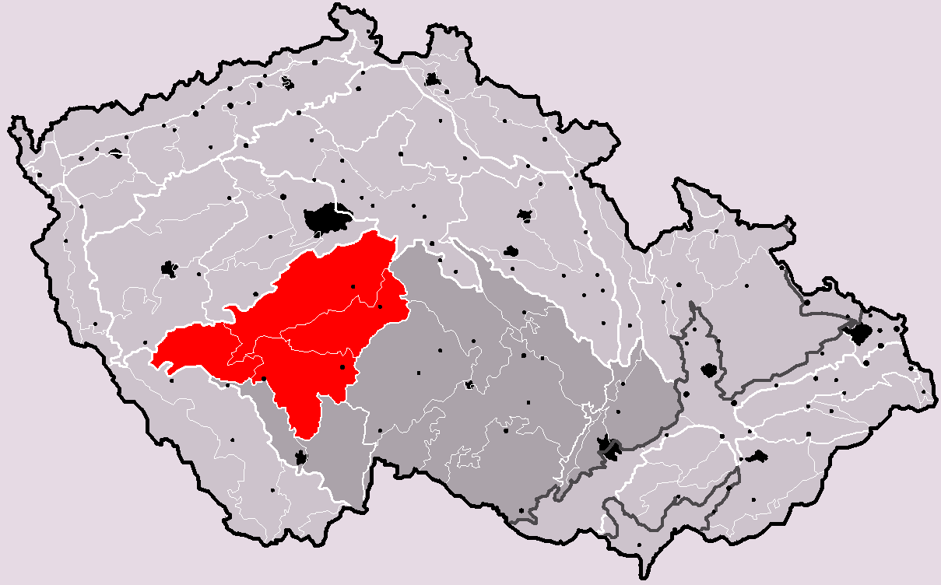
Zbylé území spadá do celku Benešovské pahorkatiny, do oblasti Bělčické pahorkatiny. Bělčická pahorkatina je členitá pahorkatina v povodí Lomnice a Skalice na porfyritech, granitoidech středočeského plutonu okrajového a blatenského typu, spodnopalcozoických ryolitových tufech, biotitických rohovcích, kontaktně metamorfovaných prachovcích, břidlicích, pískovcích a proterozoických leukokrátních ortorulách. Má erozně rozčleněný denudační povrch se strukturně podmíněnými hřbety a suky. Krajina je středně zalesněná. Nachází se zde smrkové porosty s borovicí a modřínem, méně borové porosty.
Zařazení území do geomorfologických jednotek:
(dle Demek, J. a kol. – Zeměpisný lexikon ČR, Hory a nížiny, 2006)
Systém: Hercynský
Subsystém: Hercynská pohoří
Provincie: Česká vysočina
Subprovincie: Česko-moravská subprovincie
Oblast: Středočeská pahorkatina
Celek: Blatenská pahorkatina, Benešovská pahorkatina
Podcelek: Horažďovická pahorkatina, Březnická pahorkatina
Okrsek: Hvožďanská pahorkatina, Bělčická pahorkatina
Zdroj: http://cs.wikipedia.org/wiki/Středočeská_pahorkatina
#/media/File:Stredoceska_pahorkatina_CZ_I2A.png

Oblasti krajinného rázu (OKR):
Dle ZÚR JK není v řešeném území vymezena oblast krajinného rázu.
Místa krajinného rázu (MKR):
Dle ZÚR JK nejsou v řešeném území vymezena místa krajinného rázu.

Míru ekologické stability charakterizuje šest stupňů:
0 - výrazně nestabilní (bez významu pro ES) - zpevněné a zastavěné plochy
1 - velmi málo stabilní (velmi malý význam) - orná půda, intenzivní kultury
2 - málo stabilní (malý význam) - kulturní louky, ruderály, zahrady, upravené toky
3 - středně stabilní (střední význam) - polokulturní louky, kulturní lesy, intenzivní rybníky
4 - velmi stabilní (velký význam) - přirozené louky, polokulturní lesy, extenzivní rybníky
5 - nejstabilnější (výjimečně velký význam) - přírodní lesy a toky, jezera, skály, mokřady
Nositelem ekologické stability v území je tzv. kostra ekologické stability, tedy soubor krajinných prvků se stupněm stability 3-5. V krajině zájmového území jsou součásti kostry ekologické stability zachovány na malé ploše s převahou středního stupně stability:
Rozsáhlé lesní porosty zasahují do území v jeho jižní části. Další lesní plochy se nacházejí na severní a jihovýchodní části řešeného území. Jedná se o lesy hospodářské. Lesy jsou proti původní, převážně listnaté skladbě silně pozměněné. Na 90% plochy převažují jehličnaté porosty, 10% tvoří listnáče na extrémních stanovištích a na mokřinách. V oblasti převládají kyselé dubové bučiny, hojně jsou rozšířeny bory, na plošinách s podmáčenými půdami pak dominují společenstva s původní jedlí. V přirozené skladbě se uplatnil hlavně dub (35%), buk (34%), jedle (13%) a borovice (12%).
Vodoteče v území představuje přirozený tok Závišínského potoka a jeho přítoků ve střední části území, ve východní části území Kostratecký potok, v západní části Hvožďanský potok. Koryta vodotečí jsou hlinitá, doprovázená vzrostlými břehovými porosty přirozené skladby, v některých částech jsou však zatrubněny. ÚP navrhuje převést tyto části zpět do přirozené podoby.
Celé území je protkáno rybniční sítí, která je dobře udržovaná místním spolkem rybářů.
Nelesní rozptýlená skupinová, liniová či solitérní zeleň je v území zastoupena poměrně dostatečně, chybí především v souvisleji zorněných partiích území.
Nezastavěné území je rozděleno na výkresu č.2 – „Hlavní výkres“ na následující krajinné funkční plochy, které jsou dále propojeny s návrhovými opatřeními ÚP:
W – Plocha vodní a vodohospodářská
NP – Plocha přírodní
NZ – Plocha zemědělská
NL – Plocha lesní

Návrh ÚSES
Funkční mezofilní biocentra ÚSES jsou lokálně překryvným způsobem umístěna převážně ve fungujících hospodářských lesích. Vymezení biocentra ve funkčním lese klade na tuto plochu pouze podmínku, že nesmí být snížena ekologická stabilita biocentra při hospodářském využívání. Funkční hygrofilní biocentra a biokoridory jsou umístěny v údolních nivách, které jsou většinou plně funkční.
Nefunkční koridory se většinou nacházejí na plochách zemědělského půdního fondu, povětšinou orné půdě, kde by bez vymezení překryvné plochy nebylo většinou možné ÚSES založit.
Návrh ÚSES je do ÚP zapracován s upřesněním na hranice parcel podle aktuálních KPÚ v zájmovém území. LBK a LBC zasahující do řešeného území zanedbatelnou plochou (<1/20 plochy) a nijak neovlivňující poměry v území nejsou do ÚP zaneseny.
Návrh ÚSES vychází ze zhodnocení tzv. kostry ekologické stability, tedy aktuálně zachovaných přírodních ploch v krajině řešeného území a navazuje na regionální biokoridory a biocentrum, vyskytující se na celém řešeném území. Charakteristika území a přehled zjištěných cennějších ploch zahrnutých do ÚSES je uveden výše v části Přírodní hodnoty.
Vyšší hierarchie ÚSES, tj. nadregionální úroveň, se v řešeném území nevyskytuje. V širším okolí řešeného území však byly provázány všechny aktuálně přítomné systémy ES v posloupnosti od regionální úrovně (R) k lokální úrovni (L), a to tak, aby tvořily logický systém ES vymezený výhradně na ekosystémovém (biotopovém) základě.

Nadregionální úroveň ÚSES
Tato nejvyšší hierarchická úroveň (NR) se ve správním území obce Bělčice nevyskytuje.

Regionální úroveň ÚSES
Do okrajových částí správního území obce zasahuje regionální biocentrum RBC 852 Hliniční vrch a regionální biokoridory RBK 4000 Hliniční vrch – Střížovický vrch a RBK 277 Drahenický vrch – Hliniční vrch.

Lokální úroveň ÚSES
Na řešeném území se nachází řada stávajících biocenter a biokoridorů, převážně v jeho okrajových částech. Trasa koridoru LBK239 byla upravena tak, aby nebyla vedena přes zastavěné území Cihelna. Původní trasa koridoru byla nevyhovující, a to kvůli oplocení zmíněného zastavěného území. Rovněž byla změněna plocha LBC37, jejíž původní vymezení se překrývalo s motokrosovou dráhou, a tudíž nebyla v této části funkční. Plocha biocentra byla zachována, pouze byla vymezena na stabilních lesních pozemcích lépe vyhovujících funkci biocentra.
Lokální systémy ES (L), a to jak hygrofilní, tak i mezofilní, doplňují vesměs sítě vyšších hierarchií do požadované základní prostorové skladby (tj. do sítě s prostorovou buňkou kolem 3 km). Nefunkční úseky se nacházejí podél jejich zakrytých úseků. Kostra ekologické stability krajiny je v řešeném území v celku dobrá.
ÚSES zahrnuje funkční i nefunkční prvky
Nefunkční prvky ÚSES je nutno založit jako veřejně prospěšná opatření (VPO).
Zásahy do funkčních částí biocenter a biokoridorů podléhají omezení dle zák. 114/92 Sb.
Systém je plně provázán s prvky ÚSES okolních katastrálních území.
Na založení prvků ÚSES se nevztahují ustanovení o ochraně ZPF a PUPFL, proto nejsou uvedeny v příloze dle zvláštních předpisů, (tzv. „Zemědělská příloha“).
Umístění prvků ÚSES zobrazuje grafická část č. 5 - Koordinační výkres. Bližší popis je uveden v tabulkové části, která je spolu se zákresem závaznou částí ÚP. Zapracováním do územního plánu je ÚSES v území trvale fixován.
Respektování a rekonstrukce ÚSES v lesních porostech je předpokládána v rámci lesního hospodaření, po zakotvení do lesních hospodářských plánů (LHP).
V průběhu dalšího postupu uplatňování místního systému ekologické stability a při práci s podrobnějšími měřítky lze doporučit následující zásady:
Hranice navržených lokálních biocenter lze nepatrně upřesnit tak, aby byly v lepším souladu s hranicemi pozemkových parcel nebo lesních oddělení. Umístění těchto biocenter je však nutno považovat za dané. Při upřesňování okrajů biocentra nesmí dojít k významnému zmenšení jeho plochy. V žádném případě nesmí dojít ke zmenšení rozlohy pod 3 ha.
Lokální biokoridory mohou být upřesněny například s ohledem na průběh hranice pozemkových parcel (pokud by to například vyžadovaly vlastnické vztahy), nebo v případě následného požadavku propojení ze sousedního území. Také v průběhu vývoje lesních celků nelze přesnou polohu biokoridorů považovat za dogma. Musí však vždy být zachováno trvalé propojení příslušných biocenter. Lokální biokoridory proto nesmí být přesměrovány tak, aby ztratily svůj charakter a tím i svou funkci. Minimální šířka biokoridoru lesního společenstva nesmí být zúžena pod 15 m, lučního společenstva pod 20 m.
Maximální délka lokálního biokoridoru u lesního společenstva je 2 000 m s možností přerušení max. 15 m, max. délka u lučního společenstva 500 s délkou přerušení až 500 m, u kombinovaného společenstva je max. délka lokálního biokoridoru určena jako 2 000 m s max. délkou přerušení do 50 m.

Tabulka prvků ÚSES
Přehled skladebných částí ÚSES na lokální hierarchické úrovni včetně vymezených VPO je uveden
v následující tabulce:
Tabulky prvků ÚSES - navržená lokální biocentra (LBC)
Kód: LBC34 |  | Stav: funkční | Rozloha: 5,4 ha
Název: Netušilův Mlýn |  | Kultura: les, ostatní plochy, tok
Kód: LBC35 |  | Stav: funkční | Rozloha: 3,7 ha
Název: Rovina |  | Kultura: les
Kód: LBC37 |  | Stav: funkční | Rozloha: 3,7 ha
Název: Slepičí hora |  | Kultura: louka, ostatní plochy, les, sad
Kód: LBC38 |  | Stav: funkční | Rozloha: 2,9 ha
Název: Za Lipovicí |  | Kultura: les
Kód: LBC39 |  | Stav: funkční | Rozloha: 4 ha
Název: Občiny |  | Kultura: les
Kód: LBC48 |  | Stav: funkční | Rozloha: 10,7 ha
Název: Bělčická hora |  | Kultura: les
Kód: LBC54 |  | Stav: funkční | Rozloha: 4,1 ha
Název: Pohodná louka |  | Kultura: les
Kód: LBC55 |  | Stav: funkční | Rozloha: 4,8 ha
Název: Thorováček |  | Kultura: louka, tok, vodní plochy, ostatní plochy
Kód: LBC56 |  | Stav: funkční | Rozloha: 3,7 ha
Název: Pod Škrabákem |  | Kultura: louka, tok
Kód: LBC57 |  | Stav: funkční | Rozloha: 5,5 ha
Název: V Havírně |  | Kultura: les, louka
Kód: LBC58 |  | Stav: funkční | Rozloha: 6,2 ha
Název: Málkovský kout |  | Kultura: les
Kód: LBC60 |  | Stav: funkční | Rozloha: 4,5 ha
Název: Vyšovy |  | Kultura: les
Kód: LBC61 |  | Stav: funkční | Rozloha: 3,9 ha
Název: Lopatárna |  | Kultura: les, louka, tok, ostatní plochy

Tabulky prvků ÚSES - navržené lokální biokoridory (LBK)
Kód: LBK235 | Značení VPO: WU1 | Stav: nefunkční | Délka: 1,8 km
Název: U Tisova |  | Kultura: tok, louka
Kód: LBK237 |  | Stav: funkční | Délka: 1,6 km
Název: Luh |  | Kultura: tok, louka, les, vodní plochy, ostatní pl.
Kód: LBK238 |  | Stav: funkční | Délka: 2 km
Název: Malý Zlatohlav |  | Kultura: tok, vodní plochy, ostatní plochy
Kód: LBK239 |  | Stav: funkční | Délka: 2,2 km
Název: Budín |  | Kultura: orná, ostatní plochy
Kód: LBK241 |  | Stav: funkční | Délka: 0,8 km
Název: Kněžská hora |  | Kultura: les, orná, louka, ostatní plochy
Kód: LBK242 |  | Stav: funkční | Délka: 1,7 km
Název: Velký Bělčický rybník |  | Kultura: les, tok, louka, ostatní plochy
Kód: LBK243 |  | Stav: funkční | Délka: 0,4 km
Název: Špalková hora |  | Kultura: les
Kód: LBK244 |  | Stav: funkční | Délka: 2,2 km
Název: Vratečín |  | Kultura: les, louka
Kód: LBK245 |  | Stav: funkční | Délka: 2 km
Název: V Pahorcích |  | Kultura: les
Kód: LBK246 | Značení VPO: WU2 | Stav: nefunkční | Délka: 1,3 km
Název: Na Zdeninách |  | Kultura: orná, ostatní plochy, louka
Kód: LBK247 |  | Stav: funkční | Délka: 1,3 km
Název: Na Homoli |  | Kultura: les
Kód: LBK254 | Značení VPO: WU3 | Stav: nefunkční | Délka: 1,7 km

Tabulky prvků ÚSES - navržené lokální biokoridory (LBK)
Název: Ve Vitenčích |  | Kultura: les, louka, ostatní plochy, orná
Kód: LBK260 |  | Stav: funkční | Délka: 1,2 km
Název: Na Vosovkách |  | Kultura: tok, louka, les
Kód: LBK263 |  | Stav: funkční | Délka: 1,4 km
Název: Závišínský potok – pod Závišínem  z |  | Kultura: tok, louka
Kód: LBK264 |  | Stav: funkční | Délka: 1,4 km
Název: Za Klusákem |  | Kultura: louka, tok, vodní plochy
Kód: LBK265 |  | Stav: funkční | Délka: 1,6 km
Název: V Havírně |  | Kultura: les, louka, tok

Prostupnost krajiny
Propustnost krajiny pro pěší a nemotorovou dopravu lze hodnotit jako dostatečnou, je zajišťována sítí komunikací III. třídy a na ni navazujících průchodných polních a lesních cest. Území je turisticky využíváno, prochází jím čtyři značené turistické trasy. Územím vede také jedna cyklotrasa. Cyklostezky řešeným územím nevedou.
Doplnění dalších pěších a cyklistických tras je vhodné pro další rozvoj turistiky. Ve významných bodech jejich tras, tj. v památných místech nebo v krajinářsky zvláště zajímavém místě mohou být situovány odpočinkové plochy s drobnou architekturou a vybaveností (informační tabule, směrovky, lavičky, drobná sakrální architektura, apod.)
Z hlediska migrační propustnosti pro živočichy nejsou v území zastoupeny frekventované dopravní stavby představující významnější migrační bariéry. Migrační bariéru pro větší část organizmů zde představují zejména rozsáhlé komplexy orné půdy bez rozptýlené a liniové zeleně, či jakýchkoli jiných úkrytů a orientačních bodů. Jako ekonomická hranice velikosti honu je uváděno 30 ha, nad tento limit se údajně ekonomická výhodnost scelení půdy již nezvyšuje. V Plánu ÚSES, zahrnutém do ÚP, jsou tak plochy řešeného území rozčleněny navrženými biokoridory. Po jejich realizaci by souvisle zorněné plochy dosahovaly optimálnějších rozměrů. Omezení migrační propustnosti tak bude značně sníženo, další prostor oživení agrární krajiny zaváděním dalších ploch zeleně je nicméně dále otevřen.

Protierozní opatření
Protierozní funkci plní skladebné prvky ÚSES.
Vodní eroze je přírodní proces rozrušování povrchu půdy, transportu půdních částic a jejich usazování působením povrchově stékající vody. Lze rozlišit erozi přirozenou, normální, čili geologickou a erozi zrychlenou antropogenními vlivy. Zrychlená eroze zemědělských půd ohrožuje produkční a mimo produkční funkce půd a zvýšeným povrchovým odtokem a smyvem půdy vyvolává škody v infrastruktuře. Eroze ochuzuje zemědělské půdy o nejúrodnější část - ornici, zhoršuje fyzikálně chemické vlastnosti půd, snižuje hloubku půdního profilu, obsah živin a humusu, zvyšuje štěrkovitost, poškozuje vegetaci, zvyšuje náklady zemědělské výroby. Transportované půdní částice a na ně vázané látky znečišťují vodní zdroje, resp. povrchové i podpovrchové vody vůbec, zanášejí akumulační prostory, snižují průtočnou kapacitu toků, poškozují vodní biotopy, zvyšují náklady na úpravu vody a těžbu usazenin apod. Extrémní průtoky významně poškozují infrastrukturu.
K ochraně prostředí před škodami způsobenými vodní erozí lze realizovat řadu opatření různého typu, jež lze rozdělit na organizační (tvar a uspořádání pozemků a ploch pěstovaných plodin), agrotechnická (protierozní orba či setí, protierozní osevní postupy) a technická (příkopy, průlehy, terasy, meze, hráze, nádrže atd.). Cílem návrhů opatření zařazených do územního plánu je zejména:
- ochrana úrodnosti zemědělských půd,
- ochrana jakosti vod před smyvem živin a jemnozemě,
- ochrana infrastruktury před splachem půd,
- ochrana biotopů před eutrofizací.
Větrná eroze je přírodní jev, při kterém vítr působí na půdní povrch svou mechanickou silou, rozrušuje půdu a uvolňuje půdní částice, které uvádí do pohybu a přenáší je na různou vzdálenost, kde se po snížení rychlosti větru ukládají. Pohyb půdních částic při větrné erozi může probíhat ve formě suspenze jemných částic přenášených na velké vzdálenosti (prašné bouře), jako pohyb půdních částic skokem (přemisťování největšího množství půdní hmoty) nebo jako pohyb půdních částic sunutím po povrchu půdy, jímž se pohybují větší a těžší částice. Erozní působení větru je závislé na rychlosti proudění, době trvání a četnosti výskytu větrů, nejsilnější erozní účinky nastávají při silných výsušných a dlouhotrvajících větrech na plochách bez vegetace. Z dalších klimatických činitelů jsou významné srážky a teplota, z půdních vlastností struktura, zrnitostní složení a vlhkost půdy, či drsnost povrchu. Důležitou roli při ochraně půdního povrchu hraje rostlinný kryt. Z hlediska terénních poměrů je významná délka erodovaného území ve směru působení větru. Z toho vyplývá, že přerušením délky území se zmenšuje intenzita deflace, čehož je možné dosáhnout mj. výsadbou větrolamů.
V zájmovém území je větší část ploch posuzována jako neohrožená větrnou erozí (1. stupeň z 6). Jen malá část je náchylná větrnou erozí (2. stupeň z 6). V řešeném území není z těchto důvodů navrhováno opatření ke zmírnění větrné eroze.

Ochrana před povodněmi a obnova příznivého vodního režimu krajiny
Revitalizací upravených (zatrubněných) vodních toků je míněna úplná či dílčí obnova přírodního charakteru původního koryta, resp. směrová a výšková úprava toků včetně úprav břehových partií s případným doplněním o solitérní nebo skupinovou výsadbu zeleně, popř. vybudování malých tůní nebo nádrží v lučních tratích či pastvinách na prakticky všech vodních tocích v řešeném území a uvedení tak vodních toků do přírodě blízkého stavu. V rámci revitalizačních programů je doporučeno diverzifikovat, oživit a rozvolnit směrové vedení upravených koryt vodních toků, odstranit dlažby, optimálně obnovit tok a mokřadní biotopy.
Cílem těchto opatření je snaha zadržet vodu v pramenných a horních tratích toků, které jsou v současnosti upravené, napřímené, zahloubené nebo zatrubněné a rychle bez užitku odvádí vodu do spodních tratí v území, a tím tak zpomalit odtok vody z území s následným efektem zvýšení hladin podzemních vod. V rámci revitalizačních programů je třeba diverzifikovat, oživit a rozvolnit směrové vedení upraveného koryta toku, odstranit dlažby, optimálně obnovit tok a mokřadní biotopy v mapově zachycené historické podobě.
Poldry, rozlivová území a malé retenční nádrže a tůně jsou v ÚP vymezené jako trvale zatravněné pásy podél vodních toků zabezpečující rozliv při velkých průtocích nad kapacitu koryta toku.
Cílem zřizování vodních ploch je podpora akumulační schopnosti krajiny, zpomalení odtoku povrchových vod z území s posílením stability přírodního prostředí v řešeném území.
Protipovodňovou ochranu v širším smyslu představuje řada opatření ke zvýšení retence a infiltrace, resp. zpomalení odtoku plošně v celých povodích. Tento význam nesou např. všechna protierozní opatření, opatření k obnově příznivého vodního režimu krajiny, resp. ochraně kvality i kvantity podzemních vod.
Z hlediska protipovodňové ochrany obytné či technické infrastruktury byla zvažována opatření dvojího typu dle původu možného ohrožení:
Ochrana před "cizími vodami" (přitékajícími do řešeného území) - na řešeném území není nutná řešit.
Ochrana před "vlastními vodami", resp. zvýšenými průtoky vznikajícími intenzivní srážkou na menším okrsku.

Protipovodňová opatření a obnova příznivého vodního režimu krajiny
Číslo  opatření | Popis navrženého opatření
1  k.ú. Bělčice | Vody z přívalových dešťů v Bělčicích z prostoru od farské zahrady jsou řešeny záchytným příkopem (terénní průleh) (VPS1) a novou dešťovou kanalizací (VPS2) protékající zástavbou posléze zaústěnou do otevřené vodoteče.  Trasa nového dešťového sběrače je v převážné části vedena v souběhu s hlavním kanalizačním sběračem na ČOV. Při realizaci tohoto opatření může vyvstat nutnost úprav stávající kanalizace z důvodu stísněných podmínek v prostoru zástavby při souběžném vedení.  Toto řešení umožní zachycení a odvedení povrchových vod z extravilánu a části intravilánu (zahrady, sportovní plochy) a tím zabrání vyplavování zástavby. Rovněž významně sníží přítok balastních vod na linku ČOV (odvedení části dešťových vod mimo jednotnou kanalizační síť).
2  k.ú.  Záhrobí | Vody z přívalových dešťů pro část intraviálnu Záhrobí jsou řešeny záchytným příkopem (terénní průhled) (KZH3 - VPS15) a novou dešťovou kanalizací (VPS14) protékající zástavbou posléze zaústěnou do příkopu podél cesty pod sídlem.  Zbývající část sídla bude chráněna záchytným příkopem s otevřeným příkopem a propustkem pod místní komunikací – odvedení přívalů mimo intravilán.
3  k.ú.  Tisov | Pro ochranu intravilánu Tisova jsou navržena dvě základní opatření – první spočívá v úpravách na toku přímo v intravilánu sídla (ochranná hrázka podél Hvožďanského potoka a úprava stávajícího mostku (VPS11), které budou upřesněny po zpracování podrobnějších dokumentací.  Dalším opatřením je na rybníce Jordán zřízení přelivného objektu a odpadní stoky (KTI3-VPS13) od přelivu, zčásti vlivem terénu bude provedena v trubním profilu. Na přelivné stoce jsou navrženy dva propustky (KTI3-VPS13) přes komunikace. Toto řešení umožní převedení části průtoku do vedlejšího povodí mimo zástavbu Tisova.
4  k.ú.  Bělčice  Tisov  Újezdec  Závišín  Záhrobí | Pro vyšší zabezpečenost z hlediska protipovodňové ochrany je navrženo zřízení nového propustku (VPS3) na silnice Bělčice – Újezdec. Dále je navrženo zřízení jalového přelivného objektu (KUJ2-VPS5) na rybníce Velký Zlatohlav spolu s odpadní stokou. V místní části Újezdec je na rybníku Návesáček rovněž navrženo vybudování přelivného objektu (VPS6) V lokalitě Lopatárna na Závišínském je navržen odlehčovací protipovodňový kanál (KZV1 - VPS1).  Pro zvýšení retence území je na Závišínském potoce nad rybníkem Luh navrženo zřízení suchého poldru (KZH1-VPS13), popřípadě nádrže se stálou hladinou a s retenčním prostorem, pro částečné zachycení a transformaci průtoku. Předpokládaný stálý retenční objem této nádrže může být až cca 1270 000 m³ při zatopené ploše 55 ha. Při návrhu se předpokládají manipulovatelné uzávěry pro reakci na vývoj povodňové situace (mezipovodí).
5  k.ú.  Podruhlí  Hostišovice | Vody z přívalových dešťů v Podruhlí jsou řešeny záchytným příkopem (terénní průleh) a otevřenou stokou obtékající ze severu zástavbu posléze zaústěnou propustkem přes místní komunikaci do Kostrateckého potoka – terénní úžlabí.  Tato řešení umožní odvedení povrchových vod z extravilánu mimo zástavbu a její ochranu od přívalových vod.  Pro vyšší zabezpečenost z hlediska protipovodňové ochrany je navrženo zřízení nového jalového přelivového objektu (KPO2-VPS9) na rybníce Podruchelský spolu s odpadní stokou.  Totéž opatření je navrženo na Mlýnském rybníce v Hostišovicích – zřízení nehrazeného jalového přelivu s propustkem a odpadní stokou (KHO1-VPS7)  Pro zvýšení retence území je na Kostrateckém potoce nad rybníkem Podruchelský navrženo zřízení nádrže (KPO3-VPS10) se stálou hladinou a s retenčním prostorem, pro částečné zachycení a transformaci průtoku. Předpokládaný stálý retenční objem této nádrže může být až cca 550 000 m³ při zatopené ploše 17,9 ha.  Je zřejmé, že navržená suchá nádrž díky svému objemu bude mít význam nejen pro správní území řešené obce, ale i pro níže položené obce po příslušném toku, že účinek takovéto nádrže přesáhne rámec správního území řešené obce a bude mít význam pro ochranu rybniční soustavy (Podruchelský, Mlýnský, Žebrák, Černivský a Labuť) a následně pro sídla ležící níže po toku (Chaloupky, Hostišovice, Myštice).

Další opatření k obnově a zvyšování stability a biodiverzity krajiny
V antropogenně narušené krajině zájmového území je žádoucí z iniciativy různých subjektů (vlastníků pozemků, obcí, občanských sdružení) realizovat další opatření ke zvýšení biodiverzity a ekologické stability krajiny. Namátkou může jít např. o zakládání nelesní liniové, skupinové či solitérní zeleně, zakládání druhově pestrých extenzivních luk či extenzivních ovocných sadů na hospodářsky obtížně využitelných plochách, zakládání různých mokřadních biotopů atd. Realizaci takových opatření lze z hlediska regulativů chápat jako podmínečně přípustnou (za předpokladu souhlasu příslušného orgánu ochrany přírody) na většině funkčních ploch neurbanizovaného území. Pro řadu takových opatření lze žádat o dotaci z několika krajinotvorných programů.

Odtokové poměry, vodní toky a plochy, investice do půdy
Řešené území spadá do povodí Otavy (čhp 1-10-03-0120-0-00). Téměř celé řešené území odvodňuje Závišínský potok se svými přítoky Hvožďanským potokem a dalšími – č. hp. 1-08-04-016, -015, -014 a Kostratecký potok se svými přítoky č. hp. 1-08-04-024. Oba toky ústí do řeky Lomnice, která je přítokem Otavy.
V řešeném území je stanoveno záplavové území Q100. Nachází se zde aktivní zóna záplavového území včetně hranic 5, 20 a 100leté vody (Závišínský potok). Toto záplavové území je návrhem ÚP respektováno.

Vodní plochy:
- Rybník – p.č. 1442 v k.ú. Bělčice – plocha 8 614 m²
- Rybník – p.č. 1531 v k.ú. Bělčice – plocha 9 719 m²
- Rybník – p.č. 1554 v k.ú. Bělčice – plocha 19 616 m²
- Rybník – p.č. 1592 v k.ú. Bělčice – plocha 17 498 m²
- Rybník – p.č. 280 v k.ú. Bělčice – plocha 20 429 m²
- Vodní nádrž umělá – p.č. 419/7 v k.ú. Bělčice – plocha 1 040 m²
- Vodní nádrž umělá – p.č. 419/6 v k.ú. Bělčice – plocha 749 m²
- Vodní nádrž umělá – p.č. 419/5 v k.ú. Bělčice – plocha 670 m²
- Vodní nádrž umělá – p.č. 419/4 v k.ú. Bělčice – plocha 401 m²
- Vodní nádrž umělá – p.č. 419/3 v k.ú. Bělčice – plocha 509 m²
- Vodní nádrž umělá – p.č. 505/12 v k.ú. Bělčice – plocha 3 278 m²
- Vodní nádrž umělá – p.č. 505/11 v k.ú. Bělčice – plocha 1 587 m²
- Vodní nádrž umělá – p.č. 418 v k.ú. Bělčice – plocha 455 426 m²
- Vodní nádrž umělá – p.č. 411/4 v k.ú. Bělčice – plocha 4 087 m²
- Vodní nádrž umělá – p.č. 505/10 v k.ú. Bělčice – plocha 370 m²
- Vodní nádrž umělá – p.č. 505/8 v k.ú. Bělčice – plocha 308 m²
- Vodní nádrž umělá – p.č. 505/7 v k.ú. Bělčice – plocha 306 m²
- Vodní nádrž umělá – p.č. 505/3 v k.ú. Bělčice – plocha 5 167 m²
- Vodní nádrž umělá – p.č. 247 v k.ú. Bělčice – plocha 1 442 m²
- Rybník – p.č. 697/3 v k.ú. Bělčice – plocha 1 654 m²
- Rybník – p.č. 978 v k.ú. Bělčice – plocha 4 424 m²
- Vodní nádrž umělá – p.č. 1480 v k.ú. Bělčice – plocha 2 931 m²
- Vodní nádrž umělá – p.č. 1312 v k.ú. Bělčice – plocha 2 931 m²
- Rybník – p.č. 1116/1 v k.ú. Bělčice – plocha 42 289 m²
- Rybník – p.č. 17 v k.ú. Hostišovice – plocha 37 081 m²
- Rybník – p.č. 258/1 v k.ú. Hostišovice – plocha 37 174 m²
- Rybník – p.č. 245 v k.ú. Hostišovice – plocha 11 452 m²
- Rybník – p.č. 225 v k.ú. Hostišovice – plocha 2 630 m²
- Rybník – p.č. 165 v k.ú. Hostišovice – plocha 3 097 m²
- Rybník – p.č. 305 v k.ú. Hostišovice – plocha 98 786 m²
- Rybník – p.č. 73/1 v k.ú. Hostišovice – plocha 40 998 m²
- Vodní nádrž umělá – p.č. 442 v k.ú. Podruhlí – plocha 424 m²
- Zamokřená plocha – p.č. 511 v k.ú. Podruhlí – plocha 344 m²
- Rybník – p.č. 288 v k.ú. Tisov – plocha 12 031 m²
- Rybník – p.č. 293 v k.ú. Tisov – plocha 16 796 m²
- Rybník – p.č. 353 v k.ú. Tisov – plocha 31 543 m²
- Rybník – p.č. 208 v k.ú. Tisov – plocha 22 227 m²
- Rybník – p.č. 193 v k.ú. Tisov – plocha 23 283 m²
- Rybník – p.č. 106 v k.ú. Tisov – plocha 5 082 m²
- Rybník – p.č. 109 v k.ú. Tisov – plocha 4 615 m²
- Rybník – p.č. 118 v k.ú. Tisov – plocha 45 839 m²
- Rybník – p.č. 123 v k.ú. Tisov – plocha 20 321 m²
- Rybník – p.č. 600 v k.ú. Újezdec u Bělčic – plocha 223 190 m²
- Rybník – p.č. 329 v k.ú. Újezdec u Bělčic – plocha 9 693 m²
- Rybník – p.č. 561 v k.ú. Újezdec u Bělčic – plocha 62 977 m²
- Rybník – p.č. 461 v k.ú. Újezdec u Bělčic – plocha 31 489 m²
- Rybník – p.č. 43/1 v k.ú. Újezdec u Bělčic – plocha 2 996 m²
- Vodní nádrž umělá – p.č. 41 v k.ú. Újezdec u Bělčic – plocha 631 m²
- Rybník – p.č. 136 v k.ú. Újezdec u Bělčic – plocha 4 458 m²
- Rybník – p.č. 783/1 v k.ú. Újezdec u Bělčic – plocha 63 512 m²
- Rybník – p.č. 763 v k.ú. Újezdec u Bělčic – plocha 4 884 m²
- Rybník – p.č. 694 v k.ú. Újezdec u Bělčic – plocha 148 836 m²
- Vodní nádrž umělá – p.č. 2 v k.ú. Záhrobí – plocha 162 m²
- Rybník – p.č. 33/2 v k.ú. Závišín u Bělčic – plocha 4 078 m²
- Vodní nádrž umělá – p.č. 249 v k.ú. Závišín u Bělčic – plocha 701 m²
- Rybník – p.č. 232/1 v k.ú. Závišín u Bělčic – plocha 8 614 m²
- Rybník – p.č. 136 v k.ú. Závišín u Bělčic – plocha 52 505 m²
Vodní plochy zaujímají celkem 5,9 % rozlohy řešeného území. Do řešeného území nezasahuje chráněná oblast přirozené akumulace vod (CHOPAV).
Převážná část řešeného území je intenzivně obhospodařována.
Řešené území není zařazeno do zranitelné oblasti.

Dobývání nerostů
V řešeném území není vymezen dobývací prostor.
V řešeném území se nenachází výhradní bilancované ložisko nerostných surovin.
V řešeném území se nenachází chráněná ložisková území (CHLÚ).
Na správním území obce jsou poddolovaná území. Jedná se o poměrně rozsáhlou lokalitu v severozápadní části území:
- č. 1322 Kocelovice – Zlaté Hory (k.ú. Kocelovice)
- č. 1334 Újezdec u Bělčic (k.ú. Újezdec u Bělčic)
- č. 1348 Újezdec u Bělčic – Bělčická hora (k.ú. Újezdec u Bělčic)
- č. 4958 Újezdec u Bělčic – Na Vrchu 1 (k.ú. Újezdec u Bělčic, Závišín u Bělčic)
Na správním území obce se dále nachází několik starých důlních děl. Jsou umístěna v severozápadní části území:
- Šachtice D (k.ú. Újezdec u Bělčic)
- Jáma na Vitenči (k.ú. Újezdec u Bělčic)
- Šachtice č. IV (k.ú. Újezdec u Bělčic)
- Šachtice č. III (k.ú. Újezdec u Bělčic)
- Jáma Kněžská Hora (k.ú. Újezdec u Bělčic)
- Šachtice č. I. (k.ú. Újezdec u Bělčic)
- Šachtice č. II (k.ú. Újezdec u Bělčic)
- Štola Barbora (k.ú. Újezdec u Bělčic)
- Jáma na Borku (k.ú. Újezdec u Bělčic)
Prognózní zdroje, sesuvná území ani svahové deformace se zde nevyskytují.

Radonové riziko
Radonové riziko je jedním z faktorů ovlivňujících hygienickou kvalitu životního prostředí. Míra radonového rizika je dána v prvé řadě přirozenou radioaktivitou geologického podloží (z půdního vzduchu a podzemních vod). Dalším významným zdrojem jsou stavební materiály. Určené plochy jednotlivých kategorií rizika však nelze použít pro stanovení radonového rizika v jednotlivých objektech, protože skutečná radiační zátěž stavebního pozemku je vždy ovlivněna lokální situací (různá propustnost půd, lokální anomálie aktivních látek v horninách, atd.). Zvýšenou pozornost problematice proti radonových opatření je třeba věnovat až v oblastech kategorie vysokého a středního radonového rizika. Na lokalitách určených pro zástavbu je třeba včas provést detailní průzkum, případně přijmout opatření k eliminaci nepříznivých účinků.
Radonové riziko je v zastavěném a navrženém území střední až vysoké. Je dobré si nechat tyto hodnoty na pozemku naměřit před zahájením stavby. Při používání podzemní vody jako pitného zdroje se doporučuje její analýza na zjištění radioaktivních prvků.

Staré zátěže, požadavky civilní ochrany
V řešeném území jsou evidovány tři staré zátěže či kontaminované plochy.
V území se nenacházejí lokality důležité pro obranu státu včetně ochranného pásma, vojenské újezdy, vojenské objekty s jejich ochrannými pásmy ani významná zařízení civilní ochrany (zájmy Armády ČR, zájmy Ministerstva obrany ČR). Nejsou zde zastoupeny ani plochy požární ochrany.
Nacházejí se zde pouze úkryty civilní obrany kategorie PRÚ - BS (protiradiační úkryty budované svépomocí) jenž jsou umístěny především v suterénních prostorech rodinných domů. Rozmístění úkrytů odpovídá rozmístění obyvatelstva. Doběhové vzdálenosti jsou menší než požadovaných 500 m nebo 15 minut. Tyto úkryty mají dobu zpohotovení 12 hodin a dobu provozu 12 hodin.

Zdůvodnění vybrané varianty řešení
Návrh ÚP Bělčice nebyl řešen variantně.

Zdůvodnění vymezení zastavitelných ploch s jiným způsobem využití
Nebyly vymezeny.

Vyhodnocení účelného využití zastavěného území a vyhodnocení potřeby vymezení zastavitelných ploch
Vyhodnocení účelného využití zastavěného území se soustřeďuje na vyhodnocení počtu proluk a dosud nezastavěných pozemků v rámci stabilizovaných ploch pro bydlení a dále pak ploch přestaveb. V řešeném území se v rámci stabilizovaných ploch pro bydlení nenacházejí žádné proluky, ani dosud nezastavěné pozemky.
V níže přiložené tabulce jsou uvedeny předpokládané (orientační) počty nových rodinných domů, (resp. bytových jednotek) a počet obyvatel v těchto objektech v jednotlivých zastavitelných plochách řešeného území.
Označení plochy | Celková plocha lokality (m²) | Počet rodinných domů | Počet bytových jednotek | Počet obyvatel
ZBE1 | 2332.55 | 1 RD | 1 | 2,5
ZBE2 | 7200 | 8 RD | 8 | 20
ZBE4 | 34300.97 | 15 RD | 15 | 37,5
ZBE5 | 3063.01 | 1 RD | 1 | 2,5
ZBE6 | 7065.26 | 5 RD | 5 | 12,5
ZBE7 | 24921.9 | 15 RD | 15 | 37,5
ZBE8 | 1055.08 | 1 RD | 1 | 2,5
ZBE14 | 7724.89 | 6 RD | 6 | 25
ZBE17 | 1796.8 | 1 RD | 1 | 2,5
ZHO1 | 3320.77 | 3 RD | 3 | 5,5
ZHO3 | 3784.31 | 1 RD | 1 | 2,5
ZHO4 | 5331.27 | 1 RD | 1 | 2,5
ZTI2 | 7618.2 | 5 RD | 5 | 12,5
ZUJ1 | 10328.2 | 6 RD | 6 | 15
ZZH1 | 1157.22 | 1 RD | 1 | 2,5
ZZH2 | 6257.97 | 4 RD | 4 | 10

ÚP navrhuje zastavitelné plochy pro realizaci cca 74 bytových jednotek pro cca 185 obyvatel.
U nově navržených ploch pro bydlení se jedná o logické doplnění zastavěného území. Zastavitelné plochy pro bydlení byly vymezovány především s ohledem na potenciál rozvoje území situovaného v blízkosti města Blatná.

Kvantifikace navrženého rozvoje
Výchozím údajem je shrnutí počtu obyvatel podle výsledků sčítání od roku 1869 do současnosti dle údajů Veřejné databáze ČSÚ.

Obec, část obce |  | Katastrální území | Výměra [ha] | Počet obyvatel
 |  | Katastrální území | Výměra [ha] | 1869 | 1880 | 1890 | 1900 | 1910 | 1921 | 1930 | 1950 | 1961 | 1970 | 1980 | 1991 | 2001 | 2011
Bělčice |  |  | 3432 | 2496 | 2585 | 2438 | 2308 | 2366 | 2249 | 2135 | 1614 | 1586 | 1410 | 1275 | 1093 | 991 | 1005
1. | Bělčice | Bělčice | 1096 | 1114 | 1201 | 1127 | 1117 | 1164 | 1027 | 1003 | 814 | 811 | 768 | 764 | 725 | 662 | 696
2. | Hostišovice | Hostišovice | 506 | 232 | 242 | 233 | 212 | 208 | 203 | 214 | 118 | 125 | 93 | 73 | 56 | 38 | 41
3. | Podruhlí | Podruhlí | 119 | 212 | 210 | 176 | 171 | 163 | 154 | 159 | 112 | 88 | 93 | 66 | 54 | 44 | 31
4. | Tisov | Tisov | 260 | 139 | 167 | 176 | 150 | 184 | 178 | 153 | 110 | 97 | 87 | 74 | 51 | 42 | 44
5. | Újezdec | Újezdec u Bělčic | 542 | 285 | 297 | 290 | 265 | 249 | 275 | 232 | 187 | 186 | 132 | 104 | 79 | 65 | 60
6. | Záhrobí | Záhrobí | 175 | 211 | 225 | 198 | 181 | 186 | 192 | 163 | 128 | 127 | 107 | 90 | 54 | 55 | 65
7. | Závišín | Závišín u Bělčic | 734 | 303 | 243 | 238 | 212 | 212 | 220 | 211 | 145 | 152 | 130 | 104 | 74 | 85 | 68
Obec, část obce |  | Katastrální území | Výměra [ha] | Počet domů
 |  | Katastrální území | Výměra [ha] | 1869 | 1880 | 1890 | 1900 | 1910 | 1921 | 1930 | 1950 | 1961 | 1970 | 1980 | 1991 | 2001 | 2011
Bělčice |  |  | 3432 | 333 | 372 | 381 | 383 | 390 | 396 | 427 | 447 | 411 | 409 | 376 | 471 | 487 | 485
1. | Bělčice | Bělčice | 1096 | 143 | 162 | 167 | 171 | 184 | 191 | 210 | 234 | 218 | 223 | 221 | 265 | 273 | 272
2. | Hostišovice | Hostišovice | 506 | 32 | 32 | 33 | 32 | 33 | 33 | 34 | 36 | 34 | 32 | 27 | 40 | 44 | 39
3. | Podruhlí | Podruhlí | 119 | 27 | 29 | 31 | 29 | 30 | 29 | 29 | 29 | 25 | 26 | 21 | 27 | 28 | 29
4. | Tisov | Tisov | 260 | 21 | 24 | 25 | 25 | 25 | 25 | 27 | 26 | 25 | 26 | 23 | 28 | 28 | 30
5. | Újezdec | Újezdec u Bělčic | 542 | 43 | 47 | 46 | 46 | 45 | 45 | 49 | 48 | 44 | 40 | 29 | 40 | 45 | 45
6. | Záhrobí | Záhrobí | 175 | 29 | 36 | 36 | 36 | 36 | 36 | 36 | 36 | 30 | 27 | 24 | 33 | 34 | 35
7. | Závišín | Závišín u Bělčic | 734 | 38 | 42 | 43 | 44 | 37 | 37 | 42 | 38 | 35 | 35 | 31 | 38 | 35 | 35

Z tabulek ČSÚ je patrné, že kolem roku 2000 došlo ke zpomalení či spíše k zastavení poklesu počtu obyvatel, který postupně trval od roku 1880, kdy byl zaznamenán poslední nárůst počtu obyvatel. Ačkoliv v některých obcích v k. ú. Bělčic dochází stále k mírnému poklesu počtu obyvatel, samotné Bělčice zaznamenaly mezi lety 2001 a 2011 nárůst o cca 30 obyvatel. Zároveň s tím je však patrný stagnující počet domů. Pokud by tento stav přetrvával, mohlo by dojít opět k odlivu obyvatel do sousedních větších měst.
Cílem navrhovaných změn územního plánu je tak nabídnout dostatek prostor pro výstavbu atraktivního bydlení pro generaci budoucích rodičů, která má tendenci odcházet do větších měst a snižovat tak populaci obcí a reagovat tak na zvyšující se poptávku po bydlení.
Při využití všech zastavitelných ploch pro bydlení představuje nárůst počtu trvale bydlících obyvatel z 1020 v roce 2014 na cca 1148 obyvatel, tj. o cca 13 %.
S ohledem na výše uvedený demografický vývoj a na potenciál rozvoje území, lze tyto navržené dimenze považovat za odpovídající.

Vyhodnocení koordinace využívání území z hlediska širších vztahů v území
Širší územní vztahy vychází z geografické polohy obce. Určující je poloha při silnici II/174, která prochází správním územím obce. Obec leží 9 km severně od města Blatná, 11 km jižně od města Rožmitál pod Třemšínem a 10 km východně od obce Mirovice. Bělčice patří do správního obvodu obce s rozšířenou působností Blatná.
Obec disponuje vlastní základní kulturní a sociální infrastrukturou. Spádovým centrem je blízké město Blatná coby regionální centrum s vyšší infrastrukturou a širokou nabídkou služeb. Velká část ekonomicky aktivních obyvatel vyjíždí mimo obec za prací.
Díky poloze v hodnotném krajinném přírodním prostředí poskytuje obec kromě kvalitního bydlení i rekreační využití v rámci výstavby obytných objektů pro tzv. druhé bydlení.
Do okrajových částí správního území obce zasahuje regionální biocentrum RBC 852 Hliniční vrch a regionální biokoridory RBK 4000 Hliniční vrch – Střížovický vrch a RBK 277 Drahenický vrch – Hliniční vrch.
V ÚP je respektována návaznost přírodních prvků ÚSES dle plánu ÚSES, které vycházejí z řešeného území a pokračují dále na území sousedních obcí, a také návaznost účelových komunikací, turistických tras a cyklotrasy navazujících na správní území sousedních obcí.

Vyhodnocení splnění požadavků Zadání ÚP
ad a) Požadavky vyplývající z politiky územního rozvoje, územně plánovací dokumentace vydané krajem, případně z dalších širších územních vztahů
Splnění požadavků vyplývajících z PÚR ČR, ZÚR PK a dalších širších územních vztahů je popsáno v kap. 2. textové části Odůvodnění ÚP.
ad b) Požadavky na řešení vyplývající z územně analytických podkladů
Limity využití území dle ÚAP ORP Blatná (stav k 3/2016), dle právních předpisů a správních rozhodnutí byly převzaty a jsou v ÚP respektovány. Rozvojové záměry vyplývající z ÚAP, mající dopad do řešeného území, nebyly zaznamenány.
V rámci funkčního využití ploch je umožněno umisťovat drobnou řemeslnou výrobu a služby nevýrobního charakteru v plochách bydlení. Na posílení pilíře životního prostředí reaguje Návrh UP vymezením ÚSES a určením přírodních hodnot území, popisuje způsob jejich ochrany a vytváří podmínky pro jejich rozvoj.
Řešení problémů v území a kolize navrhovaných záměrů s limity území jsou popsány v jednotlivých kapitolách Odůvodnění ÚP.
ad c) Požadavky na rozvoj území obce
Obecné požadavky na rozvoj obce, uvedené v Zadání ÚP, byly předmětem jednotlivých návrhových opatření. Konkrétní požadované záměry od jednotlivých subjektů byly v průběhu zpracování návrhu ÚP vyhodnoceny, byly posouzeny z hlediska jejich souladu s celkovou koncepcí rozvoje území. Na základě tohoto porovnání byly záměry odpovídající celkové koncepci rozvoje území zahrnuty do návrhu územního plánu.
Vyhodnocení potřeby ploch pro bydlení ve vazbě na demografické údaje je uvedeno v kap. 10. textové části Odůvodnění ÚP.
Jednotlivé plochy s rozdílným způsobem využití byly v logických celcích koncipovány tak, aby v daném území zbytečně nedeterminovaly polyfunkčnost možností jejich naplnění.
ad d) Požadavky na plošné a prostorové uspořádání území
Plochy s rozdílným způsobem využití jsou stanoveny dle vyhlášky č. 501/2006 Sb. s prostorovými a funkčními regulativy, bylo stanoveno jejich hlavní, přípustné, podmíněně přípustné a nepřípustné využití. V souladu se Zadáním ÚP byly stanoveny hlavní principy urbanistické koncepce a koncepce uspořádání krajiny.
V řešeném území byla zachována stávající sídelní struktura. V rámci sídel byla stabilizována všechna funkční veřejná prostranství.

ad e) Požadavky na řešení veřejné infrastruktury
V navržených plochách nebyla podrobněji řešena síť místních komunikací. Konkrétní požadavky Zadání na řešení dopravní infrastruktury byly do návrhu zapracovány.
Celková koncepce se veřejné infrastruktury se nemění.
ad f) Požadavky na ochranu a rozvoj hodnot území
V souladu se Zadáním ÚP byly stanoveny kulturní hodnoty (architektonicky hodnotné objekty) a přírodní hodnoty území a specifikován způsob jejich ochrany a rozvoje.
ad g) Požadavky na veřejně prospěšné stavby a veřejně prospěšná opatření a asanace
ÚP stanovuje veřejně prospěšné stavby (VPS) a veřejně prospěšná opatření (VPO), pro které lze práva k pozemkům a stavbám omezit zřízením věcného břemene podle § 170 stavebního zákona.
ad h) Požadavky, vyplývající ze zvláštních právních předpisů
Nevznikají žádné zvláštní požadavky na ochranu veřejného zdraví, civilní ochranu, obranu a bezpečnost státu a ochranu ložisek nerostných surovin a geologické stavby v území. ÚP svým návrhem respektuje požadavky vzešlé z projednání zadání ÚP Bělčice.
ad i) Požadavky a pokyny pro řešení hlavních střetů zájmů a problémů v území
Navrhované změny byly zohledněny v celkové koncepci rozvoje řešeného území. Rozvoj aktivit v území byl směrován a vzájemně koordinován tak, aby byla zajištěna smysluplná využitelnost území. V ÚP je brán zřetel na vedení, stavby a zařízení technické infrastruktury, prvky ÚSES a ostatní limity vyplývající z nadřazených ÚPD, platných právních předpisů a správních rozhodnutí. Návrhem byly zasaženy plochy ZPF v II. tř. přednosti ochrany v minimální míře. Zábory PUPFL se omezily pouze na odůvodněné případy. Řešení vzájemných střetů jednotlivých záměrů či záměrů a limitů využití území je řešeno v příslušných kapitolách textové části Odůvodnění ÚP.
ad j) Požadavky na vymezení zastavitelných ploch a ploch přestavby
Viz komplexní návrhová opatření ÚP dle kap. 9.4 textové části Odůvodnění ÚP.
ad k) Požadavky na vymezení ploch koridorů, ve kterých bude uloženo prověření změn jejich využití území
Požadavky na vypracování územní studie nebyly v souladu se Zadáním ÚP stanoveny.
ad l) Požadavky na vymezení ploch koridorů, pro které budou podmínky pro rozhodování o změnách jejich využití stanoveny regulačním plánem
Požadavky na vypracování regulačního plánu nebyly v souladu se Zadáním ÚP stanoveny.
ad m) Požadavky na vyhodnocení vlivů ÚPN na udržitelný rozvoj obce
Požadavek na vyhodnocení vlivů ÚP na udržitelný rozvoj území nebyl k zadání ÚP ze strany dotčených orgánů uplatněn. ÚP nebude mít vliv na evropsky významné lokality ani ptačí oblasti soustavy Natura 2000.
ad n) Případný požadavek na zpracování konceptu, vč. požadavků na zpracování variant
V rámci projednání Zadání ÚP Bělčice nebyl vznesen požadavek na zpracování konceptu.
ad o) Požadavky na uspořádání obsahu Návrhu územního plánu
Byla dodržena formální stránka textové i grafické části Návrhu ÚP dle přílohy č. 7 k vyhlášce č. 500/2006 Sb., o územně analytických podkladech a územně plánovací dokumentaci. Celkové požadavky Zadání ÚP byly také dodrženy.

Výčet záležitostí nadmístního významu, které nejsou řešeny v zásadách územního rozvoje (§ 43 odst. 1 stavebního zákona), s odůvodněním potřeby jejich vymezení
ÚP nevymezuje žádné záležitosti nadmístního významu, které by nebyly řešeny v ZÚR JK.

Vyhodnocení předpokládaných důsledků navrhovaného řešení na zemědělský půdní fond a na pozemky určené k plnění funkce lesa

Bonitované půdně ekologické jednotky
Ochrana zemědělského půdního fondu (ZPF) se realizuje prostřednictvím vymezených bonitovaných půdně ekologických jednotek (BPEJ). Vymezení hranic BPEJ je znázorněno v grafické části ÚP Bělčice na výkresu Předpokládaných záborů půdního fondu.
Přirazení velikosti ochrany jednotlivých zemědělských ploch bylo určeno pomocí „Tříd ochrany zemědělského půdního fondu“. Tato metodika byla stanovena pro podmínky ZPF na základě zákona ČNR č. 334/1992 Sb., o ochraně ZPF (Ochrana ZPF při územně plánovací činnosti) a vyhlášky MŽP č. 13/1994 Sb., ve znění pozdějších úprav. Kvalita ZPF je hodnocena dle Metodického pokynu odboru ochrany lesa a půdy MŽP ČR č.j. OOLP/1067/96 ze dne 1.10.1996 k odnímání půdy ze ZPF ve znění zákona ČNR č. 10/1993 Sb.
Dle Tříd ochrany zemědělského půdního fondu zařazujeme jednotlivé pětimístné kódy BPEJ do 5 tříd přednosti v ochraně (I. až V.).
Prvá číslice pětimístného kódu BPEJ značí příslušnost ke klimatickému regionu v rámci České republiky (od 0 do 9, tj. od nejteplejšího a nejsuššího po nejchladnější a nejvlhčí klimatický region).
Konkrétní odnětí ZPF uvádí tabulka níže, kde jsou zohledněny zásadní požadavky na řešení důsledků odnětí ZPF dle Přílohy č. 3 k vyhlášce č. 13/1994 Sb.
K.ú. Bělčice, Hostišovice, Podruhlí, Tisov, Újezdec u Bělčic, Záhrobí ani Závišín u Bělčic nejsou zahrnuty do zranitelných oblastí ve smyslu Nařízení vlády č. 103/2003 Sb. o stanovení zranitelných oblastí a o používání a skladování hnojiv a statkových hnojiv, střídání plodin a provádění protierozních opatření v těchto oblastech.
V území jsou zastoupeny následující bonitované půdně ekologické jednotky (BPEJ) s danou třídou ochrany:
Do I. třídy ochrany patří nejcennější půdy v jednotlivých klimatických regionech, převážně v plochách rovinných nebo jen mírně sklonitých, které je možno odejmout ze zemědělského půdního fondu pouze výjimečně, a to převážně na záměry související s obnovou ekologické stability krajiny, případně pro liniové stavby zásadního významu.
Do II. třídy ochrany zemědělské půdy jsou situovány zemědělské půdy, které mají v rámci klimatických regionů nadprůměrnou produkční schopnost. Ve vztahu k ochraně zemědělského půdního fondu jde o půdy vysoce chráněné, jen podmíněně odnímatelné a s ohledem na územní plánování také jen podmíněně zastavitelné.
Do III. třídy ochrany jsou sloučeny půdy v jednotlivých klimatických regionech s průměrnou produkční schopností a středním stupněm ochrany, které je možno územním plánováním využít pro event. výstavbu.
Do IV. třídy ochrany jsou sdruženy půdy s převážně průměrnou produkční schopností v rámci příslušných klimatických regionů, s jen omezenou ochranou, využitelné i pro výstavbu.
Do V. třídy ochrany jsou zahrnuty půdy s velmi nízkou produkční schopností, včetně půd mělkých, svažitých, hydromorfních štěrkovitých až kamenitých a erozně nejvíce ohrožených.
Na správním území obce jsou rozsáhlé plochy s nejvyšší třídou ochrany II. třídy.
Vyhodnocení záborů ZPF je uvedeno v následujících tabulkách.

Přehled ploch navržených k odnětí ZPF
(dle přílohy č. 5 k vyhlášce č. 13/1994 Sb.)
Číslo lokality | Navržený způsob využití | Kultura | Celková rozloha [m²] | Plocha záboru [m²] | Procentuální podíl zabrané plochy | BPEJ | Třída ochrany ZPF
KÚ Bělčice
ZBE1 | BV - bydlení individuální v rodinných domech - vesnické | orná půda | 2332,5 | 2332,5 | 100,0% | 73211 | 2
ZBE2 | BV - bydlení individuální v rodinných domech - vesnické | orná půda | 7208,2 | 7208,1 | 100,0% | 73745 | 5
ZBE3 | TI - plocha technické infrastruktury | Les | 837,5 | 568,8 | 67,9% | 99
 |  |  |  | 268,7 | 32,1% | 73214 | 5
ZBE4 | BV - bydlení individuální v rodinných domech - vesnické | orná půda | 34639,5 | 23023,0 | 66,5% | 73211 | 2
 |  |  |  | 11616,1 | 33,5% | 73214 | 5
ZBE5 | BV - bydlení individuální v rodinných domech - vesnické | zahrada | 3063,0 | 1862,0 | 60,8% | 73211 | 2
 |  |  |  | 1201,0 | 39,2% | 73715 | 5
ZBE6 | BV - bydlení individuální v rodinných domech - vesnické | TTP | 7065,3 | 4450,3 | 63,0% | 73201 | 2
 |  |  |  | 2614,9 | 37,0% | 75001 | 3
ZBE7 | BV - bydlení individuální v rodinných domech - vesnické | orná půda | 24921,9 | 23795,2 | 95,5% | 73211 | 2
 |  |  |  | 137,7 | 0,6% | 75001 | 3
 |  |  |  | 989,0 | 4,0% | 76701 | 5
ZBE8 | BV - bydlení individuální v rodinných domech - vesnické | orná půda | 9570,6 | 719,9 | 7,5% | 73211 | 2
 |  |  |  | 8850,7 | 92,5% | 75001 | 3
ZBE9 | TI - plocha technické infrastruktury | ostatní | 1155,4 | 1155,4 | 100,0% | 73201 | 2
ZBE10 | OS - plocha pro tělovýchovu a sport | TTP | 10502,1 | 4557,7 | 43,4% | 73201 | 2
 |  |  |  | 4394,9 | 41,8% | 76701 | 5
 |  |  |  | 1549,6 | 14,8% | 76811 | 5
ZBE11 | OS - plocha pro tělovýchovu a sport | TTP | 12673,6 | 178,7 | 1,4% | 99
 |  |  |  | 6436,4 | 50,8% | 74700 | 3
 |  |  |  | 6058,4 | 47,8% | 76701 | 5
ZBE12 | OS - plocha pro tělovýchovu a sport | TTP | 11193,8 | 3904,6 | 34,9% | 75011 | 3
 |  |  |  | 7289,2 | 65,1% | 76701 | 5
ZBE13 | OV - plocha veřejné občanské vybavenosti | zahrada | 4800,7 | 4109,2 | 85,6% | 99
 |  |  |  | 691,4 | 14,4% | 73201 | 2
ZBE14 | BV - bydlení individuální v rodinných domech - vesnické | TTP | 7724,9 | 163,9 | 2,1% | 73201 | 2
 |  |  |  | 7560,9 | 97,9% | 75001 | 3
ZBE15 | OV - plocha veřejné občanské vybavenosti | ostatní | 751,6 | 751,6 | 100,0% | 99
ZBE17 | BV - bydlení individuální v rodinných domech - vesnické | orná půda | 1796,8 | 1796,8 | 100,0% | 73211 | 2

Číslo lokality | Navržený způsob využití | Kultura | Celková rozloha [m²] | Plocha záboru [m²] | Procentuální podíl zabrané plochy | BPEJ | Třída ochrany ZPF
KÚ Bělčice
ZBE18 | V - plocha výroby a skladování | TTP | 27300,0 | 2832,7 | 10,4% | 99
 |  |  |  | 3915,1 | 14,3% | 73214 | 5
 |  |  |  | 6462,9 | 23,7% | 73919 | 5
 |  |  |  | 14089,3 | 51,6% | 74068 | 5
ZBE19 | BV - bydlení individuální v rodinných domech - vesnické | zahrada | 4683 | 4683,0 | 100% | 73211 | 2
ZBE20 | V - plocha výroby a skladování | orná půda | 27993 | 20155,0 | 72% | 73201 | 2
 |  |  |  | 5962,5 | 21,3% | 75001 | 3
 |  |  |  | 1875,5 | 6,7% | 76701 | 5
PBE1 | OS - plocha pro tělovýchovu a sport | orná půda | 6009,0 | 6009,0 | 100,0% | 73211 | 2
PBE2 | OS - plocha pro tělovýchovu a sport | zahrada | 1923,2 | 0,4 | 0,0% | 99
 |  |  |  | 1922,8 | 100,0% | 73211 | 2
PBE3 | V - plocha výroby a skladování | zahrada | 2071,5 | 2071,5 | 100,0% | 73211 | 2
KBE1 | NSs - plocha smíšená nezastavěného území | TTP, orná půda | 445017,3 | 8416,8 | 1,9% | 99
 |  |  |  | 175058,0 | 39,3% | 73211 | 2
 |  |  |  | 78128,4 | 17,6% | 73201 | 2
 |  |  |  | 53552,3 | 12,0% | 74700 | 3
 |  |  |  | 707,2 | 0,2% | 75001 | 3
 |  |  |  | 3112,8 | 0,7% | 75011 | 3
 |  |  |  | 15419,0 | 3,5% | 73715 | 5
 |  |  |  | 2290,8 | 0,5% | 73745 | 5
 |  |  |  | 91695,3 | 20,6% | 76701 | 5
 |  |  |  | 11185,9 | 2,5% | 73214 | 5
 |  |  |  | 5450,6 | 1,2% | 76811 | 5
KBE2 | NP - plocha přírodní | TTP, orná půda, ostatní | 34377,4 | 537,4 | 1,6% | 99
 |  |  |  | 15209,8 | 44,2% | 73211 | 2
 |  |  |  | 6665,4 | 19,4% | 73201 | 2
 |  |  |  | 4115,6 | 12,0% | 75001 | 3
 |  |  |  | 3359,5 | 9,8% | 73214 | 5
 |  |  |  | 4489,7 | 13,1% | 73715 | 5
 | W - plocha vodní a vodohospodářská |  | 149,1 | 149,1 | 100,0% | 76811 | 5
KÚ Závišín u Bělčic
ZZV1 | OS - plocha pro tělovýchovu a sport | orná půda | 3438,7 | 3155,7 | 91,8% | 73211 | 2
 |  |  |  | 283,0 | 8,2% | 73716 | 5
KZV3 | W - plocha vodní a vodohospodářská | les | 742,0 | 726,6 | 97,9% | 99
 |  |  |  | 15,4 | 2,1% | 75500 | 2
KZV1 | W - plocha vodní a vodohospodářská | les | 2922,6 | 2398,5 | 82,1% | 99
 |  |  |  | 178,5 | 6,1% | 75500 | 2
 |  |  |  | 345,6 | 11,8% | 76701 | 5

Číslo lokality | Navržený způsob využití | Kultura | Celková rozloha [m²] | Plocha záboru [m²] | Procentuální podíl zabrané plochy | BPEJ | Třída ochrany ZPF
KÚ Závišín u Bělčic
ZUJ1 | BV - bydlení individuální v rodinných domech - vesnické | TTP, orná půda | 12038,6 | 22,1 | 0,2% | 99
 |  |  |  | 10074,9 | 83,7% | 73201 | 2
 |  |  |  | 1941,5 | 16,1% | 75001 | 3
KUJ1 | NP - plocha přírodní | TTP, orná půda | 14513,9 | 2053,2 | 14,1% | 73211 | 2
 |  |  |  | 7850,1 | 54,1% | 75001 | 3
 |  |  |  | 4610,7 | 31,8% | 73214 | 5
KUJ2 | W - plocha vodní a vodohospodářská | orná půda | 3224,8 | 127,9 | 4,0% | 99
 |  |  |  | 1430,6 | 44,4% | 75001 | 3
 |  |  |  | 1613,3 | 50,0% | 73214 | 5
 |  |  |  | 53,1 | 1,6% | 76701 | 5
KÚ Tisov
ZTI1 | R - plocha rekreace |  | 2020,2 | 2020,2 | 100,0% | 99
ZTI2 | BV - bydlení individuální v rodinných domech - vesnické | TTP, orná půda | 7618,2 | 803,8 | 10,6% | 73211 | 2
 |  |  |  | 6814,4 | 89,4% | 74700 | 3
KTI1 | NP - plocha přírodní | TTP | 25991,7 | 5157,8 | 19,8% | 73201 | 2
 |  |  |  | 74,1 | 0,3% | 75001 | 3
 |  |  |  | 8708,9 | 33,5% | 76701 | 5
 |  |  |  | 12050,9 | 46,4% | 77101 | 5
KTI3 | W - plocha vodní a vodohospodářská | orná půda | 2633,7 | 15,4 | 0,6% | 99
 |  |  |  | 1068,2 | 40,6% | 73201 | 2
 |  |  |  | 1078,7 | 41,0% | 75001 | 3
 |  |  |  | 471,4 | 17,9% | 76411 | 3
KÚ Podruhlí
ZPO1 | OS - plocha pro tělovýchovu a sport | orná půda | 13161,2 | 4455,7 | 33,9% | 73211 | 2
 |  |  |  | 6643,3 | 50,5% | 74700 | 3
 |  |  |  | 2062,3 | 15,7% | 74712 | 4
KPO2 | W - plocha vodní a vodohospodářská | TTP, orná půda | 3380,6 | 2010,4 | 59,5% | 71500 | 2
 |  |  |  | 1370,1 | 40,5% | 76701 | 5
KPO3 | W - plocha vodní a vodohospodářská | TTP | 7171,1 | 2970,7 | 41,4% | 99
 |  |  |  | 2364,3 | 33,0% | 71510 | 2
 |  |  |  | 1836,1 | 25,6% | 72941 | 4
KPO4 | W - plocha vodní a vodohospodářská | orná půda | 4007,5 | 1530,5 | 38,2% | 73211 | 2
 |  |  |  | 1317,4 | 32,9% | 74700 | 3
 |  |  |  | 1159,5 | 28,9% | 74712 | 4
KÚ Hostišovice
ZHO1 | BV - bydlení individuální v rodinných domech - vesnické | orná půda | 3320,8 | 3293,6 | 99,2% | 72911 | 1
 |  |  |  | 27,2 | 0,8% | 73244 | 5
ZHO2 | V - plocha výroby a skladování | orná půda | 2146,7 | 1398,8 | 65,2% | 72911 | 1
 |  |  |  | 748,0 | 34,8% | 76701 | 5

Číslo lokality | Navržený způsob využití | Kultura | Celková rozloha [m²] | Plocha záboru [m²] | Procentuální podíl zabrané plochy | BPEJ | Třída ochrany ZPF
KÚ Hostišovice
ZHO4 | BV - bydlení individuální v rodinných domech - vesnické | orná půda | 7706,6 | 6867,7 | 89,1% | 73211 | 2
 |  |  |  | 838,9 | 10,9% | 75011 | 3
ZHO3 | BV - bydlení individuální v rodinných domech - vesnické | orná půda | 3784,3 | 747,2 | 19,7% | 73211 | 2
 |  |  |  | 3037,1 | 80,3% | 73214 | 5
KHO1 | W - plocha vodní a vodohospodářská | ostatní | 494,5 | 28,7 | 5,8% | 99
 |  |  |  | 432,6 | 87,5% | 73244 | 5
 |  |  |  | 33,3 | 6,7% | 76701 | 5
KÚ Záhrobí
ZZH1 | BV - bydlení individuální v rodinných domech - vesnické | orná půda | 1157,2 | 1157,2 | 100,0% | 73211 | 2
ZZH2 | BV - bydlení individuální v rodinných domech - vesnické | orná půda | 6258,0 | 6258,0 | 100,0% | 73211 | 2
ZZH3 | TI - plocha technické infrastruktury | vodní plocha | 160,8 | 160,8 | 100,0% | 73211 | 2
PZH1 | BV - bydlení individuální v rodinných domech - vesnické | zahrada | 482,8 | 482,8 | 100,0% | 73211 | 2
KZH1 | W - plocha vodní a vodohospodářská | TTP | 16085,6 | 853,6 | 5,3% | 99
 |  |  |  | 565,9 | 3,5% | 73201 | 2
 |  |  |  | 667,5 | 4,1% | 73211 | 2
 |  |  |  | 972,9 | 6,0% | 73715 | 5
 |  |  |  | 5452,6 | 33,9% | 73919 | 5
 |  |  |  | 7573,1 | 47,1% | 76701 | 5
KZH3 | W - plocha vodní a vodohospodářská | orná půda | 1909,5 | 1888,9 | 98,9% | 73211 | 2
 |  |  |  | 20,6 | 1,1% | 73715 | 5
CELKOVÁ PLOCHA ZÁBORŮ |  |  |  |  | 80,859 ha

Přehled ploch navržených k odnětí ZPF podle funkčního využití
Číslo lokality | Navržený způsob využití | Kultura | Celková rozloha [m²] | Plocha záboru [m²] | Procentuální podíl zabrané plochy | BPEJ | Třída ochrany ZPF
Přehled ploch navržených k odnětí ZPF určených k bydlení
ZBE1 | BV - bydlení individuální v rodinných domech - vesnické | orná půda | 2332,5 | 2332,5 | 100,0% | 73211 | 2
ZBE2 | BV - bydlení individuální v rodinných domech - vesnické | orná půda | 7208,2 | 7208,1 | 100,0% | 73745 | 5
ZBE4 | BV - bydlení individuální v rodinných domech - vesnické | orná půda | 34639,5 | 23023,0 | 66,5% | 73211 | 2
 |  |  |  | 11616,1 | 33,5% | 73214 | 5
ZBE5 | BV - bydlení individuální v rodinných domech - vesnické | zahrada | 3063,0 | 1862,0 | 60,8% | 73211 | 2
 |  |  |  | 1201,0 | 39,2% | 73715 | 5
ZBE6 | BV - bydlení individuální v rodinných domech - vesnické | TTP | 7065,3 | 4450,3 | 63,0% | 73201 | 2
 |  |  |  | 2614,9 | 37,0% | 75001 | 3
ZBE7 | BV - bydlení individuální v rodinných domech - vesnické | orná půda | 24921,9 | 23795,2 | 95,5% | 73211 | 2
 |  |  |  | 137,7 | 0,6% | 75001 | 3
 |  |  |  | 989,0 | 4,0% | 76701 | 5
ZBE8 | BV - bydlení individuální v rodinných domech - vesnické | orná půda | 9570,6 | 719,9 | 7,5% | 73211 | 2
 |  |  |  | 8850,7 | 92,5% | 75001 | 3
ZTI2 | BV - bydlení individuální v rodinných domech - vesnické | TTP, orná půda | 7618,2 | 803,8 | 10,6% | 73211 | 2
 |  |  |  | 6814,4 | 89,4% | 74700 | 3
ZHO1 | BV - bydlení individuální v rodinných domech - vesnické | orná půda | 3320,8 | 3293,6 | 99,2% | 72911 | 1
 |  |  |  | 27,2 | 0,8% | 73244 | 5
ZHO3 | BV - bydlení individuální v rodinných domech - vesnické | orná půda | 3784,3 | 747,2 | 19,7% | 73211 | 2
 |  |  |  | 3037,1 | 80,3% | 73214 | 5
ZHO4 | BV - bydlení individuální v rodinných domech - vesnické | orná půda | 7706,6 | 6867,7 | 89,1% | 73211 | 2
 |  |  |  | 838,9 | 10,9% | 75011 | 3
ZZH1 | BV - bydlení individuální v rodinných domech - vesnické | orná půda | 1157,2 | 1157,2 | 100,0% | 73211 | 2
ZZH2 | BV - bydlení individuální v rodinných domech - vesnické | orná půda | 6258,0 | 6258,0 | 100,0% | 73211 | 2
PZH1 | BV - bydlení individuální v rodinných domech - vesnické | zahrada | 482,8 | 482,8 | 100,0% | 73211 | 2

Číslo lokality | Navržený způsob využití | Kultura | Celková rozloha [m²] |  | Plocha záboru [m²] |  | Procentuální podíl zabrané plochy |  | BPEJ |  | Třída ochrany ZPF
ZBE14 | BV - bydlení individuální v rodinných domech - vesnické | TTP | 7724,9 |  | 163,9 |  | 2,1% |  | 73201 |  | 2
 |  |  |  |  | 7560,9 |  | 97,9% |  | 75001 |  | 3
ZBE17 | BV - bydlení individuální v rodinných domech - vesnické | orná půda | 1796,8 |  | 1796,8 |  | 100,0% |  | 73211 |  | 2
ZBE19 | BV - bydlení individuální v rodinných domech - vesnické | zahrada | 4683 |  | 4683 |  | 100% |  | 73211 |  | 2
ZUJ1 | BV - bydlení individuální v rodinných domech - vesnické | TTP, orná půda | 12038,6 |  | 22,1 |  | 0,2% |  | 99
 |  |  |  |  | 10074,9 |  | 83,7% |  | 73201 |  | 2
 |  |  |  |  | 1941,5 |  | 16,1% |  | 75001 |  | 3
Celková plocha záborů ZPF pro bydlení |  |  |  |  |  |  | 14,54 ha
Přehled ploch navržených k odnětí ZPF určených pro občanskou vybavenost
ZBE13 | OV - plocha veřejné občanské vybavenosti | zahrada | 4800,7 |  | 4109,2 |  | 85,6% |  | 99
 |  |  |  |  | 691,4 |  | 14,4% |  | 73201 |  | 2
ZBE15 | OV - plocha veřejné občanské vybavenosti | ostatní | 751,6 |  | 751,6 |  | 100,0% |  | 99
Celková plocha záborů ZPF pro občanskou vybavenost |  |  |  |  |  |  | 0,07 ha
Přehled ploch navržených k odnětí ZPF určených pro výrobu
ZBE20 | V - plocha výroby a skladování | orná půda | 27993 |  | 20155,0 |  | 72% |  | 73201 |  | 2
 |  |  |  |  | 5962,5 |  | 21,3% |  | 75001 |  | 3
 |  |  |  |  | 1875,5 |  | 6,7% |  | 76701 |  | 5
ZHO2 | V - plocha výroby a skladování | orná půda | 2146,7 |  | 1398,8 |  | 65,2% |  | 72911 |  | 1
 |  |  |  |  | 748,0 |  | 34,8% |  | 76701 |  | 5
ZBE18 | V - plocha výroby a skladování | TTP | 27300,0 |  | 2832,7 |  | 10,4% |  | 99
 |  |  |  |  | 3915,1 |  | 14,3% |  | 73214 |  | 5
 |  |  |  |  | 6462,9 |  | 23,7% |  | 73919 |  | 5
 |  |  |  |  | 14089,3 |  | 51,6% |  | 74068 |  | 5
PBE3 | V - plocha výroby a skladování | zahrada | 2071,5 |  | 2071,5 |  | 100,0% |  | 73211 |  | 2
Celková plocha záborů ZPF pro výrobu |  |  |  |  |  |  | 5,67 ha
Přehled ploch navržených k odnětí ZPF určených pro rekreaci
ZTI1 | R - plocha rekreace |  | 2020,2 |  | 2020,2 |  | 100,0% |  | 99
Celková plocha záborů ZPF pro rekreaci |  |  |  |  |  |  | 0,2 ha
Přehled ploch navržených k odnětí ZPF určených pro technickou infrastrukturu
ZBE3 | TI - plocha technické infrastruktury | Les | 837,5 |  | 568,8 |  | 67,9% |  | 99
 |  |  |  |  | 268,7 |  | 32,1% |  | 73214 |  | 5
ZBE9 | TI - plocha technické infrastruktury | ostatní | 1155,4 |  | 1155,4 |  | 100,0% |  | 73201 |  | 2
ZZH3 | TI - plocha technické infrastruktury | vodní plocha | 160,8 |  | 160,8 |  | 100,0% |  | 73211 |  | 2
Celková plocha záborů ZPF pro technickou infrastrukturu |  |  |  |  |  |  | 0,16 ha
Číslo lokality | Navržený způsob využití | Kultura |  | Celková rozloha [m²] |  | Plocha záboru [m²] |  | Procentuální podíl zabrané plochy |  | BPEJ |  | Třída ochrany ZPF
Přehled ploch navržených k odnětí ZPF určených pro vodní a vodohospodářské plochy
 | W - plocha vodní a vodohospodářská |  |  | 149,1 |  | 149,1 |  | 100,0% |  | 76811 |  | 5
KZV3 | W - plocha vodní a vodohospodářská | les |  | 742,0 |  | 726,6 |  | 97,9% |  | 99
 |  |  |  |  |  | 15,4 |  | 2,1% |  | 75500 |  | 2
KZV1 | W - plocha vodní a vodohospodářská | les |  | 2922,6 |  | 2398,5 |  | 82,1% |  | 99
 |  |  |  |  |  | 178,5 |  | 6,1% |  | 75500 |  | 2
 |  |  |  |  |  | 345,6 |  | 11,8% |  | 76701 |  | 5
KUJ2 | W - plocha vodní a vodohospodářská | orná půda |  | 3224,8 |  | 127,9 |  | 4,0% |  | 99
 |  |  |  |  |  | 1430,6 |  | 44,4% |  | 75001 |  | 3
 |  |  |  |  |  | 1613,3 |  | 50,0% |  | 73214 |  | 5
 |  |  |  |  |  | 53,1 |  | 1,6% |  | 76701 |  | 5
KTI3 | W - plocha vodní a vodohospodářská | orná půda |  | 2633,7 |  | 15,4 |  | 0,6% |  | 99
 |  |  |  |  |  | 1068,2 |  | 40,6% |  | 73201 |  | 2
 |  |  |  |  |  | 1078,7 |  | 41,0% |  | 75001 |  | 3
 |  |  |  |  |  | 471,4 |  | 17,9% |  | 76411 |  | 3
KHO1 | W - plocha vodní a vodohospodářská | ostatní |  | 494,5 |  | 28,7 |  | 5,8% |  | 99
 |  |  |  |  |  | 432,6 |  | 87,5% |  | 73244 |  | 5
 |  |  |  |  |  | 33,3 |  | 6,7% |  | 76701 |  | 5
KPO2 | W - plocha vodní a vodohospodářská | TTP, orná půda |  | 3380,6 |  | 2010,4 |  | 59,5% |  | 71500 |  | 2
 |  |  |  |  |  | 1370,1 |  | 40,5% |  | 76701 |  | 5
KPO3 | W - plocha vodní a vodohospodářská | TTP |  | 7171,1 |  | 2970,7 |  | 41,4% |  | 99
 |  |  |  |  |  | 2364,3 |  | 33,0% |  | 71510 |  | 2
 |  |  |  |  |  | 1836,1 |  | 25,6% |  | 72941 |  | 4
KPO4 | W - plocha vodní a vodohospodářská | orná půda |  | 4007,5 |  | 1530,5 |  | 38,2% |  | 73211 |  | 2
 |  |  |  |  |  | 1317,4 |  | 32,9% |  | 74700 |  | 3
 |  |  |  |  |  | 1159,5 |  | 28,9% |  | 74712 |  | 4
KZH1 | W - plocha vodní a vodohospodářská | TTP |  | 16085,6 |  | 853,6 |  | 5,3% |  | 99
 |  |  |  |  |  | 565,9 |  | 3,5% |  | 73201 |  | 2
 |  |  |  |  |  | 667,5 |  | 4,1% |  | 73211 |  | 2
 |  |  |  |  |  | 972,9 |  | 6,0% |  | 73715 |  | 5
 |  |  |  |  |  | 5452,6 |  | 33,9% |  | 73919 |  | 5
 |  |  |  |  |  | 7573,1 |  | 47,1% |  | 76701 |  | 5
KZH3 | W - plocha vodní a vodohospodářská | orná půda |  | 1909,5 |  | 1888,9 |  | 98,9% |  | 73211 |  | 2
 |  |  |  |  |  | 20,6 |  | 1,1% |  | 73715 |  | 5
Celková plocha záborů ZPF pro vodní a vodohospodářské plochy |  |  |  |  |  |  |  | 3,56 ha
Přehled ploch navržených k odnětí ZPF určených pro tělovýchovu a sport
ZBE10 | OS - plocha pro tělovýchovu a sport | TTP |  | 10502,1 |  | 4557,7 |  | 43,4% |  | 73201 |  | 2
 |  |  |  |  |  | 4394,9 |  | 41,8% |  | 76701 |  | 5
 |  |  |  |  |  | 1549,6 |  | 14,8% |  | 76811 |  | 5
ZBE11 | OS - plocha pro tělovýchovu a sport | TTP |  | 12673,6 |  | 178,7 |  | 1,4% |  | 99
 |  |  |  |  |  | 6436,4 |  | 50,8% |  | 74700 |  | 3
 |  |  |  |  |  | 6058,4 |  | 47,8% |  | 76701 |  | 5

Číslo lokality | Navržený způsob využití | Kultura | Celková rozloha [m²] | Plocha záboru [m²] | Procentuální podíl zabrané plochy | BPEJ | Třída ochrany ZPF
ZBE12 | OS - plocha pro tělovýchovu a sport | TTP | 11193,8 | 3904,6 | 34,9% | 75011 | 3
 |  |  |  | 7289,2 | 65,1% | 76701 | 5
PBE1 | OS - plocha pro tělovýchovu a sport | orná půda | 6009,0 | 6009,0 | 100,0% | 73211 | 2
PBE2 | OS - plocha pro tělovýchovu a sport | zahrada | 1923,2 | 0,4 | 0,0% | 99
 |  |  |  | 1922,8 | 100,0% | 73211 | 2
ZPO1 | OS - plocha pro tělovýchovu a sport | orná půda | 13161,2 | 4455,7 | 33,9% | 73211 | 2
 |  |  |  | 6643,3 | 50,5% | 74700 | 3
 |  |  |  | 2062,3 | 15,7% | 74712 | 4
ZZV1 | OS - plocha pro tělovýchovu a sport | orná půda | 3438,7 | 3155,7 | 91,8% | 73211 | 2
 |  |  |  | 283,0 | 8,2% | 73716 | 5
Celková plocha záborů ZPF pro tělovýchovu a sport |  |  |  |  | 5,87 ha
Přehled ploch navržených k odnětí ZPF určených pro přírodní plochy
KUJ1 | NP - plocha přírodní | TTP, orná půda | 14513,9 | 2053,2 | 14,1% | 73211 | 2
 |  |  |  | 7850,1 | 54,1% | 75001 | 3
 |  |  |  | 4610,7 | 31,8% | 73214 | 5
KTI1 | NP - plocha přírodní | TTP | 25991,7 | 5157,8 | 19,8% | 73201 | 2
 |  |  |  | 74,1 | 0,3% | 75001 | 3
 |  |  |  | 8708,9 | 33,5% | 76701 | 5
 |  |  |  | 12050,9 | 46,4% | 77101 | 5
KBE2 | NP - plocha přírodní | TTP, orná půda, ostatní | 34377,4 | 537,4 | 1,6% | 99
 |  |  |  | 15209,8 | 44,2% | 73211 | 2
 |  |  |  | 6665,4 | 19,4% | 73201 | 2
 |  |  |  | 4115,6 | 12,0% | 75001 | 3
 |  |  |  | 3359,5 | 9,8% | 73214 | 5
 |  |  |  | 4489,7 | 13,1% | 73715 | 5
Celková plocha záborů ZPF pro přírodní plochy |  |  |  |  | 7,43 ha
Přehled ploch navržených k odnětí ZPF určených pro plochy smíšené nezastavěného území
KBE1 | NSs - plocha smíšená nezastavěného území | TTP, orná půda | 445017,3 | 8416,8 | 1,9% | 99
 |  |  |  | 175058,0 | 39,3% | 73211 | 2
 |  |  |  | 78128,4 | 17,6% | 73201 | 2
 |  |  |  | 53552,3 | 12,0% | 74700 | 3
 |  |  |  | 707,2 | 0,2% | 75001 | 3
 |  |  |  | 3112,8 | 0,7% | 75011 | 3
 |  |  |  | 15419,0 | 3,5% | 73715 | 5
 |  |  |  | 2290,8 | 0,5% | 73745 | 5
 |  |  |  | 91695,3 | 20,6% | 76701 | 5
 |  |  |  | 11185,9 | 2,5% | 73214 | 5
 |  |  |  | 5450,6 | 1,2% | 76811 | 5
Celková plocha záborů pro plochy smíšené nezastavěného území: |  |  |  |  | 43,66 ha

Využití půd v řešeném území
Z celkové velikosti správního území 3 432 ha je:
Zemědělská půda 1699.00 ha (49,5%)
Lesy 1061.40 ha (30,93 %)
Vodní plochy 180.76 ha (5,2 %)
Zastavěné území 163,07 ha (4,75%)
Ostatní plochy 327,77 ha (9,62 %)
Celkový hodnocený zábor zemědělských půd vyvolaný rozvojem města a okolních obcí činí 26,8 ha. Dalších 7,43 ha ZPF zabírají plochy přírodní (tj. zejména pro vytvoření funkčního ÚSES). Nejrozsáhlejší zábor ZPF pak tvoří plochy smíšené nezastavěného území (téměř výhradně jde o kulturní krajinu tvořenou golfovým hřištěm). V tomto případě se jedná sice o ztrátu půdy pro zemědělské hospodaření, nikoliv však o skutečnou trvalou ztrátu půdy jejím zastavěním.
Půdy jsou podle BPEJ dle vyhlášky MŽP č. 48/2011 Sb. o stanovení tříd ochrany, rozděleny do pěti tříd ochrany zemědělské půdy. Pozemky uvažované k rozvoji města dle návrhu ÚP Bělčice jsou tvořeny z 2 % půdami I. třídy ochrany, z 45 % půdami II. třídy ochrany, z 19 % půdami III. třídy ochrany, z 2 % půdami IV. třídy ochrany a z 30 % půdami V třídy ochrany. Pozemky uvažované pro přírodní plochy jsou tvořeny z 0 % půdami I. třídy ochrany, z 39 % půdami II. třídy ochrany, z 16 % půdami III. třídy ochrany, z 0 % půdami IV. třídy ochrany a z 45 % půdami V. třídy ochrany. Pozemky uvažované pro smíšené plochy nezastavěného území jsou tvořeny z 0 % půdami I. třídy ochrany, z 58 % půdami II. třídy ochrany, z 13 % půdami III. třídy ochrany, z 0 % půdami IV. třídy ochrany a z 29 % půdami V. třídy ochrany.

Třída ochrany ZPF | Plocha záboru [ha]
Třída ochrany ZPF | Rozvoj obce | Přírodní plochy (ÚSES) | Smíšené plochy (golfové hřiště)
I. | 0,47 | 0,00 | 0,00
II. | 14,20 | 2,91 | 25,32
III. | 5,00 | 1,20 | 5,74
IV. | 0,51 | 0,00 | 0,00
V. | 8,72 | 3,32 | 12,60

Z hlediska funkčního využití se na nových záborech zemědělského půdního fondu podílí v obci Bělčice převážně bytová výstavba v rámci ploch bydlení – bydlení individuální v rodinných domech vesnického typu. Další část připadá pro nové občanské vybavení - tělovýchovu a sport, velmi malá část pro výrobu a skladování.
Velmi významnou část zastavitelných ploch vyžaduje záměr hotelového komplexu s kongresovým centrem (Tulsa). V rámci tohoto záměru jsou vymezovány plochy občanského vybavení a tělovýchovy a sportu a smíšené plochy nezastavěného území (golfové hřiště). Tyto plochy jsou ve vlastnictví společnosti Tulsa.
Na rozvojových plochách se nenalézají žádné areály ani objekty zemědělské výroby, jako jsou silážní jáma, zpevněné polní hnojiště, rampa, apod., sloužící v současné době zemědělské výrobě. Nenachází se zde ani žádné meliorované plochy.

Zdůvodnění navrhovaného řešení
Plochy změn vymezené záborem, jsou v souladu se stanovenou koncepcí rozvoje řešeného území. Díky stanovení této koncepce rozvoje území nedochází k vytváření samostatných obytných souborů na plochách, které by narušovaly celistvost zemědělských půd uprostřed souvislých zemědělských honů a vytvářely tak těžko obdělávatelné enklávy, mezi stávajícím zastavěným územím a nově navrhovanými plochami budoucí výstavby. Tímto řešením se zkompaktňuje současný urbanistický půdorys obce do jednoho komplexně uceleného útvaru bez obtížně přístupných a těžko obdělávatelných ploch, které by byly uvnitř plánované zástavby, eventuálně podél jejího nepravidelně uspořádaného obvodu.
Většina záborů půdy ve II. třídě ochrany tvoří drobné plošně roztříštěné parcely, nevyužitelné k efektivním zemědělským účelům. Tyto pozemky jsou navrženy do záborů z důvodu, aby nedocházelo k vytvoření zemědělských enkláv a narušení organizace ZPF. Výjimkou je zábor ZBE4 v severozápadní části Bělčic, který má za cíl vytvořit kompaktní zástavbu rodinných domů odpovídající současným požadavkům na bydlení. Cílem je nabídnout prostor pro výstavbu atraktivního bydlení pro generaci budoucích rodičů, která má tendenci odcházet do větších měst a snižovat tak populaci obce. V I. třídě ochrany dochází k záboru pouze v jednom případě na ploše cca 0,3 ha v jižní části Hostišovic v těsné návaznosti na další zástavbu obce. Jedná se pouze o drobný okrajový zábor, který výrazně neovlivní hospodaření ani vlastnosti ZPF.
Založení prvků ÚSES se děje dle § 59 zák.114/92 Sb. Na založení prvků ÚSES se nevztahují ustanovení o ochraně ZPF a PUPFL, proto zde nejsou zábory pro nefunkční prvky ÚSES uvedeny. Navrhované prvky ÚSES jsou blíže popsány v kapitole E.3. textové části výroku ÚP.

Přehled ploch navržených k odnětí PUPFL
Číslo lokality | Navržený způsob využití | Celková rozloha (ha) | Zábor PUPFL (ha)
ZBE15 | Plocha veřejné vybavenosti | 0.08 | 0.08
ZTI1 | Rekreace | 0.2 | 0.2
Zábor PUPFL pro zastavitelná území celkem: |  |  | 0.28
Číslo lokality | Navržený způsob využití | Celková rozloha (ha) | Zábor ZPF (ha)
KZV3 (VPS16) | Plocha vodní a vodohospodářská | 0.07 | 0.07
KZV1 (VPS17) | Plocha vodní a vodohospodářská | 0.29 | 0.29
Celkem zábor plochy pro protipovodňová opatření: |  |  | 0.36
Zábor PUPFL pro změny v krajině celkem: |  |  | 0.36
Zábor PUPFL celkem: |  |  | 0.64

Ochrana lesního půdního fondu
V řešeném území se nachází celkem cca 1061.40 ha lesních pozemků. Lesnatost území je průměrná, celkový podíl PUPFL na výměře řešeného území je 30,93 % celkové rozlohy. Lesy jsou chráněny ze zákona jako významné krajinné prvky a mají stanovenu hranici ochranného pásma 50 m od okraje lesa, zabezpečující jejich ochranu. Podle Lesního hospodářského plánu spadají veškeré lesy v obci do kategorie 10 – hospodářský les.
Dochází k záboru 0,64 ha pozemků určených k plnění lesa.
Byla navrženy 2 zastavitelné plochy, a to plocha pro rozhlednu na Slepičí hoře západně od města Bělčice a plocha pro rekreaci. Tato plocha byla vyjmuta z důvodu, že fakticky nikdy na pozemku nebyl lesní porost a zařazení do PUPFL znemožňuje řádné využití parcely jejími vlastníky.

Rozhodnutí o námitkách a jejich odůvodnění

Doplní pořizovatel po veřejném projednání

Vyhodnocení připomínek

Doplní pořizovatel po veřejném projednání

Údaje o počtu listů Odůvodnění a počtu výkresů k němu připojené grafické části
Textová část Odůvodnění ÚP má celkem 79 stran A4.
Grafická část Odůvodnění ÚP obsahuje těchto 5 výkresů:
O1.a - Koordinační výkres - část A v měřítku 1: 5 000
O1.b - Koordinační výkres - část B v měřítku 1: 5 000
O1.c - Koordinační výkres - část C v měřítku 1: 5 000
O2 - Výkres předpokládaných záborů půdního fondu v měřítku 1: 10 000
O3 - Výkres širších vztahů v měřítku 1: 50 000
ÚP je kompletně zpracován digitálním způsobem v programu ArcGis. Všechna vyhotovená data budou v plném rozsahu poskytnuta obci (vektorová zdrojová data, editovatelné podoby textové části, PDF všech výkresů).
Součástí projektové dokumentace ÚP Bělčice je datový nosič, na kterém je dokumentace uložena ve formátech *.pdf, *.doc, *.shp a dalších vektorových formátech.

POZN.: Seznam používaných pojmů a zkratek je uveden v části Q. Vymezení pojmů a zkratek v textové části výroku ÚP.

Poučení
Proti Územnímu plánu Bělčice vydanému formou opatření obecné povahy nelze dle § 173 odst. 2 zákona č. 500/2004 Sb., správní řád, ve znění pozdějších předpisů, podat opravný prostředek.

………………….. …………………..
Pavel Vejšický Ing. Karel Zeman
starosta města místostarosta města

vyvěšeno dne:

sejmuto dne:

